REPUBLIKA HRVATSKA
ISTARSKA ŽUPANIJA
Upravni odjel za
prostorno uređenje, graditeljstvo
i zaštitu okoliša

52 100 Pula, Flanatička 29/II
tel: 372 190 fax. 372 191

Klasa: 351-01/02-01/46
Urbroj:2163/01-08-01/3-04-56
Pula, 24. lipnja 2004.g.

Poglavarstvo Istarske županije

- Stručna služba Poglavarstva i Skupštine
Istarske županije

- Pazin -

Predmet: Prijedlog Prostornog plana područja posebnih obilježja (PPPPO) Donji
Kamenjak i medulinski arhipelag za javnu raspravu

Štovani,

dostavljamo Vam prijedlog Prostornog plana područja posebnih obilježja (PPPPO) Donji Kamenjak i medulinski arhipelag za javnu raspravu, te prijedlog Zaključka o prijedlogu Prostornog plana područja posebnih obilježja Donji Kamenjak i medulinski arhipelag za javnu raspravu, zajedno s Izviješćem s prethodne rasprave o planu. Molimo Vas da materijale uvrstite u dnevni red naredne sjednice Poglavarstva Istarske županije.

Pročelnik

Josip Zidarić, dipl.ing.arh.

Prilog: - zaključak
- obrazloženje
- prijedlog plana
-izviješće o prethodnoj raspravi

Temeljem članka 3. Uredbe o javnoj raspravi u postupku donošenja prostornih planova (NN br. 101/98) te članaka 59. i 77. Statuta Istarske županije (SN Istarske županije br. 6/03 pročišćeni tekst), Poglavarstvo Istarske županije na sjednici održanoj dana __________ donosi slijedeći

Z A K L J U Č A K

1. Utvrđuje se prijedlog Prostornog plana područja posebnih obilježja Donji Kamenjak i medulinski arhipelag (u daljnjem tekstu: Plan) za javnu raspravu.
Elaborat Plana , izrađen od Zavoda za prostorno uređenje Istarske županije, sastavni je dio ovog Zaključka.

2. Javna rasprava o nacrtu Plana započeti će u ponedjeljak, 12. srpnja 2004. i provesti će se u trajanju od 30 dana, odnosno do 12. kolovoza 2004.
Javno izlaganje održati će se dana 19. srpnja 2004. godine u 20.00 sati u prostorijama stare škole u Premanturi na placi.

3. Uvid u Plan Plan može se izvršiti u općini Medulin u periodu trajanja javne rasprave, radnim danom od 8,00 do 11,00 sati.

Do zaključenja javne rasprave prijedlozi i primjedbe mogu se podnositi na mjestu uvida u knjigu primjedbi, ili pismenim putem na adresu Upravnog odjela za prostorno uređenje, graditeljstvo i zaštitu okoliša Istarske županije, Flanatička 29/II, 52 100 Pula. Primjedbe i prijedlozi koji ne sadrže ime i prezime i adresu podnositelja neće se uzeti u obzir u pripremi izvješća o javnoj raspravi.

4. Ovaj Zaključak stupa na snagu danom donošenja.

Klasa:
Urbroj:
Pula,

Poglavarstvo Istarske županije

Predsjednik

Ivan Jakovčić

O B R A Z L O Ž E N J E

1/ PRAVNI OSNOV

Pravni osnov za pokretanje postupka javne rasprave o nacrtu Plana je članak 3. Uredbe o javnoj raspravi u postupku donošenja prostornih planova (NN br. 101/98), kojim je određeno da poglavarstvo utvrđuje prijedlog prostornog plana za javnu raspravu.

2/ OSNOVNA PITANJA KOJA SE DEFINIRAJU OVIM ZAKLJUČKOM

Ovim se Zaključkom utvrđuje prijedlog Plana za javnu raspravu.
Izlaganje u tijeku prethodne rasprave za Prostorni plan područja posebnih obilježja Donji Kamenjak i medulinski arhipelag održano je 26. veljače 2003. godine u prostorijama Poglavarstva Istarske županije, Flanatička 29 u Puli. Plan je izradio Zavod za prostorno uređenje Istarske županije, čiji su predstavnici izlagali samu koncepciju plana (Bruno Nefat-ravnatelj, Latinka Janjanin-stručni suradnik za prirodne sustave).
Na prethodnu raspravu pozvani su predstavnici MZOPU, Ministarstva obrane, Nature Histrice, općine Medulin, Ureda državne uprave, Hrvatskih šuma, Hrvatskog telekoma, HEP-a, Vodovoda Pula, Hrvatskih voda, Lučke kapetanije, Ministarstva kulture-Konzervatorskog odjela u Puli, te Herculanee.
Svoj izostanak su opravdali predstavnici MZOPU, Ministarstva obrane, Šumarije Pula, te predstavnici HEP-a. Raspravi su bili prisutni i predstavnici izrađivača Prostornog plana uređenja općine Medulin, predstavnik HT-mobile grupe u Puli, te predstavnik komunalnog poduzeća Albanež iz Medulina.
Dana 1. listopada 2003. godine u prostorijama županijskog poglavarstva u Puli održana je prezentacija predmetnog nacrta prijedloga plana Upravnom vijeću Javne ustanove "Natura Histrica".
Svim zainteresiranim građanima Premanture, prezentacija nacrta prijedloga prostornog plana područja posebnih obilježja Donji Kamenjak i medulinski arhipelag održana je dana 30. listopada 2003. godine u prostorijama MO Premantura, nakon što je poglavarstvo općine Medulin odbilo prezentaciju nacrta prijedloga plana. Još jedna prezentacija i stručna rasprava o nacrtu prijedloga navedenog plana održana je 23. prosinca 2003. godine u multimedijalnom centru "Luka" u Puli.

3/ TEKST NACRTA AKTA

Tekst nacrta akta priložen je u privitku.

4/ FINANCIJSKA SREDSTVA POTREBNA ZA PROVEDBU OVE ODLUKE

Financijska sredstva za provedbu ovog Zaključka osigurana su u proračunu Istarske županije za 2004 god.- razdjel Upravnog odjela za prostorno uređenje, graditeljstvo i zaštitu okoliša.

IZVIJEŠĆE S PRETHODNE RASPRAVE PROSTORNOG PLANA PODRUČJA POSEBNIH OBILJEŽJA (PPPPO) DONJI KAMENJAK I MEDULINSKI ARHIPELAG

Člankom 3. Uredbe o javnoj raspravi u postupku donošenja prostornih planova (NN 101/98) propisano je da se nacrt prijedloga prostornog plana mora uputiti u prethodnu raspravu. Stoga se Prostorni plan područja posebnih obilježja (PPPPO) Donji Kamenjak i medulinski arhipelag uputio u navedenu proceduru. Prije samog izlaganja PPPPO Donji Kamenjak i medulinski arhipelag, u prostorijama općine Medulin, održan je radni sastanak o usklađenosti PPPPO s Prostornim planom uređenja općine (PPUO) Medulin. Javno izlaganje u tijeku prethodne rasprave PPPPO Donji Kamenjak i medulinski arhipelag održano je 26. veljače 2003. godine u prostorijama županijskog poglavarstva u Puli. Na prethodnu raspravu pozvani su: MZOPUG, Ministarstvo obrane, Natura Histrica, općina Medulin, Ured državne uprave, Hrvatske šume, Hrvatski telekom, HEP, Vodovod, Lučka kapetanija-Pula, Konzervatorski odjel u Puli, te Herculanea. Svoj izostanak su opravdali predstavnici MZOPUG, Ministarstva obrane, Šumarije Pula, te predstavnici HEP-a. Sastavni dio ovog izvješća je i Zapisnik s izlaganja u tijeku prethodne rasprave PPPPO Donji Kamenjak i medulinski arhipelag održane dana 26. veljače 2003. godine. Nakon što je izrađivač plana (Zavod za prostorno uređenje Istarske županije) izradio nacrt prijedloga plana, isti je dostavio u digitalnom i pisanom obliku (tekstualni i grafički dio) sudionicima u prethodnoj raspravi (rujan 2003.).
Dana 1. listopada 2003. godine u prostorijama županijskog poglavarstva u Puli održana je prezentacija predmetnog nacrta prijedloga plana Upravnom vijeću Javne ustanove "Natura Histrica".
Svim zainteresiranim građanima Premanture, prezentacija nacrta prijedloga prostornog plana područja posebnih obilježja Donji Kamenjak i medulinski arhipelag održana je dana 30. listopada 2003. godine u prostorijama MO Premantura, nakon što je poglavarstvo općine Medulin odbilo prezentaciju nacrta prijedloga plana. Još jedna prezentacija i stručna rasprava o nacrtu navedenog plana održana je 23. prosinca 2003. godine u multimedijalnom centru "Luka" u Puli.

Na tekstualni i grafičkog dio nacrta prijedloga Prostornog plana područja posebnih obilježja (PPPPO) Donji Kamenjak i medulinski arhipelag, u tijeku Prethodne rasprave, pristigle su slijedeće primjedbe:

1. HT mobile, Sektor za planiranje i razvoj | (23.9.2003.)

- Primjedba 1.: Na stranicama 48. i 57. tekstualnog dijela plana navodi se da se na području obuhvata plana ne predviđa izgradnja bilo kakvih građevina za potrebe mobilnih telekomunikacijskih mreža. HT mobile, Sektor za planiranje i razvoj je zatražio da se u PPPPO Donji Kamenjak i medulinski arhipelag unesu izmjene kako bi se omogućilo postavljanje osnovnih postaja za potrebe sustava pokretnih komunikacija i osigurao razvoj minimalne telekomunikacijske strukture. Kako bi se mogli zadovoljiti navedeni uvjeti potrebno je omogućiti postavljanje osnovnih postaja na rtu Kamenjak i hridi Porer što je već navedeno od strane predstavnika HT mobile na prezentaciji plana u veljači 2003.

- Odgovor: Primjedba se ne prihvaća. Sukladno načelnom prihvaćanju primjedbi od strane Općine Medulin (točka 4), Ministarstva zaštite okoliše, prostornog uređenja i graditeljstva (točka 9), Udruge "Zelena Istra" (točka 13), te MO Premantura (točka 14) kojim se brišu građevinska područja, navedenu primjedbu nije moguće prihvatiti.

- Primjedba 2.: Na stranicama 51. i 61. tekstualnog dijela plana u mjerama sprečavanja nepovoljna utjecaja na okoliš, među ostalim navodi se zabrana izgradnje bilo kakvih izvora ionizirajućeg ili ne ionizirajućeg zračenja (bazne postaje GSM i sl.). Svojom primjedbom su zatražili da se u mjerama sprječavanja nepovoljnih utjecaja na okoliš izbriše zabrana izgradnje bilo kakvih izvora ionizirajućeg ili ne ionizirajućeg zračenja, kako bi se mogla osigurati minimalna telekomunikacijska infrastruktura na području obuhvata PPPPO. Nadalje navode da su sva dosadašnja mjerenja pokazala da su razine elektromagnetskih polja koje stvaraju osnovne postaje u GSM CRONET sustavu znatno niže od graničnih vrijednosti utvrđenih hrvatskim propisima, koji su 2.5 puta stroži od europskih i međunarodnih.

- Odgovor: Primjedba se ne prihvaća. Sukladno načelnom prihvaćanju primjedbi od strane Općine Medulin (točka 4), Ministarstva zaštite okoliše, prostornog uređenja i graditeljstva (točka 9), Udruge "Zelena Istra" (točka 13), te MO Premantura (točka 14) kojim se brišu građevinska područja, navedenu primjedbu nije moguće prihvatiti.

2. Vodovod Pula d.o.o. | (5486/3-100/SN/MM, 24.9.2003.)

- Primjedba 1: Na podlogama postojećeg stanja nisu označene postojeće vodospreme. Vodospreme pokrivaju vodoopskrbna područja Premanture i treba ista označiti. Nalaze se na brdu Gradina+69m.n.v. Također nisu dobro označene lokacije bunara Lokvere, Campanož i Ševe.

  - Odgovor: Dosadašnji grafički prilozi postojećeg stanja preuzeti iz Prostornog plana Istarske županije (PPIŽ) zamijeniti će se izvacima iz kartografskih priloga PPIŽ.

- Primjedba 2: U tekstualnom dijelu se označava mogućnost vodoopskrbe sa cjevovoda  150 od autokampa Stupice. To je napamet rečeno, bez analize vodoopskrbe postojećeg stanja i budućih potreba. Vodovod je stajališta da takav prijedlog neće biti moguće sprovesti.

- Odgovor: Sukladno načelnom prihvaćanju primjedbi od strane Općine Medulin (točka 4), Ministarstva zaštite okoliše, prostornog uređenja i graditeljstva (točka 9), Udruge "Zelena Istra" (točka 13), te MO Premantura (točka 14) kojim se brišu građevinska područja, ne iskazuje se više potreba za izgradnju vodoopskrbnog sustava, te će taj spoj vode biti brisan iz plana.

- Primjedba 3: U predmetnom planu potrebno je bar izraditi analizu buduće potrebe vode za nove lokalitete potrošnje. Na temelju te analize Vodovod će dati uvjete vodoopskrbe, jer analiza vodoopskrbe mora biti dugoročna (za period od 30 godina).

- Odgovor: Sukladno načelnom prihvaćanju primjedbi od strane Općine Medulin (točka 4), Ministarstva zaštite okoliše, prostornog uređenja i graditeljstva (točka 9), Udruge "Zelena Istra" (točka 13), te MO Premantura (točka 14) kojim se brišu građevinska područja, ne iskazuje se više potreba za izgradnju vodoopskrbnog sustava. Taj spoj vode biti će brisan iz plana, te stoga više nije potrebno izrađivati analizu buduće potrebe vode za nove lokalitete potrošnje.

3. Uprava za zaštitu kulturne baštine, Konzervatorski odjel Pula | (Klasa: 612-08/03-02/06, Urbroj: 532-10-7/3-03-10, od 26. rujna 2003. godine)

- Primjedba 1: U poglavlju 1.1.3.9. potrebno je dopuniti podatke o registriranim kulturnim dobrima. Osim šire zaštićene hidroarheološke zone od Verudice do zaljeva Budava, postoje i slijedeća registrirana kulturna dobra:
-zaštićena zona torpiljarke Flamingo, upisana u registar kulturnih dobara RH (Z-24)
-zaštićena zona potonulog trgovačkog jedrenjaka s topovima iz 17/18 st.
sjeverozapadno od svjetionika Albanež, upisana u registar kulturnih dobara RH (Z-
31)
-zaštićena zona ostataka potonulog trgovačkog jedrenjaka s topovima iz 17/18 st.
200 m istočno od rta Kamenjak, upisana u registar kulturnih dobara RH (Z-69)

- Odgovor: Primjedba se djelomično prihvaća. Zaštićena zona torpiljarke Flamingo, upisana u registar kulturnih dobara RH (Z-24), te zaštićena zona potonulog trgovačkog jedrenjaka s topovima iz 17/18 st. sjeverozapadno od svjetionika Albanež, upisana u registar kulturnih dobara RH (Z-31) ne ulaze u obuhvat plana, dok se zaštićena zona ostataka potonulog trgovačkog jedrenjaka s topovima iz 17/18 st. 200 m istočno od rta Kamenjak, upisana u registar kulturnih dobara RH (Z-69) nalazi u grafičkom prilogu plana broj 3.2 (posebni uvjeti korištenja i zaštite), te u grafičkom prikazu broj 2.3 (zaštita prirodne i graditeljske baštine). Tekstualni dio ubaciti će se u poglavlje 1.1.3.9. Kulturna baštine.

- Primjedba 2: U poglavlju 2.2.2. Zaštita krajobraznih i prirodnih vrijednosti i posebnosti kulturno povijesnih cjelina, potrebno je napomenuti da na područjima označenim kao građevinsko područje, te na cijelom prostoru obuhvata plana u zonama gdje su predviđeni infrastrukturni zahvati i uređenje prostora, obavezno je rekognosciranje i arheološko istraživanje prije bilo kakve izgradnje. Isti uvjeti vrijede i za zahvate koji se odvijaju ispod površine mora (uređenje pristaništa, uređenje obale, izgradnja pristanišnog mola).

- Odgovor: Sukladno načelnom prihvaćanju primjedbi od strane Općine Medulin (točka 4), Ministarstva zaštite okoliše, prostornog uređenja i graditeljstva (točka 9), Udruge "Zelena Istra" (točka 13), te MO Premantura (točka 14) kojim se brišu građevinska područja, ne iskazuje se više potreba za građevinskim područjima (brišu se iz plana), te se stoga više ne javlja potreba za rekognosciranjem i arheološkim istraživanjem na kopnu, ali ostaju uvjeti za provedbu pod morem.

- Primjedba 3: U poglavlju 3.4.1.1. Izgradnja i korištenje građevina, Uvala Polje, na str. 44, kao mjere kulturne zaštite potrebno je predvidjeti rekognosciranje i arheološko istraživanje prije bilo kakve izgradnje. Isti uvjeti vrijede i za zahvate koji se odvijaju ispod površine mora (uređenje pristaništa, uređenje obale, izgradnja pristanišnog mola).

- Odgovor: Sukladno načelnom prihvaćanju primjedbi od strane Općine Medulin (točka 4), Ministarstva zaštite okoliše, prostornog uređenja i graditeljstva (točka 9), Udruge "Zelena Istra" (točka 13), te MO Premantura (točka 14) kojim se brišu građevinska područja, ne iskazuje se više potreba za građevinskim područjima (brišu se iz plana), te se stoga više ne javlja potreba za rekognosciranjem i arheološkim istraživanjem u uvali Polje.

- Primjedba 4: Na str. 37., u poglavlju 1.1.5.2.2. Kulturna baština, kao posebne uvjete zaštite kulturne baštine treba navesti: na području evidentiranih arheoloških lokaliteta bilo kakvi zahvati (infrastruktura, uređenje okoliša, uređenje rekreacijskih površina itd.) moraju se odvijati pod arheološkim nadzorom.

- Odgovor: Primjedba se prihvaća.

- Primjedba 5: Na str. 45 u poglavlju Uređivanje površina za posebnu namjenu treba kao mjere zaštite navesti: u koliko se za posebnu namjenu koriste površine u blizini arheoloških lokaliteta mora biti omogućen arheološki nadzor. Korištenje površina ne smije ni na koji način ugroziti arheološku baštinu. U koliko se pri radovima naiđe na arheološke ostatke izvođač posebnih radova mora odmah obustaviti sve radnje na prostoru arheološkog lokaliteta i o nalazu odmah obavijestiti nadležni konzervatorski odjel.

- Odgovor: Primjedba se prihvaća u smislu mjera, ali temeljem članka 183. stavka 3. Zakona o zaštiti prirode (NN 162/03) iz područja obuhvata PPPPO Donji Kamenjak i medulinski arhipelag briše se posebna namjena.

- Primjedba 6: iste uvjete treba ponoviti na str. 55 u poglavlju 2.2.1. Uvjeti uređenja prostora.

- Odgovor: Primjedba se prihvaća.

- Primjedba 7: Na str. 50, u poglavlju 3.6. Zaštita kulturne baštine potrebno je ubaciti točku 2 s tekstom: Ovisno o rezultatima arheološkog nadzora, nadzor može prerasti u zaštitno arheološko istraživanje koje može uvjetovati izmjenu projekta ili potpunu zabranu gradnje radi zaštite arheološke baštine. Isti tekst treba unijeti i na str. 60.

- Odgovor: Primjedba se prihvaća.

4. Općina Medulin | (Klasa: 350-02/03-01/9; Urbroj: 2168/02-02-03-11, od 2. 10. 2003.)

Općinsko poglavarstvo donijelo je zaključak o ne podržavanju nacrta prijedloga Prostornog plana područja posebnih obilježja Donji Kamenjak i medulinski arhipelag sa prethodne rasprave održane 26. veljače 2003. godine zbog sljedećih formalno-pravnih i prostorno-planskih primjedbi.

- Primjedba 1: Dostavljeni zapisnik s prethodne rasprave spominje održanu Prethodnu javnu raspravu, koja ne postoji kao pojam u fazama izrade prostornih planova, već to može biti isključivo Prethodna rasprava

- Odgovor: Primjedba se prihvaća, te će isti zapisnik biti ispravljen.

- Primjedba 2: PPPPO ne može utvrđivati granice građevinskih područja niti uvjete uređivanja prostora, već je to nadležnost prostornih planova uređenja jedinica lokalne samouprave (općina Medulin je u završnoj fazi izrade i donošenja svog PPU u kojem će biti definirana sva planirana građevinska područja s uvjetima uređivanja prostora u njima i izvan njih.)

- Odgovor: Primjedba se prihvaća.

- Primjedba 3: Pravilnikom o sadržaju, mjerilima kartografskih prikaza, obveznim prostornim pokazateljima i standardu elaborata PP određeno je da se građevinska područja i u tekstualnom i u grafičkom dijelu plana obrađuju isključivo u PPUO. Istim pravilnikom određeno je da se grafički dio PPPPO izrađuje na topografskoj karti različitog mjerila, dok se isključivo u PPUO utvrđuju građevinska područja na katastarskim podlogama.

- Odgovor: Primjedba se prihvaća.

- Primjedba 4: Općina Medulin podržava stav MO i građana Premanture iskazan u više navrata, a posebno prilikom izlaganja prijedloga PPUO Medulin, te na području Kamenjaka zahtijeva striktno provođenje Zakona o zaštiti prirode PPIŽ i Odluke o zaštiti područja donjeg Kamenjaka i medulinskog arhipelaga kao zaštićenog krajolika, te shodno tome, ukidanje u planu svih planiranih novogradnji trajnih građevina bilo koje namjene ili djelatnosti na rtu Kamenjak. Istovremeno se planom mogu planirati rekonstrukcije postojećih građevina za poljoprivrednu namjenu i u okviru postojećih gabarita, a obavljanje ugostiteljskih i turističkih djelatnosti isključivo u prenosivim objektima sezonskog tipa.

- Odgovor: Primjedba se prihvaća.

- Primjedba 5: U PPPPO potrebno je ukloniti sve elemente koji upućuju na njegovu "provedbenost", jer prema mišljenju općine Medulin ovaj plan mora u sebi sadržavati samo one elemente isključivo "usmjeravajućeg" tipa, tj. dati načelne smjernice za uređenje i zaštitu obuhvaćenog područja koje će se zatim materijalizirati u, prema njemu "podređenom" PPUO ili po potrebi u nekom detaljnijem PP.

- Odgovor: Primjedba se načelno prihvaća, osim u dijelu koji se odnosi na mjere zaštite prirode.

- Primjedba 6: Nositelj izrade plana upućuje se na usklađivanje PPPPO s PPUO Medulin za kojeg je održana Javna rasprava i čije donošenje se očekuje u listopadu 2003. godine.

- Odgovor: Primjedba se prihvaća.

5. Hrvatske šume, Uprava šuma Podružnica Buzet, Šumarija Pula | (UR broj: BU-PUL-2003-292/3, od 29.9.2003.)

- Primjedba 1: Protive se izgradnji objekata na šumskim površinama, smatrajući da se za bilo kakvu izgradnju mogu koristiti znatne neobrasle površine.

- Odgovor: Primjedba se prihvaća. Sukladno načelnom prihvaćanju primjedbi od strane Općine Medulin (točka 4), Ministarstva zaštite okoliše, prostornog uređenja i graditeljstva (točka 9), Udruge "Zelena Istra" (točka 13), te MO Premantura (točka 14) brišu se građevinska područja, te ova primjedba više nije relevantna.

- Primjedba 2: U koliko se planira postavljanje nekih sadržaja unutar šumskih površina, potrebno je dostaviti opis plana zahvata s katastarskom podlogom, tj. s popisom k.č.

- Odgovor: Prihvaćanjem Vaše primjedbe pod rednim brojem 1, ova primjedba više nije relevantna. Ujedno napominjemo da smo Vam dostavili popis svih k.č. (Klasa: 3351-01/02-01/46; Urbroj: 2163/1-08-01/3-03-37 od 6. rujna 2003.), te napominjemo da smo Vam sve grafičke priloge dostavili u digitalnom obliku (CD-u), na kojem se, između ostalog, upravo i nalaze prikazane katastarske čestice na katastru (MJ: 1: 2880). Popratnim dopisom (Klasa: 351-01/02-01/46, Urbroj: 2163/1-08-01/3-03-20, od 15. rujna 2003.) smo Vas zamolili da nas izvijestite da li se možete koristiti digitalnim oblikom. Kako nas niste izvijestili da su Vam potrebni isplotani grafički prilozi, smatrali smo da ste se mogli poslužiti dostavljenim digitalnim oblikom.

Hrvatske šume, Uprava šuma Podružnica Buzet, Šumarija Pula na kraju svog očitovanja o nacrtu prijedloga plana napominje da će se njihovo očitovanje dopuniti odrednicama odjela ekologije Uprave šuma Podružnice Buzet, koje se mora smatrati mjerodavnim očitovanjem u postupku definiranja potrebnih elemenata za prijedlog prostornog plana, a koji bi se uputio u javnu raspravu. Navedeno dopunsko očitovanje slijedi.

6. Hrvatske šume, Uprava šuma Podružnica Buzet | (Ur broj: BU-06-2003-828/2, od 23. listopada 2003.)

- Primjedba 1: UŠP Buzet protivi se izgradnji objekata na visokovrijednim šumskim lokacijama, jer smatraju da se izgradnja može ostvariti na neobraslim površinama.

- Odgovor: Prihvaćanjem primjedbi od strane Općine Medulin (točka 4), Ministarstva zaštite okoliše, prostornog uređenja i graditeljstva (točka 9), Udruge "Zelena Istra" (točka 13), te MO Premantura (točka 14), kojim se brišu građevinska područja, ova primjedba više nije relevantna.

- Primjedba 2: Donošenjem PP, smatra se da je utvrđen interes RH, te je u postupku ishođenja dozvola za gradnju u šumi i šumskom zemljištu, od HŠ d.o.o. Zagreb potrebno ishodovati posebne uvjete građenja. Tek po rješavanju imovinsko-pravnih odnosa i isplate naknade za prenesena prava na šumi i šumskom zemljištu, koju je dužan isplatiti investitor, moglo bi se započeti s namjeravanim zahvatom u prostoru.

- Odgovor: Prihvaćanjem primjedbi od strane Općine Medulin (točka 4), Ministarstva zaštite okoliše, prostornog uređenja i graditeljstva (točka 9), Udruge "Zelena Istra" (točka 13), te MO Premantura (točka 14), kojim se brišu građevinska područja, ova primjedba više nije relevantna.

- Primjedba 3: Kako se samo k.č. 711/3 k.o. Premantura nalazi u sastavu Programa gospodarenja za gospodarsku jedinicu "Magran-Cuf", odjela 116b, a koja u naravi predstavlja šumu alepskog bora, potrebno je posvetiti posebnu pažnju, te spriječiti prekomjernu izgradnju.

- Odgovor: Prihvaćanjem primjedbi od strane Općine Medulin (točka 4), Ministarstva zaštite okoliše, prostornog uređenja i graditeljstva (točka 9), Udruge "Zelena Istra" (točka 13), te MO Premantura (točka 14), brišu se građevinska područja, tako da će se navedenim planom onemogućiti bilo kakva izgradnja.

7. Hrvatske vode, Vodnogospodarski odjel za vodno područje primorsko istarskih slivova | (Klasa: 350-01/03-01/93; Urbroj: 374-23-1-03-2, od 30. 9. 2003.)

- Primjedba 1: Planom nije definiran dio prostora autokampa "Stupice" (na rtu
Glavičica)

- Odgovor: Primjedba se ne prihvaća, jer auto kamp "Stupice" ne ulazi u obuhvat plana.

- Primjedba 2: Sustave unutar obuhvata Plana izvoditi bez havarionih ispusta u more ili tlo, a na svakoj je lokaciji potrebno detaljnim rješenjima predvidjeti odgovarajuću vodonepropusnu-septičku jamu kapaciteta dovoljnog za prihvat otpadnih voda u periodu dvosatne max. satne potrošnje

- Odgovor: Prihvaćanjem primjedbi od strane Općine Medulin (točka 4), Ministarstva zaštite okoliše, prostornog uređenja i graditeljstva (točka 9), Udruge "Zelena Istra" (točka 13), te MO Premantura (točka 14), kojim se brišu građevinska područja, ova primjedba više nije relevantna, te nema potreba za havarionim ispustima i vodonepropusnim septičkim jamama.

- Primjedba 3: U koliko građevine nemaju mogućnost priključka na sustav javne odvodnje, planirati sabirne jame odgovarajućeg kapaciteta koje će se prema potrebi prazniti od strane ovlaštenog komunalnog poduzeća (koncesija).

- Odgovor: Prihvaćanjem primjedbi od strane Općine Medulin (točka 4), Ministarstva zaštite okoliše, prostornog uređenja i graditeljstva (točka 9), Udruge "Zelena Istra" (točka 13), te MO Premantura (točka 14), kojim se brišu građevinska područja, ova primjedba više nije relevantna, te nema više potrebe za nove priključke na sustav javne odvodnje, kao i sabirne jame odgovarajućih kapaciteta.

- Primjedba 4: U koliko se građevine priključuju na sustav javne odvodnje, u tom slučaju planirati retenciju dimenzioniranu za prihvat otpadnih voda dvosatne max. satne potrošnje.

- Odgovor: Kako neće biti građevinskih područja (prihvaćanje primjedbi od MZOPUG-a, općine Medulin, udruge "Zelena Istra" i MO Premantura) ne ukazuje se potreba za planiranjem retencije za prihvat otpadnih voda dvosatne max. satne potrošnje.

- Primjedba 5: U kartografskom prikazu 3.3. (Infrastrukturni sustavi) potrebno je
prikazati sustav odvodnje otpadnih voda uvale Polje i rta Glavičica (autokamp
"Stupice)

- Odgovor: Izbacivanjem građevinskih područja iz plana za isto više nema potrebe.

- Primjedba 6: Uskladiti numeriranje poglavlja-razvoj infrastrukturnih sustava i odvodnje

- Odgovor: Primjedba se prihvaća.

8. Lučka kapetanija Pula | (Klasa: 350-05/03-01/11; Urbroj: 530-03-01-01-03-2ap, od 7. 10. 2003.)

- Primjedba 1: U točci 3.4.3. uvjeti korištenja, uređenja i zaštite prostora, unutar posebnog rezervata u moru ne bi valjalo ograničavati dužinu plovila za sidrenje na 5 metara, jer se i točkom 3.5.1.2. pomorski promet predviđa mogućnost ciljanog prometa i priveza u luci Polje, što bi bilo u suprotnosti sa navodima 3.4.3.

- Odgovor: Primjedba se djelomično prihvaća. Prihvaća se u dijelu zabrane sidrenja svih plovila osim lučke kapetanije, pomorske policije, nadzorne službe te državnih tijela.

9. Ministarstvo zaštite okoliša i prostornog uređenja | (od 23. 10. 2003.)

- Primjedba 1: Kao polazišnu dokumentaciju u izradi plana potrebno je navesti i Strategiju i akcijski plan zaštite biološke i krajobrazne raznolikosti Hrvatske (1999).

- Odgovor: Primjedba se prihvaća.

- Primjedba 2: U polazištima je potrebno jasnije istaknuti razloge izrade plana.

- Odgovor: Primjedba se prihvaća.

- Primjedba 3: Poglavlje «2. Ciljevi prostornog razvoja i uređenja», točka 2.2.1. potrebno je dodati očuvanje krajobraznih vrijednosti i biološke raznolikosti područja kao temeljnog resursa.

- Odgovor: Primjedba se prihvaća.

- Primjedba 4: Potrebno je elaborirati razloge tj. kriterije po kojima su određene granice predloženih rezervata u moru kod otoka Fenolige, u uvali Polje, uvali Debeljak te u Medulinskom zaljevu oko otoka Bodulaša. Smatramo da je potrebno preispitati opravdanost zaštite tih dijelova podmorja u predloženoj kategoriji imajući u vidu kriterije za zaštitu i ograničenja u korištenju ( članak 153. Zakona o zaštiti prirode, NN 162/03).

- Odgovor: Primjedba se djelomično prihvaća. Granice predloženih rezervata u moru kod otoka Fenolige, u uvali Polje, uvali Debeljak, te u Medulinskom zaljevu oko otoka Bodulaša, su preuzete granice iz usvojenog Prostornog plana Istarske županije (grafičkog priloga 3.1. Zaštita prirodne baštine). Tada su granice obuhvata posebnih rezervata bile određene na temeljem literaturnih podataka rasprostiranja cvjetnice voge (Posidonia oceanica). Odredbama Prostornog plana Istarske županije, točnije člankom 8. stavkom 3. određeno je da se granice mogu mijenjati na temelju novih spoznaja, tj. istraženosti pojedinog područja, što je i učinjeno za PPPPO Donji Kamenjak i medulinski arhipelag. Nadalje, Strategija i akcijski planovi zaštite biološke i krajobrazne raznolikosti RH, upravo determiniraju livade morskih cvjetnica voge kao ugrožene zajednice stepenice infralitorala, te determiniraju antropogen utjecaj kao razlog njihovog nestanka (vađenje prstaca, odlaganje krutog otpada, kočarenje, sidrenje, ispuštanje otpadnih voda direktno u more i sl.). Danas su se livade voge na mnogim mjestima u Jadranu povukle, što i dokazuje slučaj iz Istre. Mnoge mediteranske zemlje su zakonskom regulativom zaštitile morsku cvjetnicu vogu (što u Hrvatskoj, na žalost nije slučaj), a neke je zemlje čak i umjetno naseljavaju. Nadalje, u sklopu akcijskih planova za zaštitu mora navode se kao kratkoročni ciljevi (s provedbom je potrebno započeti u narednih 5 godina, a mogući izvor financiranja je državni proračun) nastavak praćenja stanja u naseljima bentonskih algi i morskih cvjetnica na već istraživanim i ugroženim područjima u priobalju, te utvrđivanje i kartiranje rasprostranjenja livada morskih cvjetnica i mjesta njihovog nestajanja zbog utjecaja čovjekovih djelatnosti.

- Primjedba 5: Predložene granice zaštićenog podmorja odnosno područja posebnih rezervata u moru nisu jednoznačne (usporedi karte 2.5., 2.3. i kartu 3.2.).

- Odgovor: Grafički prilozi pod rednim brojem 1.1-1.3, te grafički prilozi broj 3.1-3.3., kao i grafički prilozi pod rednim brojem 4.1-4.3. odnose se na PPPPO Donji Kamenjak i medulinski arhipelag, dok se grafički prilozi pod rednim brojem 2.1-2.5 odnose na "preuzete" grafičke priloge usvojenog prostornog plana Istarske županije. Granice su različite upravo zbog razloga navedenih pod rednim brojem 4. Naime, u svrhu istraženosti morskog bentosa, prvenstveno rasprostiranja vrste Posidonia oceanica izvršena su podvodna snimanja, cjelokupnog akvatorija koji ulazi u obuhvat PPPPO, a cjelokupan materijal snimljen je na VHS-u, te na CD-u. Istraženi su također tipovi morskog dna, zabilježene dubine, te biocenoze.

- Primjedba 6: Plan je nedosljedan u definiranju korištenja prostora. Tako npr. postoji kontradikcija u uvjetima korištenja uvale Polje koja je prema karti «2.3. Uvjeti korištenja i zaštite prostora, zaštita prirodne i graditeljske baštine» predviđena za zaštitu u kategoriji posebnog rezervata u moru za kojeg se u točki 3.4.3. tekstualnog dijela i točki 4.3. provedbenih odredbi kaže da se «isključuje izgradnja građevina bilo koje vrste, postavljanje plutajućih naprava sa sidrima kao i obavljanje bilo kojih aktivnosti koja može utjecati na morski bentos, a posebice sidrenje plovila dužih od 5 m. ... ispuštanje bilo koje vrste otpada s plovila …» . Istovremeno, karta «3.1. Namjena i korištenje prostora» određuje uvalu Polje kao javnu luku i luku posebne namjene – sportska luka te se točkom «3.5.1.2. Pomorski promet» i točkom 3.2. provedbenih odredbi predviđa privez s maksimalno 50 fiksnih i sidrenih vezova. S obzirom da u posebnom rezervatu nisu dopuštene radnje i djelatnosti koje mogu narušiti svojstva zbog kojih je proglašen rezervatom (branje i uništavanje biljaka, uznemiravanje, hvatanje i ubijanje životinja, uvođenje novih bioloških svojti, melioracijski zahvati, razni oblici gospodarskog i ostalog korištenja i slično), planirani sadržaji sportska luka i privezište nisu primjereni predloženoj kategoriji zaštite.

- Odgovor: Uvala Polje je u grafičkom prilogu plana broj 2.3. prikazana kao posebni rezervat u moru, jer je u PPIŽ imala tu namjenu, a navedeni grafički prikaz je u ovom planu (PPPPO) preuzet iz plana višeg reda, tj. županijskog plana (vidi odgovor na redni broj 4.i 5. Vaših primjedbi). Međutim, svojstva uvale zbog kojih je ona predložena u županijskom planu za zaštitu posebnog rezervata u moru su se izgubila, što se može utvrditi i podmorskim snimkama. Naime, u navedenoj uvali ne postoje više livade Posidonia oceanica, nego se navedena vrsta javlja u rijetkim otocima. Stoga smo smatrali da navedena uvala prema dobivenom nultom stanju podmorja nema više obilježja da može dobiti kategoriju posebnog rezervata u moru. Stoga je u PPPPO dobila namjenu kao luka posebne namjene, tj. sportska luka, koja je temeljem važećih zakonskih normi, predviđena isključivo za korištenje od strane lokalnih sportskih udruga, a za koju se mora provesti postupak davanja u koncesiju.

- Primjedba 7: Predviđeno građevinsko područje u uvali Polje smatramo prevelikim a predviđenu sportsku luku s 50 fiksnih i sidrenih vezova upitnom zbog potrebnih intervencija (otvorenost uvale prema vjetru jugozapadnog smjera zahtijevalo bi izgradnju lukobrana). Kako je već navedeno, u slučaju zaštite ove uvale u kategoriji posebnog rezervata, sadržaj sportske luke je neprihvatljiv.

- Odgovor: Primjedba se djelomično prihvaća. Prihvaća se u dijelu brisanja građevinskog područja. Kako je već navedeno pod točkama 5. i 6., PPPPO na području uvale Polje ne predviđa zaštitu u smislu rezervata u moru; sportska luka s planiranih 50 fiksnih i sidrenih vezova odgovara, po površini, onom prostoru u akvatoriju uvale Polje koji je već zaštićen postojećim Austro-ugarskim lukobranom, i unutar kojeg se već privezuju ili sidre brodice članova sportsko-ribolovnog društva Premantura.

- Primjedba 8: S obzirom na paleontološke nalaze na otoku Fenoliga predlažemo da se predvidi zaštita tog područja kao posebni rezervat-paleontološki.

- Odgovor: Primjedba se prihvaća. U proceduru javne rasprave PPPPO Donji Kamenjak i medulinski arhipelag uputiti će se prijedlog da se objedini kategorija zaštite posebni rezervat u moru koji je predviđen oko otoka Fenolige (radi livada Posidonie) s kopnenim paleontološkim nalazima, a sukladno članku 153. stavku 6 Zakona o zaštiti prirode (NN 162/03).

- Primjedba 9: Prometna koncepcija nije jasno elaborirana. Mišljenja smo da je potrebno isključiti promet osobnih vozila iz područja zaštićenog krajolika i sav promet zaustaviti u području posjetiteljskog centra kod Premanture. Na području zaštićenog krajolika treba osmisliti sustav internog prijevoza za posjetitelje (bicikli, prijevoz u organizaciji javne ustanove ili sl.). S tim u vezi smatramo nepotrebnim brojne lokacije predviđene za parkirališta u kartografskom prilogu 4.1. Planom je potrebno definirati i način uređenja parkirališta. Potrebno je i obrazložiti sustav javnog prijevoza morem (taxi-brodovi, izletnički brodovi koji se navode u tekstu).

- Odgovor: Primjedba se ne prihvaća. Unutar obuhvata plana postoji luka javne namjene kojoj mora biti omogućen pristup motornim vozilima, Nadalje, zaštićeno područje Donjeg Kamenjaka i medulinskog arhipelaga obuhvaća površinu od 401,99 ha, dakle radi se o velikom području zaštite na kojem se nalazi 1/3 privatnih parcela kojima mora biti omogućen pristup. Ne smatramo da je prometna koncepcija nejasno elaborirana; po našem viđenju, predmetni model preregulacije prometa na Kamenjaku slijedi upravo iz predloženih uvjeta zaštite, gdje se kretanje unutar prostora predviđenog za zaštitu u režimu botaničkog rezervata maksimalno smanjuje i svodi samo na pristupnu cestu s odgovarajućim lokacijama za ostavljanje (parkiranje) vozila. Potrebno je naglasiti da lokacije za parkirališta ne podrazumijevaju bilo kakav oblik građenja, već samo označavanja prostora unutar kojega se mogu parkirati vozila. Naravno, podržavamo i Vaš prijedlog da se u mjere provođenja PPPPO-a na jasniji način formuliraju poticajne mjere za izbjegavanje kretanja osobnih vozila zaštićenim dijelovima prirode. Sustav javnog prijevoza morem trebao bi biti uređen odlukom o unutarnjem redu u zaštićenim dijelovima prirode, pa bi sukladno tome javna ustanova mogla dodjeljivati i koncesije za obavljanje takvog posla, odnosno odrediti kvote i licence za prijevoz morem unutar zaštićenih dijelova prirode. Smatramo, dakle, da PPPPO u odredbenom dijelu ne smije zadirati u regulativno područje drugog općeg akta, jer je ta tema vezana upravo na Zakon o zaštiti prirode i pripadajuće podzakonske propise, a ne Zakon o prostornom uređenju.

- Primjedba 10: Plan je potrebno uskladiti s terminologijom Zakona o zaštiti prirode, posebno legende (karta 2.5.).

- Odgovor: Tekstualni i grafički dio plana uskladiti će se s terminologijom novog Zakona o zaštiti prirode (NN 162/03). Do sada to nije bilo učinjeno iz razloga što se plan izradio prije donošenja novog Zakona o zaštiti prirode, te je kao takav bio upućen u proceduru prethodne rasprave.

- Primjedba 11: Granice obuhvata prostornog plana su u kartama nedovoljno jasno istaknute. Zbunjuje što neki kartografski prilozi grafički jednako obrađuju područje obuhvata plana područja posebnih obilježja i šire područje. Predlažemo da se napravi razlika u grafici između područja obuhvata PPPPO i područja koje plan ne definira te izbace grafičke oznake u kartama i legendama koje se ne odnose na područje obuhvata.

- Odgovor: Primjedba se prihvaća.

- Primjedba 12: Potrebno je uskladiti grafički dio plana (karte namjene i korištenja prostora, građevinska područja) s tekstualnim dijelom koji se odnosi na osnovnu namjenu i korištenje prostora (Poglavlje 3. i Odredbe za provođenje). Pojmovi koji se navode u tekstu nisu čitljivi u kartama dok se na kartama javljaju sadržaji koji nisu elaborirani u tekstu (npr. «etno centar-štale»).

- Odgovor: Primjedba se prihvaća.

10. HEP-distribucija d.o.o. DP Elektroistra Pula | (4/119056 BD/VD/03, od 29. 10. 2003.)

- Primjedba 1: Suglasni su s planom u dijelu elektroenergetske infrastrukture, uz napomenu da je za planiranje 0,4 kV mreže potrebno izraditi plan nižeg reda.

- Odgovor: Prihvaćanjem primjedbi od strane Općine Medulin (točka 4), Ministarstva zaštite okoliša, prostornog uređenja i graditeljstva (točka 9), Udruge "Zelena Istra" (točka 13), te MO Premantura (točka 14), kojim se brišu građevinska područja, nema više potrebe za planiranje mreže 0,4 kV, odnosno za izradu plana nižeg reda.

11. Ministarstvo obrane, Uprava za materjalne resurse, Služba za nekretnine,  graditeljstvo i zaštitu okoliša | (Klasa: 350-02/03-01/43, Urbroj: 512M3-0202-03-06, od 30. 10. 2003.)

- Primjedba 1: Ministarstvo obrane nije suglasno s prijedlogom PPPPO Donji Kamenjak i medulinski arhipelag jer nisu obuhvaćeni zahtjevi obrane dati njihovim ranijim očitovanjem na PPO Medulin, Klasa: 350-05/01-01/342, Urbroj: 512M3-0202-02-02 od 20.2.2002.)

- Odgovor: Primjedba se ne prihvaća iz razloga što je u suprotnosti sa Zakonom o zaštiti prirode (NN 162/03). Naime članak 183. stavak 3 eksplicite je rekao: "U zaštićenim područjima nije dopušteno izvođenje vojnih vježbi, a niti drugih vojnih aktivnosti kojima se mogu ugroziti prirodne vrijednosti.".

12. Građanska inicijativa "NE urbanizaciji Donjeg Kamenjaka i Medulinskog arhipelaga" | (10. 12. 2003.)

- Primjedba 1: Građani Premanture traže prekid svih radnji županijskih tijela na izradi PPPPO Donjeg Kamenjaka i medulinskog arhipelaga, te zahtijevaju od općinskih tijela adekvatnu svekoliku zaštitu njihovih interesa. U prilogu su dostavili 11 listova sa 463 potpisa građana Premanture.

- Odgovor: Primjedba se djelomično prihvaća. Prihvaćena je primjedba Općine Medulin koja je podržala stav MO Premanture i građana Premanture iskazan u više navrata, a posebno prilikom izlaganja prijedloga PPPPO Donji Kamenjak i medulinski arhipelag kojom se traži ukidanje svih planiranih novogradnji trajnih građevina bilo koje namjene ili djelatnosti na rtu Kamenjak, te je usvojena njihova primjedba da se istovremeno planom mogu planirati rekonstrukcije postojećih građevina za poljoprivrednu namjenu i u okviru postojećih gabarita, a obavljanje ugostiteljskih i turističkih djelatnosti isključivo u prenosivim objektima sezonskog tipa. Ne prihvaća se prijedlog kojim se traži zaustavljanje izrade Prostornog plana područja posebnih obilježja Donji Kamenjak i medulinski arhipelag, jer je isto definirano odredbom članka 116. Prostornog plana Istarske županije (Službene novine Istarske županije 2/02), kartografskim prilogom broj 3.4 PPIŽ, te Programom mjera za unapređenje stanja u prostoru Istarske županije (Službene novine Istarske županije 9/03).

13. Udruga "Zelena Istra" - "Istria verde" | (13. 1. 2004.)

- Primjedba 1: Odnosi se na tekstualni dio plana - točka 1.1.3.6.3.
a) Prilikom navođenja stanja zatečenog prilikom ronjenja u podmorju uvala obuhvaćenih Planom, u popisu biljnih vrsta uvale Polje izostavljeni su otoci livada morske cvjetnice Posidonia oceanica. Prijedlog osnivanja posebnog rezervata u moru u akvatoriju rta Kamenjaka temelji se na potrebi zaštite te ugrožene morske cvjetnice dok se u uvali Polje, gdje posidonija još uvijek postoji, namjerava izgraditi lučica s 50 vezova.

- Odgovor: Primjedba se djelomično prihvaća. Dva otočića Posidonije će se ubaciti u bentos uvale Polje. Napominjemo, da kada dođe do uništavanja livada voge njena pokrovnost na staništu se javlja u obliku manjih otoka, pa ne možemo istovremeno govoriti o "otocima livada morske cvjetnice" kako se navodi. Primjedba se ne prihvaća u dijelu kojim se traži, ako smo dobro shvatili, izbacivanje svih predviđenih vezova u uvali Polje (vidi odgovor na primjedbu općine Medulin (4) pod brojem 6, te odgovor Ministarstvu zaštite okoliša, prostornog uređenja i graditeljstva (9) na primjedbu 7.

b) Bilježenje i proučavanje životnih zajednica morskog dna za potrebe izrade ovog Plana (1 ronjenje po lokalitetu) nedovoljno je za pravilnu i detaljnu valorizaciju akvatorija te je kao jedna od prvih aktivnosti u cilju proglašenja morskih rezervata nužno obaviti veći broj ronjenja u cilju detaljnijeg popisivanja vrsta.

- Odgovor: Primjedba se ne prihvaća. Ovo što se navodi nije stvar ovog plana nego akta o proglašenju koji se mora temeljiti na stručnom obrazloženju koji mora biti izrađen i upućen u MZOPUG kao stručna podloga za dobivanje suglasnosti na proglašenje posebnog rezervata u moru. Stručno obrazloženje mora imati interdisciplinarni pristup. Prema stajalištu ovog upravnog odjela, za određivanje granica posebnog rezervata u moru bila su dovoljna snimanja podvodnom kamerom koja su izvršena da bi se zabilježila posidonia, a njeno rasprostranjenje uvjetuje obuhvat posebnog rezervata u moru. Ako u predmetnom planu nema prijedloga za posebne rezervate u moru, isti neće niti moći biti valorizirani niti proglašeni.

c) Rakovica se u Planu spominje isključivo u kontekstu njenog komercijalnog iskorištavanja i kao mjera zaštite navodi se lovostaj. Zelena Istra predlaže mjeru zabrane izlova rakovica na području posebnih rezervata u moru i utjecajnim zonama.
d) Prema Konvenciji o zaštiti europskih divljih vrsta i prirodnih staništa (Bernska konvencija; Bern 1979), anex III, rakovica (Maja squinado) svrstana je u skupinu zaštićenih vrsta beskralješnjaka. Prema Protokolu o posebno zaštićenim morskim područjima i biološkoj raznolikosti u Sredozemlju (Mediterranean SPA Protocol, Barcelona 1995), anex III, rakovica se nalazi na listi vrsta čije je iskorištavanje regulirano. Rakovica se nalazi i na listi morskih i brakičkih vrsta koje su zaštićene u Italiji.

- Odgovor: Primjedba se ne prihvaća. Bernskom konvencijom, koja je u odnosu na Republiku Hrvatsku stupila na snagu 3. srpnja 2000. godine donošenjem Zakona o potvrđivanju Konvencije o zaštiti migratornih vrsta divljih životinja (Međunarodni ugovori 6/2000), rakovica (Maja squinado) je svrstana u skupinu zaštićenih vrsta beskralježnjaka (Anex III). Zakon o potvrđivanju Protokola o posebno zaštićenim područjima i biološkoj raznolikosti u Sredozemlju koji je stupio na snagu 3. listopada 2001. godine rakovicu uvrštava u popis vrsta čije je iskorištavanje uređeno. Nadalje, u Republici Hrvatskoj na snazi je Naredba o zaštiti riba i drugih morskih organizama (NN 46/96), koja štiti rakovicu za vrijeme lovostaja (razdoblje u godini u kojem se vrsta ne smije loviti niti stavljati u promet) od 1. lipnja do 30. studenog što je i sukladno Protokolu o posebno zaštićenim područjima i biološkoj raznolikosti u Sredozemlju. Republika Hrvatska, iako je ratificirala Bernsku konvenciju nije donijela akt o zaštiti (koji bi proizašao iz Zakona o zaštiti prirode) rakovice (Maja squinado), ali to ne može biti riješeno ovim planom. Stoga vas upućujemo na Ministarstvo kulture u čijoj je nadležnosti zaštita prirode.
Nadalje, odluka o zabrani izlova rakovice nije planska mjera nego mjera zaštite koja
će se regulirati Odlukom o mjerama zaštite posebnog rezervata u moru, u koliko na
istog MZOPUG izda suglasnost.

e) Zelena Istra predlaže zabranu podvodnog ribolova i ribarenja u području posebnog rezervata u moru budući da takve odredbe vrijede i u svim ostalim zaštićenim morskim područjima u svijetu. Posebni rezervat u moru trebalo bi biti područje u kojem ne bi bilo ljudskih djelatnosti koje ugrožavaju živi svijet, kako bi se tu morski organizmi mogli nesmetano razmnožavati i naseljavati okolna područja.

- Odgovor: Primjedba se djelomično prihvaća. Dozvoljava se sportski ribolov koji ne ugrožava stanište posidonije.

f) Kod kakvoće priobalnog mora za kupanje navode se rezultati analize na 20 postaja u akvatoriju Općine Medulin ali se ne navodi nalazi li se i jedna od njih u priobalju zaštićenog područja koje se obrađuje ovim Planom.

- Odgovor: Niti jedna postaja ne nalazi se unutar obuhvata ovog plana, pa će se ta rečenica dodati u tekstualni dio plana koji govori o kakvoći priobalnog mora za kupanje, popraćeno slikom postaja na kojima se vrši uzorkovanje (poglavlje 1.1.3.6.4.)

- Primjedba 2: odnosi se na tekstualni dio plana-točka 2.2.1.

a) Zelena Istra se ne slaže ni s jednim od predloženih ciljeva razvoja u području obuhvata Plana (2.2. Ciljevi prostornog razvoja općinskog značaja, 2.2.1. Odabir prostorno razvojne strukture, Ciljevi razvoja u području obuhvata Plana).

- Odgovor: Primjedba se djelomično prihvaća. Isto poglavlje biti će izmijenjeno slijedećim tekstom: Ciljevi razvoja u području obuhvata Plana su poglavito:
-očuvanje krajobraznih vrijednosti, biološke raznolikosti i prirodnih posebnosti područja kao temeljnog resursa
-očuvanje i prezentacija kulturne baštine područja, te revitalizacija organske poljoprivrede
-osiguranje kvalitete rekreacijskog-izletničkog karaktera područja
-osiguravanje uvjeta za smještaj vozila posjetitelja
-smanjenje rizika akcidentnih situacija koje mogu nastati ljudskim djelovanjem (požar, spill-off i run-off, brodolomi, odlaganje otpada i sl.)

b) umjesto “osiguranja kvalitete rekreacijskih i uslužnih sadržaja koji će se realizirati u sklopu receptivnog punkta - visitor centra, sadržaja u uvali Polje te izletničkih punktova”, sve rekreacijske i uslužne sadržaje, osim postojećih, potrebno je isključiti iz područja obuhvata Plana

- Odgovor: Primjedba se djelomično prihvaća. Vidi odgovor pod a).

c) umjesto “osiguranja uvjeta za smještaj vozila” potrebno je postupno smanjivati broj vozila kojima će se dopuštati ulazak u područje obuhvata Plana i motivirati posjetitelje na korištenje bicikala ili uvođenje vlaka

- Odgovor: Primjedba se ne prihvaća osim za dio botaničkog rezervata. Upućujemo na odgovor koji je dat MZOPUG (redni broj 9, odgovor na primjedbu broj 9).

d) umjesto “osiguranja minimuma” onemogućiti bilo kakvu komunalnu, energetsku i telekomunikacijsku infrastrukturu

- Odgovor: Primjedba se prihvaća. Postojeća infrastruktura ostaje i ne dira se.

e) isključiti bilo kakvu mogućnost “posebnih namjena na prostorno limitiranim lokacijama”

- Odgovor: Primjedba se prihvaća (članak 183. Zakona o zaštiti prirode, NN 162/03).

Umjesto navedenih, Zelena Istra predlaže sljedeće ciljeve razvoja:

- osigurati veći stupanj zaštite prirodnih vrijednosti od postojećeg (smanjiti broj vozila, uvesti protupožarnu zaštitu, onemogućiti pristup vozilima botaničkom rezervatu, osigurati primjereni nadzor nad cijelim zaštićenim područjem uključujući i more kao i sankcioniranje prekršitelja, onemogućiti sidrenje u uvalama ukoliko ne postoji mogućnost zbrinjavanja otpada s brodova, osigurati veći broj kemijskih WC-a, onemogućiti vađenje prstaca tj. devastaciju podmorja, onemogućiti uništavanje livada posidonije sidrenjem itd.)
Osigurati maksimalnu izvornost pejzaža i divljine krajolika onemogućavajući sadržaje
izletničkog, masovno-turističkog tipa

- Odgovor: Primjedba se djelomično prihvaća. U izvornost krajolika neće se dirati (izbaciti će se građevinska područja). Međutim, Kamenjak je oduvijek bio izletnička zona i ovaj plan nema namjeru to mijenjati. U konačnosti, članak 157. Zakona o zaštiti prirode (NN 162/03) opisuje značajni krajobraz: "Značajni krajobraz je prirodni ili kultivirani predjel velike krajobrazne vrijednosti i biološke raznolikosti ili kulturno-povijesne vrijednosti, ili krajobraz očuvanih jedinstvenih obilježja karakterističnih za pojedino područje namijenjeno odmoru i rekreaciji."
Primjedba se također djelomično prihvaća u dijelu stupnja zaštite prirodnih vrijednosti.
Planom se dozvoljava postavljanje klupa, stolova, postojećih roštilja, te kemijskih
WC-a.

- sve sadržaje koji su Planom predviđeni unutar zaštićene zone smjestiti izvan nje
(edukacijsko-rekreacijsko-ugostiteljske usluge); takvi su sadržaji potrebni i poželjni ali
nisu primjereni zaštićenom krajoliku a vrlo im se lako mjesto može naći u Premanturi

- Odgovor: Primjedba se prihvaća.

- Primjedba 3: Odnosi se na tekstualni dio plana-točka 2.2.2.

a) Zelena Istra se ne slaže s prijedlogom “stimuliranja revitalizacije tradicionalne poljoprivrede kao i uspostave štala za uzgoj autohtonih domaćih životinja”.
Rt Kamenjak mora ostati u funkciji turizma, a poljoprivredu i stočarstvo treba stimulirati, ukoliko za to postoji interes, izvan područja obuhvata Plana.

- Odgovor: Primjedba se ne prihvaća. Šuma hrasta crnike i crnog jasena je klimazonalna šumska zajednica ovog područja. Dugogodišnjim antropogenim utjecajem došlo je do degradacije ove šumske zajednice, prvo u makiju, a na mjestima gdje se ona nešto jače prorijedila, na ispranim ili dekalcifiranim tlima, prelazi u garig. Upravo garizi na području Kamenjaka daju specifičan izgled njegovu krajobrazu. Radi se o zajednici velikog vrijesa i bušina (As. Cisto-Ericetum arborae). U koliko se prirodnim putem ne održava postojeća zajednica (prvenstveno ispaša) dolazi do zaraštavanja i obraštavanja gariga i prelaska u makiju. Kako se u garizima nalaze heliofilne vrste, obraštavanjem gariga dolazi do njihovog nestanka, što bi, u slučaju Kamenjaka bilo nedopustivo, jer neke vrste na Kamenjaku predstavljaju izuzetne florističke nalaze za floru Hrvatske (vidi poglavlje flora). Upravo je stoga i predložena mjera revitalizacije tradicionalne poljoprivrede (koja i danas postoji) i stimuliranju ispaše, što nije nikakva novost za zaštićena područja zemalja EU. Ne održavanjem gariga dolazi do kompletne promjene flornog sastava što u konačnosti rezultira potpuno novim biljnim asocijacijama. Posebno je to dobro vidljivo za pajasen na Kamenjaku, koji se svakako mora ukloniti.

- Primjedba 4: Odnosi se na tekstualni dio plana-točka 2.2.3.

a) Budući da zagovaramo onemogućavanje bilo kakve gradnje na području obuhvata plana, nema potrebe za bilo kakvom komunalnom infrastrukturom. Izgradnju infrastrukturnih instalacija (struja voda, telefon) smatramo početkom planske degradacije zaštićenog krajolika.

- Odgovor: Primjedba se prihvaća i na području obuhvata plana neće biti nikakve izgradnje, a samim time niti nove infrastrukture.

- Primjedba 5: Odnosi se na tekstualni dio plana-točka 3.1.

a) Ne slažemo se s rješenjem izgradnje turističkih punktova, ugostiteljskih punktova, izletničkih punktova i područja posebne namjene. Sve te sadržaje treba izmjestiti izvan područja obuhvata Plana. Ne slažemo se s mogućnošću dogradnje postojećih gospodarskih građevina već samo s mogućnošću rekonstrukcije zatečenih građevina u postojećim gabaritima.

- Odgovor: Primjedba se u cijelosti prihvaća osim u dijelu izletničkih punktova koji i danas postoje na području obuhvata plana.

b) Protivimo se postavljanju sadržaja masovnog turizma poput klupa, stolova, mreža za badminton ili odbojku na pijesku, nadstrešnica, tendi, nivelacije terena, donosa materijala za podloge, postavljanje trampulina, tobogana, pontona i sličnih masovno-turističkih sadržaja. Takvi sadržaji primjereni su isključivo uređenim plažama, koje se mogu planirati izvan područja obuhvata Plana.

- Odgovor: Primjedba se djelomično prihvaća. Ostaju klupe, stolovi, roštilji, te kemijski WC-i.

- Primjedba 6: Odnosi se na tekstualni dio plana-točka 3.3.

a) Protivimo se izgradnji ugostiteljskih i pratećih uslužnih djelatnosti poput prodaje voća i povrća, iznajmljivanja sportskih rekvizita, osobnih usluga vodiča, pomorskog i cestovnog prometa i sl. Sve te djelatnosti mogu naći svoje mjesto u Premanturi.

- Odgovor: Primjedba se djelomično prihvaća, osim postojećeg "Safari bara" koji postoji na području obuhvata Plana.

b) Protivimo se poticanju poljoprivrednih i stočarskih djelatnosti seoskih gospodarstva unutar zaštićenog područja.

- Odgovor: Primjedba se ne prihvaća.

- Primjedba 7: Odnosi se na tekstualni dio plana-točka 3.4.

a) Protivimo se izgradnji receptivnog punkta s jednom podzemnom i dvije nadzemne etaže unutar zaštićenog predjela. Podržavamo i držimo nužnim kreiranje edukacijsko-informacijskog centra u Premanturi.

- Odgovor: Primjedba se prihvaća.

b) Protivimo se bilo kakvoj izgradnji u uvali Polje (ribarske kuće, manje ugostiteljske građevine, manje građevine trgovačke i uslužne namjene, manje građevine za djelatnost kulture (?!), manje građevine rekreativne namjene, lučice s 50 vezova.

- Odgovor: Primjedba se djelomično prihvaća. Nema nove izgradnje, a u uvali Polje planira se sportska lučica s 50 vezova, što mora biti usklađeno u Prostornim planom uređenja općine Medulin. Isti dogovor je postignut dana 15.04. 2004. između izrađivača Prostornog plana općine Medulin i ovog Upravnog odjela (vidi odgovor MZOPUG (redni broj 9, odgovor na primjedbu broj 7).

c) Protivimo se povećanju građevina za smještaj stoke, dogradnju građevina za obradu mlijeka tj. povećanju gabarita postojećih poljoprivrednih objekata. Ako Općina Medulin želi poticati poljoprivrednu i stočarsku proizvodnju, to može učiniti izvan područja obuhvata Plana zaštićenog krajolika.

- Odgovor: Primjedba se djelomično prihvaća. Postojeće građevine ostaju s mogućnošću rekonstrukcije unutar postojećih gabarita.

d) Protivimo se izgradnji izletničkih punktova s mogućnošću manjih zahvata u terenu, zidanje niskih građevina, postolja za roštilje, rashladne ugostiteljske opreme i opreme za termičku obradu namirnica, rasvjete i agregata za elektroopskrbu sa spremnikom za plinsko gorivo, stolica i stolova, manjih nadstrešnica itd.

- Odgovor: Primjedba se djelomično prihvaća. U planu ostaju izletnički punktovi, postolja za roštilje, klupe, stolovi, kemijski WC-i, dok ugostiteljska oprema ostaje samo u slučaju "Safari bara".

e) Protivimo se postavljanju šatora , uređaja, vozila i druge specijalne opreme.

- Odgovor: Primjedba se prihvaća. Članak 183. stavak 3. Zakona o zaštiti prirode (NN 162/03): "U zaštićenim područjima nije dopušteno izvođenje vojnih vježbi, a niti drugih vojnih aktivnosti kojima se mogu ugroziti prirodne vrijednosti."

f) Protivimo se izgradnji centralnog parkinga na rtu Kamenjaku.

- Odgovor: Primjedba se ne prihvaća jer takav prijedlog nigdje nije niti predložen. Ako se mislilo na parking visitor centra, to nije bio centralni parking cjelokupnog zaštićenog područja, a kako se prihvatila primjedba da istog neće biti u području obuhvata plana, ova primjedba više i nije relevantna.

- Primjedba 8: Odnosi se na tekstualni dio plana-točka 3.5.1.2.
Protivimo se izgradnji luke u uvali Polje s 50 sidrenih mjesta.

- Odgovor: Ne prihvaća se, ovaj plan mora biti usklađen sa PPU općine Medulin (vidi odgovore MZOPUG).

- Primjedba 9: Odnosi se na tekstualni dio plana-točka 4.3.

a) Unutar posebnog rezervata u moru potrebna je zabrana sidrenja svim plovilima a ne samo plovilima dužim od 5 m jer i sidra kraćih plovila podjednako oštećuju livade posidonije. Zakon o zaštiti prirode omogućio je zaštitu određenih područja režimom privremene zaštite. Ukoliko je neki prostorni plan utvrdio da se radi o prirodnim vrijednostima (kao u slučaju predložena dva posebna rezervata u moru u akvatoriju rta Kamenjaka), režim privremene zaštite stupa na snagu danom usvajanja prostornog plana. Postupak proglašenja zaštićenog dijela prirode mora se dogoditi u roku od dvije godine. U suprotnom se gubi pravo na privremenu zaštitu. Stoga predlažemo da ovaj Plan utvrdi i režim mjera privremene zaštite (do proglašenja) posebnih rezervata u moru.

- Odgovor: Primjedba se djelomično prihvaća. Prihvaća se u dijelu zabrane sidrenja svih plovila osim lučke kapetanije, pomorske policije, nadzorne službe te državnih tijela. Nadalje navodite privremenu zaštitu koja bi stupila na snagu danom usvajanja plana, a samo proglašenje zaštićenog dijela prirode, kao što je Zakon i propisao, mora se dogoditi u roku od dvije godine. Onog trenutka (datuma) kada se usvoji Prostorni plan područja posebnih obilježja (PPPPO) Donji Kamenjak i medulinski arhipelag, ili Prostorni plan uređenja općine Medulin (PPUO), te kada jedan od njih stupi na snagu, silom Zakona o zaštiti prirode (NN 162/03, članak 169, stavak 2) područje koje ne posjeduje akt o zaštiti dobiva privremenu zaštitu, a mjere koje se odnose na ta područja automatski postaju privremene mjere zaštite. U obuhvatu ovog plana to bi se odnosilo na tri nove kategorije zaštite koje plan predlaže: posebni rezervati u moru, posebni botanički rezervat, te prihvaćanjem primjedbe MZOPG posebni paleontološki rezervat (vidi točku 9-odgovor Ministarstvu zaštite okoliša, prostornog planiranja i graditeljstva, pod rednim brojem 8). Privremene mjere zaštite ne bi se odnosile na kategoriju zaštićenog krajolika (danas značajnog krajobraza) Donji Kamenjak i medulinski arhipelag, jer je za isto područje donesen akt o zaštiti (Odluka o zaštiti područja Donjeg Kamenjaka i medulinskog arhipelaga kao zaštićenog krajolika, Službene novine Istarske županije 5/96). Smatrali smo nepotrebnim to posebno naglašavati u tekstualnom dijelu prostornog plana, jer je to riješeno Zakonom. Međutim, smatramo također da nema nikakvih prepreka, da u prijelaznim odredbama ovog Plana posebno se naglasi privremena zaštita.

b) Članak 165. Zakona o zaštiti prirode predviđa proglašenje ”utjecajnih područja” zaštićenih predjela. Predlažemo proglašenje utjecajnih područja koja se nalaze izvan predloženih posebnih rezervata u moru i to od rezervata prema obali i propisivanje mjera njihove zaštite zabranom sidrenja i prolaska motornim plovilima.

- Odgovor: Primjedba se ne prihvaća. Ovo što se traži nije stvar ovog plana, nego akta o proglašenju, te stručnog obrazloženja kojim se utvrđuju vrijednosti područja koje se predlaže zaštititi, načinu upravljanja tim područjem, te izjavi tijela koje donosi akt o proglašenju o osiguranim sredstvima za upravljanje zaštićenim područjem.

14. Vijeće MO Premantura | (2. 04. 2004.)

- Primjedba 1: Protive se bilo kakvoj daljnjoj izgradnji čvrstih objekata (ribarskih kućica i građevina druge namjene u uvali Polje, te visitor centra na ulazu u zaštićeni krajolik, te traže da se dodatni sadržaji kao što su info-pinkt ili iznajmljivanje bicikla smjeste na samom ulazu u zaštićeno područje kod rampi.

  - Odgovor: Primjedba se prihvaća.

- Primjedba 2: Protive se novoplaniranim ugostiteljskim objektima, jer smatraju da je dovoljan postojeći.

- Odgovor: Primjedba se prihvaća.

- Primjedba 3: Protive se izgradnji velikih parkirališta, (smatraju da će se na taj način otrovni plinovi koncentrirati na tim mjestima, umjesto da se disperziraju).

  - Odgovor: Kako se prihvatila primjedba o izbacivanju građevinskog područja visitor centra, ni planom predviđeni parking ispred visitor centra više nije relevantan.

MO Premantura smatra da je neophodno uzeti u obzir slijedeće činjenice (prijedloge):

Akvatorij Rta Kamenjak "predstavlja tradicionalno najkvalitetnije ribolovno područje za većinu gospodarski značajnih migracijskih vrsta riba, rakova i glavonožaca, to jest sparida, plosnatica, sipa i lignja, kojima Rt Kamenjak nije stanište već prolazište, to jest mjesto sezonskog pojavljivanja.
Prostoru gravitira oko tisuću (1.000) sportskih ribolovaca, stotinjak nositelja odobrenja za mali ribolov (osobne potrebe) i pedesetak profesionalnih ribara Općine Medulin i Grada Pule, iz čega se može sagledati njegov sociološki i gospodarski značaj za lokalno stanovništvo."

- Odgovor: Uvažavajući ovu činjenicu, navedeni tekst ubaciti će se u tekstualni dio plana (Polazišta - Gospodarstvo)

"Zaštiti polja morske cvjetnice valja pristupiti racionalno i svrsishodno i na temelju sveobuhvatne stručne i znanstvene analize temeljene na prethodnom monitoringu. Predlažemo stoga da se u akvatoriju Rta Kamenjak odredi uže područje predviđeno za prethodni monitoring, koje bi obuhvaćalo otoke Šekovac i Ceja, pličinu Konjina i pripadajući akvatorij do granice plovnog puta za ulazak u Medulinski zaljev. Taj akvatorij, veličine između 50-100 hektara, bilo bi moguće adekvatno obilježiti, a unutar istoga mogao bi se primijeniti najstroži režim zaštite, uključujući i zabranu sidrenja, tj. sukladno Zakonu o zaštiti prirode izuzeti ga iz ribolovnog mora RH, što bi omogućilo snimanje nultog stanja i adekvatno praćenje kroz određeni višegodišnji vremenski period. Obzirom na svoje geomorfološke i hidrološke karakteristike ovo uže područje može vrlo brzo poprimiti obilježja morskog parka.
Na ostalom akvatoriju Rta Kamenjak neophodno je zadržati uvjete ribarenja sukladno odredbama Zakona o morskom ribarstvu i njegovih podzakonskih akata, čime bi projekt zaštite akvatorija započeo bez konflikata socio-ekonomske prirode, što je za uspjeh samog projekta presudno. Obilježavanjem pilot područja, tzv. "morskog parka" (trokut Šekovac-Ceja, Konjina) i ograničavanjem brzine plovila u cijelom akvatoriju na manje od 10 čv. postigli bi se dodatni efekti s aspekta sigurnosti plovidbe i zaštite kupača, kao i s aspekta smanjenja opasnosti od zagađenja ugljikovodicima te bukom."

- Odgovor: Planom predložena kategorija zaštite-posebni rezervat u moru- proizašla je iz činjenice zabilježenih staništa livada posidonije, te su ista obuhvaćena u granicama obuhvata posebnih rezervata u moru. Ovaj plan mora stoga isto tretirati sva područja akvatorija u kojem je pojavljivanje posidonije zabilježeno. Kako se Posidonija nalazi i u akvatoriju otoka Fenolige pa sve do uvale Debeljak, prijedlog se ne može u potpunosti prihvatiti.
Sukladno članku 183. Zakona o zaštiti prirode (NN 162/03) moraju biti određene mjere zabrane i ograničenja određenih zahvata i radnji koje ugrožavaju svojstvo temeljnog fenomena prirode radi kojeg je isti i predložen za zaštitu.

Naziv plana: PROSTORNI PLAN PODRUČJA POSEBNIH OBILJEŽJA
DONJI KAMENJAK I MEDULINSKI ARHIPELAG

Naručitelj plana: ISTARSKA ŽUPANIJA

Predsjednik Skupštine Istarske županije: Stevo Žufić

Župan: Ivan Jakovčić

Nositelj izrade plana: Upravni odjel za prostorno uređenje, graditeljstvo i
zaštitu okoliša Istarske županije

Izrađivač plana: ZAVOD ZA PROSTORNO UREĐENJE ISTARSKE
ŽUPANIJE

Koordinator izrade plana: Josip Zidarić, dipl. ing. arh.

Voditelj izrade plana: Bruno Nefat, dipl. ing. arh.

Stručni tim u izradi plana: Zdenko Kovač, dipl. ing. arh.
mr. sc. Latinka Janjanin, dipl. ing. biol.
Tatjana Brajnović-Širola, dipl. ing. arh.
Gordana Kuhar, dipl. ing. građ.
Slavko Brana, dipl. ing. šum.

S A D R Ž A J

I. O b r a z l o ž e n j e

1. POLAZIŠTA

1.1. Položaj, značaj i posebnosti zaštićenog krajolika Donji Kamenjak i
Medulinski arhipelag

1.1.2. Osnovni podaci o stanju u prostoru

1.1.3. Prostorno razvojne i resursne značajke

1.1.3.1. Klimatske osobitosti

1.1.3.2. Hidrologija i hidrogeologija

1.1.3.3. Geološko-tektonske osobitosti i pedologija

1.1.3.4. Vegetacija

1.1.3.5. Flora i fauna

1.1.3.6. More

1.1.3.6.1. Fizičko-kemijske osobitosti

1.1.3.6.2. Sediment

1.1.3.6.3. Bentos

1.1.3.6.4. Kakvoća priobalnog mora za kupanje i rekreaciju

1.1.3.7. Naselja i stanovništvo

1.1.3.8. Gospodarstvo

1.1.3.9. Kulturna baština

1.1.3.10. Prometna, komunalna, energetska i telekomunikacijska
infrastruktura

1.1.4. Planski pokazatelji i obveze iz dokumenata prostornog uređenja
šireg područja i ocjena postojećih prostornih planova

1.1.5. Ocjena stanja, mogućnosti i ograničenja razvoja u odnosu na
demografske i gospodarske podatke te prostorne pokazatelje

1.1.5.1. Ocjena stanja i mogućnosti u odnosu na demografske i
gospodarske podatke

1.1.5.2. Ocjena stanja, mogućnosti i ograničenja razvoja u odnosu na
prostorne pokazatelje
1.1.5.2.1. Osobito vrijedni dijelovi okoliša

1.1.5.2.2. Kulturna baština

2. CILJEVI PROSTORNOG RAZVOJA I UREĐENJA

2.1. Ciljevi prostornog razvoja županijskog značaja

2.1.2. Očuvanje ekološke stabilnosti i vrijednih dijelova okoliša

2.2. Ciljevi prostornog razvoja općinskog značaja

2.2.1. Odabir prostorno razvojne strukture

2.2.2. Zaštita krajobraznih i prirodnih vrijednosti i posebnosti i kulturno-
povijesnih cjelina

3. PLAN PROSTORNOG UREĐENJA

3.1. Organizacija prostora i osnovna namjena i korištenje površina

3.2. Iskaz prostornih pokazatelja za namjenu površina

3.3. Prikaz gospodarskih djelatnosti

3.4. Uvjeti korištenja, uređenja i zaštite prostora

3.4.1. Uvjeti korištenja, uređenja i zaštite prostora unutar značajnog krajobraza

3.4.1.1. Rekonstrukcija i korištenje građevina

3.4.1.2. Uređivanje izletišta

3.4.2. Uvjeti korištenja, uređenja i zaštite prostora unutar posebnog florističkog
rezervata

3.4.3. Uvjeti korištenja, uređenja i zaštite prostora unutar posebnih rezervata
u moru i posebnog paleontološkog rezervata

3.5. Razvoj infrastrukturnih sustava

3.5.1. Promet

3.5.1.1. Cestovni promet

3.5.1.2. Pomorski promet

3.5.2. Telekomunikacije

3.5.3. Vodoopskrba

3.5.4. Odvodnja

3.5.5. Energetika

3.6. Zaštita kulturne baštine

3.7. Sprječavanje nepovoljna utjecaja na okoliš

II. O d r e d b e z a p r o v o đ e n j e

1. Uvjeti za određivanje namjene površina na području obuhvata PPPO-a

2. Uvjeti uređenja prostora

2.1. Izgrađene strukture van naselja

3. Uvjeti utvrđivanja koridora ili trasa i površina prometnih i drugih
infrastrukturnih sustava

3.1. Cestovni promet

3.2. Pomorski promet

3.3. Telekomunikacije

3.4. Vodoopskrba

3.5. Odvodnja

3.6. Energetika

4. Mjere zaštite krajobraznih i prirodnih vrijednosti i kulturno-povijesnih cjelina

4.1. Mjere zaštite unutar značajnog krajobraza

4.2. Mjere zaštite unutar posebnog florističkog rezervata

4.3. Mjere zaštite unutar posebnih rezervata u moru i posebnog paleontološkog
rezervata

4.4. Mjere zaštite kulturne baštine

5. Postupanje s otpadom

6. Mjere sprječavanja nepovoljna utjecaja na okoliš

7. Primjena posebnih razvojnih i drugih mjera

8. Prijelazne i završne odredbe

I. O b r a z l o ž e n j e

1. POLAZIŠTA

1.1. Položaj, značaj i posebnosti značajnog krajobraza Donji Kamenjak i
medulinski arhipelag

Izrada Prostornog plana područja posebnih obilježja (PPPPO) Donji Kamenjak i medulinski arhipelag definirana je odredbom članka 116. Prostornog plana Istarske županije (Službene novine Istarske županije 2/02), kartografskim prilogom broj 3.4 PPIŽ-a (Uvjeti korištenja i zaštite prostora-Područja primjene posebnih mjera uređenja i zaštite), te Programom mjera za unapređenje stanja u Prostoru Istarske županije (Službene novine Istarske županije 9/03).
Rijetka su područja Mediterana, gdje na maloj površini nalazimo tako mnogo prirodnih dragocjenosti. Upravo je Kamenjak, najjužniji dio istarskog poluotoka, jedno od takvih - krajobrazno, floristički, paleontološko i morsko vrijedno područje. Stoga je područje Kamenjaka (južno od naselja Premantura) uključivši i sve otočiće između Rta Kamenjak i rta Marlere zbog svojih posebnosti proglašeno 1996. godine, temeljem Zakona o zaštiti prirode (NN 30/94, 72/94) zaštićenim krajolikom (Službene novine Istarske županije 5/96, 7/02) u površini od 401,99 ha.
Sukladno novom Zakonu o zaštiti prirode (NN 162/03) kategorija zaštićeni krajolik preimenovana je kategoriju zaštite značajni krajobraz.
Značajni krajobraz predstavlja prirodni ili kultivirani predjel velike krajobrazne vrijednosti i biološke raznolikosti ili kulturno-povijesne vrijednosti, ili krajobraz očuvanih jedinstvenih obilježja karakterističnih za pojedino područje. Ova kategorija zaštite namijenjena je odmoru i rekreaciji.
Djelatnost zaštite, održavanja i promicanja Donjeg Kamenjaka i medulinskog arhipelaga tijekom cijele godine vrši županijska javna ustanova za zaštićene dijelove prirode "Natura Histrica". Od 1997. godine, ustanova, zajedno s općinom Medulin i turističkom zajednicom općine Medulin, pokreće uspješan model mjera zaštite, a područje Donjeg Kamenjaka i medulinskog arhipelaga postaje prvo zaštićeno područje u Istarskoj županiji u kojem je uspostavljen nadzor. Provedene aktivnosti zaustavile su negativne trendove bespravne gradnje, odlaganja otpada, kao i tradicionalnog divljeg kampiranja. Uspostavljen je 24-satni protupožarni nadzor, redovito se čisti obalni pojas, područje se oprema kemijskim WC-ima, putokazima, tabelama, saniraju se divlji putevi, trasira se mountain bike staza. Nadzor nad područjem zaštite proveden je osposobljavanjem ekipe nadzornika na terenu, postavljanjem ulaznih punktova i rampi, te nužne logistike za provođenje nadzora.
Uz već postojeću kategoriju zaštite (značajni krajobraz), ovim planom predviđaju se i tri nove kategorije zaštite: posebni rezervat u moru, posebni paleontološki rezervat, te posebni floristički rezervat.
Obuhvat ovog Plana u cijelosti se nalazi na području Općine Medulin, a u akvatorijalnom dijelu graniči s Općinom Ližnjan.
Obuhvat ovog plana u sastavu je katastarske općine Premantura i statističkog naselja Premantura.
Na području obuhvata ovog Plana nema stalnih naselja. Premantura, kao najbliže naselje, nalazi se na samoj granici zaštićenog dijela prirode.

1.1.2. Osnovni podaci o stanju u prostoru (tablica 1.)

POSTOJEĆA NAMJENA | POVRŠINA (ha) | POSTOTAK (%)
Prirodni travnjaci | 77,3 | 19,2
Prijelazno područje šume i makije | 86,0 | 21,3
Kompleksi kultiviranih parcela | 36,4 | 9,0
Nenavodnjavano obradivo zemljište | 30,0 | 7,4
Sklerofilna vegetacija | 117,7 | 29,2
Crnogorična šuma | 52,1 | 12,9
Sportsko-rekreacijske  površine i ostalo | 2,5 | 0,6
UKUPNO | 402,0 | 100

Napomena: analiza postojećeg stanja korištenja zemljišta učinjena je sukladno
CORINE Land use metodologiji Europske unije

1.1.3. Prostorno razvojne i resursne značajke

1.1.3.1. Klimatske osobitosti

Obzirom da je okružen gotovo sa svih strana morem, klimatski, rt Kamenjak ima osobine otoka. Mjerenja količine oborina započela su na rtu Kamenjak 1997. Ukupna godišnja količina oborina na rtu Kamenjak (213 mm) višestruko je manja od iste u vrlo bliskim mjernim postajama Pula i Medulin (872 mm). Rt Kamenjak svoju posebnost duguje klimatskim faktorima. Prema mjesečnim kišnim faktorima (Gračanin, 1950) rt Kamenjak pripada aridnoj klimi, dok Pula i Medulin pripadaju semiaridnoj. Najviše oborina pojavljuje se od listopada do prosinca, a najmanje u periodu svibanj-kolovoz. Srednja godišnja temperatura zraka za poluotok Premantura iznosi 13.5ºC, s maksimumom u srpnju (srednja 23.3ºC) i minimumom u siječnju (srednja 5.6ºC). Sunce sja prosječno 2 300 sati ili oko 6.5 sati dnevno (prosječno oko 10). Relativna vlažnost zraka iznosi u prosjeku godišnje 72%, od najmanje 66% u srpnju, do najviše 78% u prosincu.
Brzina i smjer vjetra mijenja se u vrlo kratkom vremenu, dok se događa da temperature zajedno s vlagom zraka u određenim vremenskim situacijama tijekom cijelog dana imaju vrlo male ili gotovo nikakve amplitude. Najvažniji vjetrovi su jugo, bura i maestral. Ljeti prevladavaju vjetrovi N i NW, a zimi NE vjetrovi. Bura najviše puše u zimskim mjesecima.

1.1.3.2. Hidrologija i hidrogeologija

Imajući u vidu da je čitavo područje južne Istre izgrađeno od karbonatnih stijena koje su raspucale i krasificirane, slobodno se može reći da predstavljaju povoljnu sredinu za formiranje podzemnih voda. Tako, A. Magdalenić (1993.), P. Urumović (1996.), drže da se na području južne Istre, tj. premanturskog poluotoka koji je obuhvaćen ovim planom mogu izdvojiti dobro propusne naslage vapnenca.
Tijekom 1996. godine izrađen je Katastar bušenih zdenaca južne Istre, kojim je utvrđeno da unutar obuhvata ovoga plana postoji 129 bušenih zdenaca koji su se koristili za opću uporabu na postojećim katastarskim česticama.
Tijekom navedenih istraživanja nije bilo mogućnosti mjerenja razina podzemnih voda, ali generalno gledajući za vrijeme kišnog perioda (povoljni hidrološki uvjeti) dolazi do laganog podizanja razina i brzog pražnjenja preko brojnih povremenih izvora manjeg kapaciteta prvenstveno u ljetnim mjesecima.

1.1.3.3. Geološko-tektonske osobitosti i pedologija

Poluotok Kamenjak izgrađen je od gornjokrednih vapnenaca. Od rta Munat do uvale Polje, te središnjim dijelom polutoka sve do južnog dijela, protežu se vapnenci s amonitima. Na njih se nadovezuju u uskom pojasu od rta Runke do uvale Polje, te dalje zapadnim i južnim dijelom poluotoka, pločasti vapnenci sa ulošcima čerta. Dalje prema zapadu do Gradine rasprostiru se rudistni vapnenci. Jugoistočni dijelovi poluotoka izgrađeni su također od rudistnih vapnenaca (Polšak, 1964). U uvalama Polje, Njive, Šambuceja i Debeljak, te na južnom dijelu od Kršina do rta Franina vapnenci su djelomično preslojeni kvartarnim naslagama pijeska, moguće, eolskog porijekla. (Polšak, 1964; Bognar, A. & all., 1983).
Oko Premanture i dalje do uvale Polje, te u uvali Šambuceja dolaze eutrično smeđa tla na eolskom nanosu i reliktnoj crvenici, tipična i antropogenizirana (60%). Slijede lesivirana tla na eolskom nanosu, tipična i antropogenizirana (20%), te rigolana tla (20%). Zapadno i jugoistočno od Premanture, te južno od uvale Polje dolaze smeđa tla na vapnencima, tipična i plitka (60%). Slijede koluvijalna karbonatna i eutrično smeđa tla u vrtačama, dijelom antropogenizirana (20%). Manjim dijelom dolazi tipična plitka crvenica (10%), te gole vapnenačke stijene (10%). (Škoric & all., 1987).

1.1.3.4. Vegetacija

U biljnogeografskom pogledu, područje Rta Kamenjak pripada sredozemnoj ili mediteranskoj vegetacijskoj regiji. Unutar ove regije luči se eumediteranski pojas kojeg karakterizira vazdazelena vegetacija asocijacije hrasta crnike sa crnim jasenom (As. Orno-Quercetum ilicis). Obzirom da se na području obuhvata ovog plana radi o poluprirodnom i antropogeno vrlo izmijenjenom ambijentu, biljne zajednice unutar obuhvata jedva da se mogu diferencirati.
Od klimazonalne zajednice hrasta crnike i crnog jasena ostali su samo pojedinačni primjerci hrasta crnike (Quercus ilex).
Garizi na području Kamenjaka nastali su degradacijom zajednice hrasta crnike i crnog jasena, te pripadaju asocijaciji bušina i velikog vrijesa (As. Cisto-Ericetum arborae). Ta je zajednica najvećim dijelom vezana za isprana i dekalcifirana tla. Najveći dio te zajednice ima otvoreni sklop sa mnogo heliofilnih elemenata. Na području Donjeg Kamenjaka zauzima površinu od 44,21 ha.
S aspekta ugroženosti i zaštite značajan je posebno obalni rub sa halofilnom florom. Obalne grebene, u zoni izravnog djelovanja morskih valova obraštavaju obalne halofilne zajednice u površini od 53,45 ha. Zajednice su sastavljene od malog broja vrsta, koje su veoma stalne i stabilne, te prilagođene ekstremnim uvjetima koji vladaju na obalnim grebenima. Šljunkovite slane obale otoka medulinskog arhipelaga i djelomično Donjeg Kamenjaka naseljavaju elementi zajednice Euphorbio-Glaucietum petrosum i zajednice Statice-Artemisietum coerulescentis.
Sastojine šmrike (Juniperus oxycedrus) pojavljuju se na površini od 72,60 ha, te na pojedinim mjestima suhih travnjaka pokazuju obraštavanje prema garizima i makiji.
Sastojine alepskog i crnog bora (Pinus halepensis, Pinus nigra) nisu autohtone vrste za Kamenjak, nego alohtone (unešene). Pokrivaju površinu od 78,16 ha. Ove introducirane vrste pojavljuju se uz samu obalu, te imaju veoma veliku estetsku i rekreativnu funkciju.
Suhi travnjaci na području Donjeg Kamenjaka zauzimaju najveću površinu od 93,73 ha. Isti se pojavljuju i na svim otocima (Trumbuja, Ceja, Fenera, Fenoliga, Šekovac, Bodulaš). Vegetacija otoka pripada pašnjačkoj zajednici kršina i vlasaste metlače (Chrysopogoni-Airetum capillaris tipicum).
Poljoprivredne površine nekada su bile intenzivno obrađivane, dok su danas uglavnom zapuštene i prepuštene obrastanju. Zauzimaju površinu od 58,49 ha.
Požarišta unutar obuhvata Donjeg Kamenjaka zauzimaju površinu od 0,41 ha.
Od ostalih introduciranih vrsta mogu se uočiti pojedinačni primjerci primorskog bora (Pinus pinaster), pinije (Pinus pinea), bagrema (Robinia pseudacacia), žljezdastog jasena (Ailanthus altissima), te poljskog brijesta (Ulmus minor).

1.1.3.5. Flora i fauna

Flora južne Istre je relativno dobro istražena (Tommasini, 1873a, 1873b; Neugebauer, 1875; Freyn, 1877, 1881; Mezzena, 1986; Topić & Šegulja, 2000). Unatoč tome, u zadnje vrijeme, pronađene su ovdje neke nove i zanimljive biljne vrste. Starije procjene ugroženosti date su prema Crvenoj knjizi biljnih vrsta Republike Hrvatske (Šugar, 1994). Nove procjene ugroženosti napravljene su preme uputama IUCN SSC (IUCN, 2001; Nikolić, 2001).
Za područje obuhvata ovoga plana utvrđeno je 476 biljnih vrsta, 24 podvrste, te 3 hibrida iz 76 porodica. Najznačajnije bilje vrste izdvojene su kako slijedi.

Ophioglossum lusitanicum L.
zimski jednolist, portugalski jednolist

Rasprostranjena, ali posvuda rijetka u europskim mjerilima (Jalas & Suominen, 1972), ova izuzetno ugrožena biljna vrsta smatrana je izumrlom ili nestalom u flori Hrvatske (Hršak, 1994; Marković, 1994). Slovenski autori nalazili su je rijetko oko Volmi (Mayer, 1975-Hb. ZA, Wraber, 2001). Visianiev podatak o nalasku ove vrste na otoku Sv. Klement, nije kasnije potvrđen (Visiani, 1852). Manji broj sterilnih primjeraka lociran je 2000. godine na Kamenjaku (Kaligarič, pers. com.). Tri manje, vitalne, populacije locirane su na Kamenjaku, a niti jedna populacija nema više od 200 jedinki. Broj fertilnih jedinki je oko 10% (Brana, 2002). Na Kamenjaku je zabilježen na slijedećim lokacijama: Tolnica, Škara, između uvale Debeljak i uvale Češljevica. Kritično ugrožena vrsta CR C2a(i).

Anthemis tomentosa L.
jarmen pustenasti

Rijetka, mediteranska vrsta, poznata iz Grčke, Turske, Italije i Sicilije (Fernandes, 1975a, 1975b, 1976). Male populacije na rtu Franina (Topić, Šegulja & Ilijanić, 1997).
Na rtu Kršine, gdje je navodi Tommasini (Tommasini, 1873: 174, 225, sub A. peregrina ), a zatim i Freyn (Freyn, 1877: 360, sub A. peregrina ) nije više potvrđena. Najsjevernije nalazište ove vrste u Mediteranu. Vrsta na Kamenjaku je rijetka i ugrožena, slično kao i na Siciliji ( Raimondo, Gianguzzi & Ilardi, 1992.). Nakon zabrane pristupa motornim vozilima populacija pokazuje tendenciju blagog širenja. Osjetljiva vrsta VU.

Convolvulus lineatus L.
slak isprugani, slak uskolisni

Slak uskolisni, pronađen je nedavno na najjužnijem dijelu Kamenjaka (Topić, 1994). Do tada poznata vrsta samo sa Kornata (Bedalov & Gaži-Baskova, 1969), te je stoga uvrštena u Crvenu knjigu biljnih vrsta RH kao rijetka (R) (Bedalov, 1994). Naseljava stepe i zaslanjene livade Mediterana, Male Azije, Irana, Afganistana, Pamira i Tjan Sana (Sa´ad, 1967, Stace, 1972). Na Kamenjaku u pukotinama stijena uz obalu, u zoni prskanja valova-rt Franina i uvala Sv. Mikule (kao i na nalazištu na Kornatskim otocima), unutar zajednice Plantagini-Limonietum cancelati Horvatić subas. schoenetosum Pavletić, sveze Crithmo-Liomonion Molinier i razreda Crithmo-Limonietea Br.-Bl. (Topić, 1994). Poslije nestanka nalazišta na Kornatima (Pandža & Stančić, 1995) jedino nalazište u Hrvatskoj. Nakon zabrane pristupa motornim vozilima populacija pokazuje tendenciju blagog širenja. Osjetljiva vrsta VU.

Erodium acaule (L.) Becherer & Thell.
čapljan

Nedavno opisana vrsta kao nova za floru Hrvatske. Nalazišta na Kamenjaku i Krku, zasada su jedina u Hrvatskoj. (Topić, Ilijanić & Šegulja, 1998). Taksonomski status vrste s Kamenjaka treba dodatno pojasniti.

Cicendia filiformis (L.) Delarbre

Vrsta nije na popisu hrvatske flore (Nikolić, 1994-2000). Tommasini i Freyn je bilježe za Premanturu i otoke medulinskog zaljeva (Tommasini, 1873; Freyn, 1877). Na Ceji do danas nije potvrđena. Populacija na Kamenjaku iz 1998. broji 50 jedinki. Zabilježena između uvale Debeljak i rta Češljevica. Kritično ugrožena vrsta CR.

Calystegia soldanella (L.) R. Br.
primorski slak

Tipična vrsta primorskih pijesaka. Freyn je navodi za Brione (Freyn, 1877). Nedavno nađena i na poluotoku Kamenjaku, ali izvan obuhvata plana (kod groblja u Premanturi) (Pericin, 1998). Unutar obuhvata plana treba obratiti posebnu pozornost eventualnom pronalasku navedene vrste. Razvojem turizma postaje rijetka i ugrožena vrsta na nacionalnom nivou. Kritično ugrožena vrsta CR.

Glaucium flavum Crantz
morska makovica

Nekada u južnoj Istri brojna (Tommasini, 1873; Freyn, 1877). Razvojem turizma rapidno nestaje. Na Kamenjaku pojedinačno-uvala Njive, te na svim otocima unutar obuhvata plana. Razmotriti mogućnost prijenosa unutar botaničkog rezervata, s relativno bogatijih staništa koje će građevinskim zahvatima na obali uskoro biti uništena (Barbariga, Peroj).
Ugrožena vrsta EN.

Campanula rapunculus L. f. verruculosa Freyn

Takson opisan iz južne Istre (Freyn, 1877), na Kamenjaku brojno. U budućim istraživanjima treba joj posvetiti najveću pažnju i pokušati točnije odrediti taksonomski status.

Orchidaceae
Sve vrste porodice orhideja ili kaćuna (Orchidaceae), poradi specifične prilagodbe, (mikoriza i uska specijalizacija oprašivanja kukcima), treba uvrstiti u kategoriju osjetljivih (VU) ili ugroženih (EN). Cijelu porodicu trebalo bi zaštititi zakonom, kako je to učinjeno u dobrom dijelu zemalja EU, a preporučuju ekspertni timovi za zaštitu orhideja EC (Stewart, 1992), i IUCN/SSC (Hágsater &. Dumont, 1996); Sgarbi & al., 2001.

Na najjužnijem dijelu Istre, navodi Tommasini (Tommasini, 1873: 227, 257) šest vrsta orhideja, a na širem području južne Istre navodi Freyn (Freyn, 1877) 23 vrste. Do sada je na području poluotoka Kamenjaka, zabilježeno 22 vrste i tri hibrida ove porodice. Od toga je 13 vrsta uvršteno u Crvenu knjigu biljnih vrsta RH, u različitim statusima ugroženosti, a četiri vrste su i zakonom zastićene (Šugar, 1994 ).

Aceras anthropophorum (L.) Aiton fil., na Kamenjaku pojedinačno. Ugrožena vrsta EN.

Anacamptis pyramidalis (L.) L. C. M. Richard, na Kamenjaku pojedinačno. Rijetka (R), zakonom zastićena vrsta (Šugar, 1994 ). LR.

Cephalanthera damasonium (Miller) Druce, na Kamenjaku pojedinačno. Ugrožena (E), zakonom zastićena vrsta (Šugar, 1994 ). LR.

Cephalanthera longifolia (L.) Fritsch, na Kamenjaku rijetko. Ugrožena (E), zakonom zastićena vrsta (Šugar, 1994 ). LR.

Limodorum abortivum (L.) Swartz, na Kamenjaku rijetko.

Ophrys apifera Hudson, na Kamenjaku rijetko. Ugrožena (E) vrsta (Šugar, 1994 ). Ugrožena vrsta EN.

Ophrys araneola Reichenb., na Kamenjaku rijetko. Osjetljiva (V) vrsta (Šugar, 1994 ). Osjetljiva vrsta VU.

Ophrys bertolonii Moretti, na Kamenjaku brojno. Osjetljiva (V) vrsta (Šugar, 1994 ). Osjetljiva vrsta VU.

Ophrys bombyliflora Link, na Kamenjaku brojno. Ovdje doseže sjevernu granicu areala (Teschner, 1968). U ostalim dijelovima Istre nije zabilježena. Osjetljiva (V) vrsta (Šugar, 1994 ). Osjetljiva vrsta VU.

Ophrys incubacea Bianca, na Kamenjaku brojno. Osjetljiva vrsta VU.

Ophrys insectifera L., na Kamenjaku rijetko. Osjetljiva (V) vrsta (Šugar, 1994 ).
Osjetljiva vrsta VU.

Ophrys sphegodes Miller, na Kamenjaku rijetko. Osjetljiva (V) vrsta (Šugar, 1994 ). Osjetljiva vrsta VU.

Orchis coriophora L., na Kamenjaku rijetko. Osjetljiva (V) vrsta (Šugar, 1994 ).
Osjetljiva vrsta VU.

Orchis fragrans Pollini, na Kamenjaku rijetko. Osjetljiva vrsta VU.

Orchis morio L., na Kamenjaku brojno. Osjetljiva (V) vrsta (Šugar, 1994 ). LR.
Orchis papilionacea L., na Kamenjaku brojno. Osjetljiva (V) vrsta (Šugar, 1994 ).
Osjetljiva vrsta VU.

Orchis purpurea Hudson, na Kamenjaku rijetko. Ugrožena (E) vrsta (Šugar, 1994 ).
Osjetljiva vrsta VU.

Orchis simia Lam., na Kamenjaku rijetko. Osjetljiva (V) vrsta (Šugar, 1994 ).
Osjetljiva vrsta VU.

Platanthera chlorantha (Custer) Reichenb., na Kamenjaku rijetko. Ugrožena (E), zakonom zastićena vrsta (Šugar, 1994 ). LR.

Serapias istriaca M. L. Perko, nedavno opisana vrsta (Perko 1998). Uz nju je opisan i hibrid Serapias x pulae = S. istriaca x S. lingua. Obzirom na problematičnost roda
(Baumann & Künkele 1989) potrebna su daljnja taksonomska i biogeografska istraživanja ove endemične i za floru Istre i Hrvatske, izuzetno zanimljive vrste, kao i čitavog roda Serapias u Istri. Kamenjak je locus typicus ove vrste i najbogatije nalazište.
Osjetljiva vrsta VU.

Serapias lingua L., na Kamenjaku brojno. LR.

Spiranthes spiralis (L.) Chevall, na Kamenjaku brojno. LR.

Ostale značajne biljne vrste

Pored rijetkih i ugroženih biljnih vrsta, dolazi na Kamenjaku i jedan broj tipičnih mediteranskih vrsta, ali koje nisu uobičajene za sjeverni Jadran. To su: Lupinus micranthus, Fumana thymifolia, Allium chamaemoly, Bellardia trixago, Evax pygmaea, Scabiosa maritima, Lithospermum apulum, Linaria pelisseriana.
Oko 130 vrsta vaskularne flore doseže u južnoj Istri svoju sjevernu granicu rasprostranjenja, a jedan broj njih dolazi i na širem području Kamenjaka (Cytinus hypocistis, Dianthus ciliatus ssp. ciliatus, Fumaria flabellata, Fumaria gaillardotii, Fumaria judaica ssp. insignis, Fumaria kralikii, Fumaria petteri ssp. petteri, Papaver apulum, Papaver hybridum, Paronychia kapela, Urtica pilulifera).
Posebnu skupinu čine vrste koje naseljavaju obalni rub i koje su već, ili će uskoro biti, ugrožene: Cakile maritima, Camphorosma monspeliaca, Eryngium maritimum, Glaucium flavum, Halimione portulacoides, Polygonum maritimum, Salicornia europaea, Salsola kali, Salsola soda, Spergularia maritima, Suaeda maritima.

Fauna

Gujavice (Lumbricidae)
Na rtu Kamenjak pojavljuje se endemska vrsta gujavica (Lumbricidae) južne Istre-Octodrilus istrianus. Na području Velikih Kršina na Kamenjaku ima locus typicus (stanište na kojem je prvi puta sabran primjerak, Mršić 1991.).

Vodozemci (Amphibia)
Na otocima Feneri i Ceji zabilježena je zelena krastača (Bufo viridis viridis), vrsta koja je ugrožena na međunarodnom nivou. Vrsta se bilježi 1986. godine. U RH je zaštićena zakonom.

Leptiri (Lepidoptera)

Zabilježenu faunu leptira na području Kamenjaka čini 5 vrsta kako slijedi:
-Emmelia trabealis-zabilježena 1991. god.-javlja se na mezotermofilnim tipovima staništa s biljkom hraniteljicom Convolvulus arvensis.
-Eublemma viridula-zabilježena 1991. god.-javlja se na termofilnim staništima s biljkama hraniteljicama iz roda Helichrysum.
-Tephrina murinaria-zabilježena 1991. god.-javlja se u različitim livadnim zajednicama sa biljkama hraniteljicama iz porodice Fabaceae (Onobrychis, Medicago)
-Elophos dilucidaria-zabilježena 1991. god.-javlja se na staništima gdje rastu biljke hraniteljice rodova Lotus, Helianthemum, Hieracium, Poa.
-Perisomena caecigena-zabilježena 1991. god.-vrsta je rasprostranjena samo na jugu Europe, na kserotermofilnim tipovima staništa.

Vrste leptira koje nisu zabilježene (4), ali imaju veliku mogućnost pojavljivanja na Rtu Kamenjak prema CORINE staništima su:
-Pyrois effusa-javlja se na staništima gdje se pojavljuju biljke hraniteljice rodova Erica, Cistus i Cytisus.
-Eutelia adulatrix-kserotermofilni grmoviti tipovi staništa s biljkama hraniteljicama Pistacia lentiscus i Cotinus coggygria.
-Lygephilla procax-kserotermni tipovi staništa s biljkama hraniteljicama iz rodova Vicia, Coronilla, Lathyrus, Colutea.
-Rhychodontodes antigualis-kserotermofilni tipovi staništa s biljkama hraniteljicama Salvia officinalis i Labiatae.

Ptice (Aves)
Zabilježenu faunu ptica na području Kamenjaku čine slijedeće vrste:

1. Gavia artica-plijenor srednji
Vrsta koja redovito zimuje uz obalu mora, i to najčešće u zaklonjenim zaljevima u studenom i prosincu.
2. Mergus serrator-ronac brskavac, mali ronac
Vrsta je nađena isključivo u moru i to pojedinačno, u parovima ili manjim jatima. U drugoj polovici travnja ili svibnja ptica je već u svadbenom ruhu.
3. Accipiter nisus-kobac ptičar
Kobac je ptica koja dolazi u velikom broju na obalno područje slijedeći jata ptica pjevica kojima se hrani. Najbrojnija opažanja ove vrste su u studenom, iako su još uvijek brojni i u siječnju i veljači. Kobac je inače vrsta kontinentalnih krajeva.
4. Buteo buteo-škanjac mišar
Ova vrsta ima eurivalentni značaj, jer dolazi u tri različita područja: mediteransko-montano, submediteransko i eumediteransko područje. Zabilježen je od studenog do ožujka.
5. Falco subbuteo-sokol grlaš
Navedena vrsta napada ptice pjevice (lastavice, ševe), a uz to se hrane i loveći u zraku različite opnokrilce koje love kandžama u letu. Za vrijeme jesenske seobe (kolovoz, rujan) zabilježen je za obuhvat plana.
6. Falco naumanni-vjetruša bjelonokta
Zabilježene vrste povezuju se sa populacijama iz Slovenije i Austrije, gdje se gnijezdi u kolonijama, pa se tako ponaša i na jesenjoj seobi kada ih se nalazi u većim ili manjim jatima. Vrste su zabilježene u vrijeme gniježđenja od svibnja do srpnja.
7. Coturnix coturnix-prepelica pućpura
Vrsta se gnijezdi samo u nizinama obalnog pojasa, gdje je za područje obuhvata plana zabilježena u većem broju u kolovozu. Nalazi se odnose na adultne i juvenilne ptice, dok su ptice koje su nađene u rujnu i listopadu vjerojatno ptice prisutne na seobi.
8. Phasianus colchicus-gnjetao obični
U novije vrijeme ova se ptica naseljava u obalna područja zahvaljujući zakupcima lovišta ili lovačkim društvima. Ptice se razmnožavaju na poljoprivrednim površinama, zapuštenim ili grmljem obraslim površinama ili zaštićenim šumama, a u svom opstanku ovisne su i o lovnom gospodarenju.
9. Columba livia-golub divlji
Premda se ova ptica veoma često nalazi u blizini naseljenih mjesta uz obradivo zemljište, gnijezdi se isključivo na prirodnim staništima; veoma je česta gnjezdarica stjenovitog obalnog područja. Divlji golub je stanarica koja u svojim gnijezdima boravi tijekom cijele godine.
10. Streptopelia decaocto-grlica kumra
Pretpostavlja se da je na ovo područje grlica kumra došla dolinom Save kroz Sloveniju, te se proširila na obalu. Vrsta neobično voli crnogoricu. Prehranjuje se u neposrednoj blizini gnjezdilišta, a zimi se uključuje u jata koja traže hranu na poljoprivrednim površinama.
11. Otus scops-jejić lulavac, ćuk
Ovo je vrsta koja je česta za submediteransko i eumediteransko područje, naročito za predjele borovih šuma. Za vrijeme gniježđenja primijećeno je da ne pravi razliku između bjelogoričnih i crnogoričnih šuma.
12. Jynx torquilla-vijoglav mravar
Ova vrsta je pretežno gnjezdarica submediteranskih šuma bijelog graba i hrasta medunca, ali dolazi i uz naselja i poljoprivredne površine. U koliko su one ukomponirane unutar eumediterana, što je slučaj na Kamenjaku, ptica će se bilježiti i za njih. Prehranjuju se najčešće mravima koje skupljaju na tlu ili na stablu. To je selica koja se pojavljuje u drugoj polovici travnja. Najbrojnija opažanja datiraju iz svibnja i lipnja.
13. Callandrella cinerea-ševa čevrljužica
Zauzima aridna staništa slabo obrasla vegetacijom, koja već prelaze u kamenjare. Te ptice dolaze na gnjezdilišta već drugom polovicom travnja, kada ih se prema ponašanju već može ubrojiti među gnjezdarice.
14. Melanocorypha calandra-ševa čevrljuga
Stanište gariga na Kamenjaku pravi je "biotop ševa". Najlakše ih je uočiti od travnja do lipnja, jer tada mužjaci lete visoko i obilno pjevaju. U listopadu se tek u gnjezdilištima nalazi po koja ptica, a pojedinačno mogu ostati i cijelu zimu.
15. Galerida cristata-ševa kukuljava
Ekološka karakteristika kukuljave ševe je da prvenstveno traži obradive površine, livade i polja, ali dosta često se gnijezdi i na kamenjarima koji obično graniče s poljima i travnjacima. Već u svibnju ptice su u parovima, dok mlade dobivaju početkom lipnja. Do prve polovice sedmog mjeseca hrane mlade ili su s njima u jatima.
16. Alauda arvensis-ševa vintulija
Ovoj vrsti ševe Kamenjak predstavlja optimalne uvjete za život, pa je njena populacija ovdje najbogatije nalazište u cijeloj Istri. Na ovim područjima ševe vintulije borave tijekom cijele godine.
17. Lanius senator-svračak crvenoglavac
Vrsta eumediteranske vegetacije, koju privlače tipični eumediteranski garizi koji su na Kamenjaku brojno zastupljeni. Na Kamenjaku se pojavljuju početkom travnja, a odlaze polovinom rujna. Gnijezda s mladima mogu se već naći početkom šestog mjeseca.
18. Sylvia melanocephala-grmuša crnoprhnica
Gnjezdarica eumediteranskog područja, gdje se gnijezdi u makiji i šikari hrasta crnike, te u njenim garizima. Vjerna je vazdazelenom području gdje boravi ljeti i zimi. Zadržava se u gustim sredozemnim grmovima, a najviše voli grmove Pistacia lentiscus, Quercus ilex, Juniperus sp. i dr.
19. Regulus ignicapillus-kraljić vatroglavi
Ptica selica koja prolazi obalnim područjem. Dolazi već prvih dana listopada, zadržava se tijekom cijele zime na Kamenjaku, sve do druge polovice travnja. Prvenstveno je zabilježena u borovim šumama, te u makiji zelenike.
20.Saxicola rubetra-batić prdavac
Seoba ovog batića u obalnom području je veoma brojna i veoma česta. Sele od polovice travnja, a polovicom svibnja seoba je bila naročito vidljiva. Od staništa na kojima se u seobi zadržavaju, odabiru čistine, travnjake, polja i livade na kojima ima grmlja.
21. Oenanthe hispanica-kamenjar crnokrili
Najbrojnija i najredovitija gnjezdarica kamenitih staništa, koja je više vezana za stanište nego za vegetaciju. Na kamenita staništa dolaze početkom travnja, da bi već do kraja travnja sagradile gnijezdo. Mlade ptice iz gnijezda izlijeću krajem svibnja ili početkom lipnja. U toplije krajeve odlaze također rano-već početkom rujna.
22. Phoenicurus ochrurus-crvenorepka kovač
Česta i značajna ptica koja zimuje na cijelom obalnom području. Zimuje uz kuće, ograde, živice, uz stijene koje su zaštićene od vjetra i prskanja valova. Dugo se za ovu vrstu nije znalo da je gnjezdarica obalnog područja.
23. Parus ater-sjenica jelova
Ptica koja je zabilježena u travnju u okolici Premanture, gdje joj je kopneno stanište.
24. Emberiza calandra-velika strnadica
Ova vrsta u obalnom području traži za svoja obitavališta prvenstveno staništa vezana za obradivo zemljište. Na svojim gnjezdilištima ptice se nađu već u travnju, kada ih se vidi u parovima. Oko sredine lipnja već se mogu zapaziti mladi u jatima.
25. Carduelis spinus-zelenčica ovčica
Zimuje u obalnom području ali ne u većem broju. Na zimovanje dolaze u listopadu, a povlače se početkom travnja. Zimi borave uglavnom uz obradivo zemljište.
26. Sturnus vulgaris-čvorak šareni
Zimovalica naših obalnih krajeva.
27. Garrulus glandarius-šojka kreštalica
Zabilježena na obali Kamenjaka. Pogoduju joj borove šume. Tijekom rujna broj im se naglo povećava, pa se, naročito zimi, može susresti veoma često. Odlaze u travnju ili početkom svibnja (jata i skupine na preletu).
28. Corvus corone cornix-vrana siva
Premda je vrana šumska ptica, njezina staništa nalaze se gotovo uvijek u blizini poljoprivrednih i obradivih površina, gdje se prehranjuje. Nađena je u borovim sastojinama na Kamenjaku. Već u travnju počinje s izgradnjom gnijezda; jaja u gnijezdu mogu se naći sredinom svibnja, dok mlade u gnijezdu hrani do kraja svibnja. Krajem lipnja ptice izlijeću iz gnijezda i sastavljaju jata. Specijalnost je sivih vrana koje žive uz plitke obale da se nakon oseke prehranjuju raznim morskim životinjicama.
29. Apus pallidus illyricus- Endemska podvrsta smeđe čiope
Zabilježena je više puta za južnu Istru. Nedvojbeno je utvrđeno da gnijezdi na Kamenjaku. Unutar granica budućeg posebnog florističkog rezervata, gnijezdi oko 20 parova ove rijetke podvrste smeđe čiope.

Od 29 zabilježenih vrsta za područje obuhvata plana, njih 25 uživa zakonsku zaštitu Republike Hrvatske, a jedna vrsta je endem. Vrste pod rednim brojem 7, 8 i 9 (prepelica pućpura, obični gnjetao i divlji golub) ne uživaju zakonsku zaštitu.

1.1.3.6. More

1.1.3.6.1. Fizičko-kemijske osobitosti

Šire gledano, medulinski zaljev se prostire između rtova Kamenjak i Marlera, a poluotok Kašteja dijeli ga u dva zasebna dijela. Unutarnji dio čini medulinsku luku, koja ima karakter plitke lagune. Veći dio akvatorija je plići od 5m, a maksimalne dubine u ulaznom dijelu kanala kreću se od 11-14 metara. Procijenjeno vrijeme izmjene 99% volumena vodenih masa luke Medulin je 16 dana. Strujanje vode izmjereno je na postaji južno od otoka Veliki Levan, na dubini od 8 i 38 metara, samo za ljetno razdoblje. Smjer i brzina strujanja ovisne su prvenstveno o ritmičkom nastupu plimnog vala. Maksimalne vrijednosti srednjih komponenata iznose 0.11 m/s u smjeru N, odnosno 1.10 m/s u smjeru S. Rezultantni vektor struje za izmjereno razdoblje iznosio je 0.007 m/s u smjeru 232 stupnja (WSW). Dosadašnja hidrografska mjerenja pokazala su da su vanjske vode medulinskog zaljeva dobro prozračne s niskim sadržajem hranjivih soli i tipičnim osobinama oligotrofnih voda sjevernog Jadrana. Ljeti je vrlo visoko raslojavanje vodenog stupca uzrokovano razlikama u temperaturi i salinitetu. Zimi je gustoća vodenog stupca homogena.
Vrijednosti hidrografskih parametara su u unutarnjim vodama vrlo varijabilne, jer zbog malih dubina varijacije su ovisne o trenutnim vremenskim i sezonskim uvjetima.
Na temelju dugogodišnjih praćenja podataka mareografske stanice u Rovinju, s korelacijom za pulsko područje, procjenjuje se da srednja razlika između visoke i niske vode iznosi 0.40+/-0.20 m. Srednja visina visokih živih razi iznosi približno +0.42 m, a srednja razina niskih živih razi nalazi se na približno -0.38m od srednje razine mora, što daje srednji maksimalni raspon od 0.80 m.

1.1.3.6.2. Sediment

Za potrebe ovoga plana vršena su ronilačka istraživanja i podvodno snimanje akvatorija u svrhu "grubog" bilježenja nultog stanja morskog bentosa i tipova dna. Istraživanja su bila financirana od strane javne ustanove "Natura Histrica", te Upravnog odjela za prostorno uređenje i zaštitu okoliša Istarske županije. Iz grafičkog prikaza plana ( 1.3 -tipovi morskog dna) vidljiva su tri tipa: pjeskovito, kamenito i pjeskovito-kamenito.
Najveće površine zauzima pjeskovito dno (693,55 ha), zatim slijedi kamenito dno (324,05 ha), te pjeskovito-kamenito (118,38 ha).

1.1.3.6.3. Bentos

Bilježenje i proučavanje životnih zajednica morskog dna od osnovnog je značenja- kako radi bilježenja cjelokupnog stanja ekosustava, tako i za sakupljanje osnovnih podataka koji mogu i moraju biti korisni za prostorno planiranje, a samim time i za upravljanje obalnim morem ili za poduzimanje određenih akcija za sanaciju i uspostavljanje prvobitnog stanja.
Na području akvatorija Donjeg Kamenjaka i medulinskog arhipelaga istražena je stepenica supralitorala, mediolitorala, infralitorala i dio stepenice cirkalitorala.
Područja supralitorala (zona zaštrcavanja valova), i mediolitorala (zona morskih mijena) su široka s dobro razvijenim karakterističnim zajednicama. Gustoća i rasprostranjenje ovih zajednica diretktno zavisi od izloženosti obala udarima valova i visini plime i oseke. U zoni supralitorala često se nalazi lišaj (Verucaria adriatica), pužić (Littorina neritoides) i izopodni račić (Chtamalus stellatus). Njima se u zoni mediolitorala najčešće pridružuje dagnja (Mytillus galloprovincialis), priljepak (Patella lusitanica) i mnogoljušturaš (Middendorffia caprearum)
Infralitoral je područje obalnog morskog dna između razine normalne oseke i dubine u kojoj još uvijek uspijevaju morske cvjetnice. U zamuljenim istarskim vodama ta se dubina kreće između 15-20 metara. U stepenici infralitorala dnevna i sezonska kolebanja većine abiotskih čimbenika sredine su znatna, a zbog vrlo velike raznolikosti staništa na morskom dnu, to je ujedno biološki najrazličitije i najproduktivnije područje obalnog mora.

Biocenoza fotofilnih algi značajna je za sve vrste čvrste podloge. Široko je rasprostranjena uzduž navedenog lokaliteta od površine do 20-tak metara dubine. Prema florističkom i faunističkom sastavu ta se biocenoza općenito smatra najbogatijom životnom zajednicom Jadranskog mora. Toj biocenozi pripadaju i prividno gole stijene naseljene ježincima rodova Arbacia i Paracentrotus i korastom vapnenom algom Lythophyllum incrustans.
Ovoj biocenozi od zelenih algi pripadaju vrste Acetabularia acetabulum, Dascycladus vermicularis, Halimeda tuna, Codium bursa, Codium vermilara, smeđih alga Padina pavonia, Dyctyota dichotoma, Sargasum vulgare, naselja vrsta Cystoseira, crvene alge rodova Corallina i Laurentia. Ova biocenoza prostire se na površini od 361,31 ha.

Biocenoza livada voge (Posidonia oceanica) dolazi na pjeskovitom i šljunkovitom dnu, često između stijena i grebena. Nekada široko rasprostranjena, danas je Posidonia ugrožena vrsta u RH. Zbog velike biološke raznolikosti livade voge smatraju se najznačajnijom uzobalnom životnom zajednicom Sredozemlja. U podmorju Kamenjaka, gotovo na svim lokalitetima, voga je obrasla mahovnjacima. Biocenoza zauzima površinu od 117,12 ha.

Biocenoza livada rese (Cymodocea nodosa) je značajna za pjeskovito, lagano zamuljeno dno u plićem uzobalnom moru. Međutim, često su naselja te vrste morske cvjetnice rijetka, pa ju ne možemo smatrati pravim livadama, nego tek posebnim facijesima biocenoze zamuljenih pijeskova zaštićenih obala. Biocenoza zauzima površinu od 34,48 ha.

Biocenoza infralitoralnih valutaka dolazi u gornjem infralitoralu plaža krupnog kamenja na mjestima koja su više-manje izložena valovima. Biocenoza se prostire na 5,59 ha.

Unutar obuhvata plana zabilježene su još dvije biocenoze: biocenoza pjeskovitog dna sa biocenozom cvjetnica (616,33 ha), te biocenoza polutamnih špilja (0,25 ha) na samom južnom dijelu Rta Kamenjak (Kolumbarice).

Stepenica cirkalitorala
U stepenicu cirkalitorala ubrajaju se životne zajednice morskog dna u većim dubinama i polušpiljskim sustavima, gdje morske cvjetnice i fotofilne morske alge zbog malog intenziteta svjetla više ne uspijevaju. Gornja granica cirkalitorala nalazi se između 15-25 metara dubine, a donja se podudara s najvećim dubinama akvatorija Istarske županije.
Koraligenska biocenoza je značajna za zasjenjena staništa čvrste podloge, tj. za više manje okomite podvodne stijene. Razlikujemo dva aspekta te biocenoze, a na navedenom lokalitetu nalazimo pretkoraligenski aspekt-karakteriziraju ga zelene alge Halimeda tuna i Flabelia petiolata, crvene alge roda Peyssonnelia, brojni sjedilački mnogočetinaši i neki mahovnjaci. Taj je aspekt vrlo rasprostranjen oko otočića i hridi.
Biocenoza polutamnih špilja značajna je za plitke krške ekosustave koje na području Kamenjaka karakteriziraju mnoge spužve i mahovnjaci.

Uvala Podlokva
Ronjenje u uvali Podlokva izvršeno je 21. listopada 2002. godine. Područje obuhvaćeno ronjenjem je područje od uvale Podlokva prema uvali Dražice.
Tip dna: pjeskovito, pjeskovito-kamenito.
Na pjeskovitom dnu glavni predstavnici faune su plosnati trp (Stichopus regalis) i obični trp (Holoturia tubulosa).
Od 4,2 m dubine pjeskovito dno prostire se jugoistočno prema Ceji.
Pjeskovito-kamenito dno karakterizira biocenoza fotofilnih algi (po brojnosti se ističe: Dasycladus vermicularis, Padina pavonia, Cystoseira sp.)
Od faune su zabilježeni: divlja spužva (Hippospongia equina), promjenljiva sumorača (Verongia aerophoba), kožasti cjevaš (Spirographis spallanzanii), morski zekan (Aplysia depilans), smeđa vlasulja (Anemone sulcata), crvena moruzgva (Actinia equina), narančasta križalina (Astropecten aurantiacus).
Dobro je uočljiva devastacija hridinaste obale izlovom prstaca. Fauna je zastupljena: oštrigom (Ostrea edulis), kamenim koraljem (Cladocora cespitosa) i dr.

Uvala Dražice
Ronjenje u uvali Dražice izvršeno je 21. listopada 2002. godine. Područje istraživanja od uvale Dražice prema Školjcu.
Tip dna: kamenito do 3 m dubine.
Na 3 m dubine kamenito dno prelazi u pjeskovito, te ide jugoistočno prema Ceji.
Na kamenitom dnu zabilježena je biocenoza fotofilnih algi s glavnim predstavnicima Dasycladus vermicularis, Padina pavonia, Cystoseira sp., Halimeda tuna.
Na pojedinim mjestima vidljiva je devastacija hridinaste obale izlovom prstaca.
Od predstavnika faune na kamenitom dnu zabilježeni su: divlja spužva (Hippospongia equina), promjenljiva sumorača (Verongia aerophoba), kožasti cjevaš (Spirographis spallanzanii), morski zekan (Aplysia depilans), hridinasti ježinac (Paracentrotus lividus), kamenica (Ostrea edulis), te rak (Pachygrapsus marmoratus).

Školjac prestanišin
Ronjenje na području Školjac prestanišin izvršeno je 21. listopada 2002. godine. Ronjenjem je obuhvaćen cijeli poluotok Školjac.
Tip dna: pjeskovito i kamenito dno, koja se naizmjenično isprepliću. Od 4,2 m dubine jugoistočno prema Šekovcu kamenito dno prelazi u pjeskovito.
Na pjeskovitom dnu zabilježena je biocenoza livada rese (Cymodocea nodosa),a pojavljuju se i fotofilne alge Padina pavonia, Cystoseira sp. te Dasycladus vermicularis. Kako pjeskovito dno zamjenjuje kamenito, Cymodocea nodosa se gubi, te prevladavaju slijedeće fotofilne alge: Padina pavonia, Cystoseira sp., Dasycladus vermicularis, Halimeda tuna, Ulva rigida, a na pojedinim mjestima vidljivo je i naplavljeno mrtvo lišće morske cvjetnice voge (Posidonia oceanica).
Na hridinastoj obali vidljiva je njena devastacija izlovom prstaca, koja je na pojedinim mjestima izuzetno uočljiva.
Od predstavnika faune na kamenitom i pjeskovitom dnu zabilježene su slijedeće vrste: divlja spužva (Hippospongia equina), promjenljiva sumporača (Verongia aerophoba), kožasti cjevaš (Spirographis spallanzanii), morski zekan (Aplysia depilans), hridinasti ježinac (Paracentrotus lividus), kamenica (Ostrea edulis), crni ježinac (Arbacia lixula), crvena moruzgva (Actinia equina), plosnati trp (Stichopus regalis), obični trp (Holoturia tubulosa), smeđa vlasulja (Anemone sulcata), te puzlatka (Haliotis lamellosa).

Uvala Škokovica (Guvnaine)
Ronjenje u uvali Škokovica izvršeno je 28. listopada 2002. godine. Ronjenjem je obuhvaćen akvatorij uvale Škokovica, Rt Golica, te podmorje do uvale Portić.
Tip dna: kamenito i pjeskovito. Pjeskovito dno na 6 m dubine pruža se jugoistočno prema otočiću Šekovac.
Na kamenitom dnu zabilježena je biocenoza fotofilnih algi u kojoj prevladava Dasycladus vermicularis. Manje zastupljene fotofilne alge su još Padina pavonia, Halimeda tuna, Ulva rigida i Codium bursa. Na pojedinim mjestima biocenoze Ulva rigida dolazi do izražaja, što je indikator određene vrste onečišćenja otpadnim vodama.
Na dubini od 5,9-6,4 metra, na pjeskovito-kamenitom dnu pojavljuje se biocenoza morske cvjetnjače voge (Posidonia oceanica), visine 40-50 cm, veoma lijepo razvijene.
U vogi je zabilježene zaštićena vrsta u RH-plemenita periska (Pinna nobilis). Ostale zabilježene vrste: kvrgava zvjezdača (Asterias glacialis), promjenljiva sumporača (Verongia aerophoba), ljubičasti ježinac (Sphaerecinus granularis), smeđa vlasulja (Anemone sulcata), plaštenjak Synascidia sp., te crneji (Chromis chromis).

Uvala Portić
Ronjenje u uvali Portić izvršeno je 28. listopada 2002. godine. Ronjenjem je obuhvaćena sama uvala Portić do rta Škara.
Tipovi dna: pjeskovito, kamenito, pjeskovito-kamenito. Pjeskovito-kamenito dno na 6 metara dubine pruža se u smjeru jugozapada prema otočiću Šekovac.
Na dubini od 3,5 metara, na pjeskovitom dnu zabilježena je biocenoza livade rese (Cymodocea nodosa), a najučestalije alge koje se pojavljuju unutar ove biocenoze su: Cystoseira sp., Dyctiota dichotoma, Dasycladus vermicularis. Na dubini od 7 metara, Cymodocea nodosa u potpunusti nestaje, a prevlast ima zelena fotofilna alga Dasycladus vermicularis, dok su u manjoj mjeri zastupljene Padina pavonia i Cystoseira sp.Unutar navedenih biocenoza zabilježene su slijedeće vrste faune: promjenljiva sumporača (Verongia aerophoba), kožasti cjevaš (Spirographis spallanzanii), morski zekan (Aplysia depilans), divlja spužva (Hippospongia equina), kamenica (Ostrea edulis), pirka (Serranus scriba), čaška (Glycimeris pilosa), plosnati trp (Stichopus regalis) te obični trp (Holoturia tubulosa).
Na samom rtu Škara pojavljuje se pjeskovito-kamenito dno na 5,6 metara dubine. U navedenom području vidljiva je "svježa" devastacija hridinaste obale izlovom prstaca. Biocenoza fotofilnih algi (Padina pavonia, Codium bursa, Dasycladus vermicularis, Cystoseira sp.) polako obraštava "staru" devastaciju hridinaste obale. Na dubini od 5,6 metara zabilježeni su ostaci amfore. Od vrsta faune zabilježene su: pirka (Serranus scriba), ljubičasti ježinac (Sphaerecinus granularis), moruzgva (Actinia equina), kvrgava zvjezdača (Asterias glacialis), te mušula (Arca noae).

Podmorje poluotoka Škara
Ronjenje je izvršeno dana 28. listopada 2002. godine. Ronjenjem je obuhvaćeno cijelo podmorje poluotoka Škara do početka uvale Debeljak.
Tipovi dna: pjeskovito-kamenito i kamenito dno. Na dubini od 13 metara započinje pjeskovito dno prema zapadnom dijelu otoka Fenera.
Na pjeskovito-kamenitom dnu (2 m dubine) zabilježena je biocenoza fotofilnih algi (Dyctiota dichotoma, Padina pavonia, Dasycladus vermicularis, Cystoseira sp., Halimeda tuna, te mrtve naplavine lišća voge (Posidonia oceanica).
U navedenoj biocenozi zabilježene su slijedeće vrste faune: promjenljiva sumporača (Verongia aerophoba), divlja spužva (Hippospongia equina), crvena zvjezdača (Echinaster sepositus), plosnati (Stichopus regalis) i obični trp (Holoturia tubulosa), crni ježinac (Arbacia lixula), pirka (Serranus scriba), te crneji (Chromis chromis)
Ovo područje bilo je također meta vađenja prstaca, ali polako se vidi zaraštavanje devastirane hridinaste obale fotofilnim algama.
Na istraživanom lokalitetu nađeni su ostaci amfore, ali, na žalost i granate od vojnih vježbi.

Uvala Debeljak
Ronjenje u uvali Debeljak prema rtu Franina izvršeno je 28. listopada 2002. godine.
Tipovi dna: pjeskovito, pjeskovito-kamenito dno.
Na pjeskovitom dnu na dubini od 3 metra uočava se biocenoza livada rese (Cymodocea nodosa), unutar koje su vidljive mrtve naplavine lišća voge (Posidonia oceanica). Najzastupljeniji prestavnici faune su plosnati trp (Stichopus regalis), obični trp (Holoturia tubulosa), kožasti cjevaš (Spirographis spallanzanii), narančasta križalina (Astropecten aurantiacus). U navedenom akvatoriju zabilježeno je i parenje 11 morskih zekana (Aplysia depilans).
Na pjeskovito-kamenitom dnu, koje započinje na 7,5 metara dubine, pojavljuju se otoci voge (Posidonia oceanica). U njenoj neposrednoj blizini zabilježen je zaštićeni školjkaš RH-plemenita periska (Pinna nobilis), plaštenjak Synascidia sp., narančasta križalina (Astropecten aurantiacus). Na dubini od 9,2 metra otoci voge se gube, a prevladava biocenoza fotofilnih algi sa predstavnicima zelenih alga (Halimeda tuna, Dasycladus vermicularis Cystoseira sp.). Od predstavnika faune najupečatljivija je divlja spužva (Hippospongia equina).
Potrebno je napomenuti da je uvala dosta onečišćena odbacivanjem otpada sa usidrenih brodova (najloni, plastične boce, konopi i dr.).

Uvala Portunina
Ronjenje u uvali Portunina izvršeno je 28. listopada 2002. godine. Ronjenjem je istražena sama uvala, te podmorje rta Franina.
Tip dna: pjeskovito i pjeskovito-kamenito dno.
Na 10 metara dubine pjeskovito dno pruža se prema zapadnoj obali otoka Fenera.
Na ovom dnu zabilježeni su otoci voge (Posidonia oceanica), ali prevladava biocenoza fotofilnih algi sa zelenom algom Dasycladus vermicularis. Mnogo manja zastupljenost je smeđe alge Padina pavonia i zelene alge Halimeda tuna.
Na pjeskovitom dnu zabilježena je i biocenoza livada rese (Cymodocea nodosa). Pjeskovito dno prelazi na 5,5 metara u pjeskovito-kamenito dno na kojem se ponovno pojavljuju otoci voge (Posidonia oceanica). Od vrsta faune zabilježeni su: knez (Coris julis), crneji (Chromis chromis), oćada (Oblata melanura), plosnati trp (Stichopus regalis), narančasta križalina (Astropecten aurantiacus), crvena zvjezdača (Echinaster sepositus), periska (Pinna nobilis), moruzgva nametnica (Calliactis parasitica), ljubičasti ježinac (Sphaerecinus granularis), narančasta križalina (Astropecten aurantiacus), kućica (Tapes decussatus), kožasti cjevaš (Spirographis spallanzanii), te Jakovljeva kapica (Pecten jacobeus).
Uvala ima dosta otpada (plastične boce, metalni ostaci brodova i barki, vrše, mreže i dr.).

Akvatorij Rta Franina
Ronjenje je izvršeno 29. listopada 2002. godine. Ronjenjem je obuhvaćeno podmorje Rta Franina do podmorja rta Kamenjak.
Tip dna: kamenito i pjeskovito dno.
Pjeskovito dno na 24 metra dubine pruža se prema zapadnoj strani otoka Fenera.
Na dubini od 4,9 metara zabilježena je biocenoza fotofilnih alga na kamenitom dnu. Od fotofilnih alga evidentirane su Dasycladus vermicularis, Halimeda tuna, Cystoseira sp., Padina pavonia, te gotovo neznatno Ulva rigida. Hridinasto dno spušta se do 19,5 metara. Na ovom tipu dna zabilježene su slijedeće vrste faune: spužve: Spirastrela, divlja spužva (Hippospongia equina), prava spužva (Euspongia officinalis), promjenljiva sumporača (Verongia aerophoba), ribe: crneji (Chromis chromis), knezovi (Coris julis), pirke (Serranus scriba), oćade (Oblata melanura). Navedene vrste pojavljuju se najčešće oko razasutih otočića voge (Posidonia oceanica), koji se pojavljuju još na 19,5 metara dubine. Koralji su zastupljeni vrstom Eunicella verucosa; od školjaka je na kamenitom dnu zabilježena mušula (Arca noae), ježinci su zastupljeni vrstom ljubičastog ježinca (Sphaerecinus granularis), a puževi vrstom Peltodaris atromaculata i morskim zekanom (Aplysia depilans).
Na 20 metara dubine, prema rtu Kamenjak, pojavljuje se pješčano dno na kojem su zastupljeni plosnati i obični trpovi (Stichopus regalis, Holoturia tubulosa).
Na dubini od 23,4 metra nalazi se arheološko nalazište potopljenog jedrenjaka iz 17/18. stoljeća od koje su vidljiva tri topa.
Područje nije onečišćeno otpadom, a tijekom ronjenja zabilježena je i jedna ribarska mreža.

Podmorje rta Kamenjak
Ronjenje je izvršeno dana 29. listopada 2002. godine, a obuhvaćalo je podmorje rta Kamenjak do ulaza u uvalu Sv. Mikula.
Tipovi dna: kamenito, pjeskovito-kamenito. Na dubini od 20 metara prema pličini Albanež pojavljuje se pjeskovito dno.
Kamenito dno proteže se do 12 metara dubine, a na njemu je zabilježena biocenoza fotofilnih algi (Padina pavonia, Ulva rigida, Dasycladus vermicularis, Cystoseira sp., Halimeda tuna, te mrtve naplavine lišća voge (Posidonia oceanica).
Od predstavnika faune zabilježeni su: promjenljiva sumporača (Verongia aerophoba), divlja spužva (Hippospongia equina), prava spužva (Euspongia officinalis), mušula (Arca noae), plosnati trp (Stichopus regalis), crneji (Chromis chromis), knez (Coris julis), oćada (Oblata melanura), smeđa vlasulja (Anemone sulcata), puzlatka (Haliotis lamelosa).
Također su zabilježeni i ostaci komada amfore.
Na dubini od 12,3 metra kamenito dno prelazi u pjeskovito-kamenito na kojem su vidljivi otoci voge (Posidonia oceanica). Uz njih, česti je pratilac bila crvena zvjezdača (Echinaster sepositus), obje vrste trpa (Stichopus regalis, Holoturia tubulosa), te crni ježinac (Arbacia lixula).
Nađen je i otpad: stari komadi od propelera, limenke, plastične i staklene boce.
Oko 14 metara dubine, od rta Kamenjak prema uvali Sv. Mikule zabilježena je biocenoza polutamnih špilja, koju karakteriziraju mnoge spužve, mahovnjaci, sinascidie, plaštenjaci, ribe i dr.

Uvala Sv. Mikule Draga
Ronjenje je izvršeno 30. listopada 2002. godine.
Kamenito dna protežu se do 19 metara dubine, kada započinje čisto pjeskovito dno. Pjeskovito-kamenito dno proteže se do 8,7 metara dubine. Ovo dno obraštava biocenoza fotofilnih algi (Halimeda tuna, Padina pavonia, Cystoseira sp., Dasycladus sp.). Unutar biocenoze je vidljiva velika naplavljenost mrtvog lišća voge (Posidonia oceanica), a u prvih nekoliko metara dubine u samoj uvali vidljivo je također dosta otpada (najlonske vrećice, plastične boce i sl.). Od faune su zabilježene slijedeće vrste: plosnati i obični trp (Stichopus regalis, Holoturia tubulosa), crvena zvjezdača (Echinaster sepositus), crneji (Chromis chromis), knezovi (Coris julis). Šljunkovito-kamenito dno pojavljuje se na 8,7 metara dubine, a veći dio dna obrastao je fotofilnim algama. Na čistom pjeskovitom dnu zabilježeni su samo cjevaši i trpovi.

Uvala Velika Kolombarica
Ronjene u uvali Velika Kolombarica izvršeno je 30. listopada 2002. Ronjenjem je obuhvaćeno podmorje cijele uvale, te dio podmorja prema uvali Sv. Mikule dražica.
Tip dna: kamenito, pjeskovito-kamenito, pjeskovito-šljunkovito, pjeskovito. Na dubini od 20 metara prema pličini Albanež pojavljuje se pjeskovito dno.
Biocenoza fotofilnih algi započinje na kamenitom dnu. Najzastupljenije alge su Padina pavonia, Ulva rigida, Dasycladus vermicularis, Cystoseira sp., Halimeda tuna. Na 4 metra dubine pojavljuje se interesantan tunelski prolaz u kojem se javlja biocenoza polutamnih špilja sa litotamnijskim algama, Parazoanthus axinellae, Asteroides calycularis, ljubičastom spužvom (Reniera sp.), morskom čipkom (Sertella beaniana), mješćićnica (Halocynthia pappilosa), mahovnjaci (Myriapora truncata, Porella cervicornis), te puž Peltodaris atromaculata.
Na istom tipu dna zabilježeni su crneji (Chromis chromis), pirke (Serranus scriba), oćade (Oblata melanura).
Na dubini od 8 metara hridinasto dno prelazi u pjeskovito-kamenito-šljunkovito. Uz biocenozu fotofilnih algi gore opisanu, zabilježena je i voga (Posidonia oceanica). Od predstavnika faune ronjenjem su zabilježene slijedeće vrste: puzlatka (Haliotis lamelosa), crvena zvjezdača (Echinaster sepositus), promjenljiva sumporača (Verongia aerophoba), divlja spužva (Hippospongia equina), trpovi (Stichopus regalis, Holoturia tubulosa), dlakava zmijača (Ophiothryx fragilis) zeleni zvjezdan (Bonellia viridis), te puž Peltodaris atromaculata. Oko 8 metara dubine vidljiva je devastacija hridinaste obale, međutim jasno je vidljivo da prstaci nisu nađeni.
Osim plastičnih boca i limenki, drugi otpad nije zabilježen.

Uvala Mala Kolombarica
Ronjenje je izvršeno 30. listopada 2002. godine. Obuhvaćen je akvatorij uvale Mala Kolombarica, te podmorje prema Velikoj Kolombarici.
Do 9,3 metara dubine javlja se biocenoza infralitoralnih valutaka, koji su prekriveni fotofilnim algama (Padina pavonia, Halimeda tuna, Dasycladus vermicularis). Na pojedinim mjestima (pjeskovitim) vidljivi su buseni voge (Posidonia oceanica). U ovoj biocenozi zabilježene su slijedeće vrste riba: crnej (Chromis chromis), pirka (Serranus scriba), knez (Coris julis), te crvena zvjezdača (Echinaster sepositus).
Na dubini od 13,3 metra pojavljuje se prava livada voge, visine do 50 cm, u kojoj je zabilježena njena vjerna pratilica plemenita periska (Pinna nobilis), zaštićeni školjkaš u Republici Hrvatskoj. Uočena je i mušula (Arca noae). Livada voge proteže se u smjeru istočne obale otoka Fenolige.
Na 16,2 metra livada voge se gubi, te je Posidonia oceanica zastupljena fragmentarno u otocima.

Uvala Radovica
Ronjenjem, dana 9. studenog 2002. godine obuhvaćena je sama uvala Radovica, te podmorje prema rtu Gladulja.
Do dubine od 8,7 metara pruža se na navedenim lokalitetima kamenito dno, obraslo biocenozom fotofilnih algi, s pojedinačnim otocima voge (Posidonia oceanica). Zabilježene vrste faune se navode kako slijedi: kvrgavi volak (Murex brandaris), crveni ježinac (Echinus acutus), te crvena zvjezdača (Echinaster sepositus).
Na 8,7 metara dubine, na čistom pjeskovitom dnu, koje se proteže sve do cca 20 metara dubine pojavljuje se livada morske cvjetnice voge (Posidonia oceanica). Unutar nje su zabilježene slijedeće vrste faune: smeđa vlasulja (Anemone sulcata), trlja kamenjarka (Mullus surmuletus), te obje vrste trpa-plosnati i obični (Stichopus regalis, Holoturia tubulosa).

Uvala Njive (prema rtu Gladulja)
Ronjenje je izvršeno 21. studenog 2002. godine.
Do 12 metara dubine izmjenjuju se kamenito-pjeskovito i pjeskovito dno.
Na kamenito-pjeskovitom tipu dna dominira kamen obrastao fotofilnom zelenom algom (Halimeda tuna, Padina pavonia, Dasychladus sp). Od riba su zabilježeni: crneji (Chromis chromis), knezovi (Coris julis), oćade (Oblata melanura), pirke (Serranus scriba). Ostali predstavnici faune zastupljeni su vrstama: ljubičasti ježinac (Sphaerecinus granularis), crvena zvjezdača (Echinaster sepositus), kvrgava zvjezdača (Asterias glacialis), rumenka (Meretrix chione), promjenljiva sumporača (Verongia aerophoba), divlja spužva (Hippospongia equina), kožasti cjevaš (Spirographis spalanzanii), smeđa vlasulja (Anemone sulcata), obični i plosnati trpovi (Stichopus regalis, Holoturia tubulosa).
Na 12 metara dubine počinje čisto pjeskovito dno, na kojem je u tragovima zastupljena resa (Cymodocea nodosa). Od faune zabilježeni su slijedeći predstavnici: crvena zvjezdača (Echinaster sepositus), narančasta križalina (Astropecten aurantiacus), plaštenjak sinascidia, te obje vrste trpa (Stichopus regalis, Holoturia tubulosa).

Uvala Njive (prema uvali Plovanije)
Ronjenje na ovoj lokaciji izvršeno je 21. studenog 2002. godine.
Kamenito dno pruža se do 8,6 metara dubine, kada na navedenoj dubini prelazi u pjeskovito-kamenito dno. Pravo pjeskovito dno počinje na 15,6 metara dubine.
Biocenoza fotofilnih algi (Ulva sp., Padina pavonia, Halimeda tuna, Dasycladus vermicularis) karakteristična je i za ovu lokaciju na kamenitom dnu. Od riba su zabilježeni: crneji (Chromis chromis), knezovi (Coris julis), oćada (Oblata melanura), pirke (Serranus scriba); od spužava-promjenljiva sumporača (Verongia aerophoba), divlja spužva (Hippospongia equina), od zvjezdača-crvena zvjezdača (Echinaster sepositus), kvrgava zvjezdača (Asterias glacialis), od trpova-obični i plosnati trp (Stichopus regalis, Holoturia tubulosa), te od ježinaca-hridinasti ježinac (Paracentrotus lividus). Na hridinastom dnu zabilježena je devastacija obale izlovom prstaca.
Na pjeskovito-kamenitom dnu zabilježeni su crneji (Chromis chromis), knezovi (Coris julis) i prava spužva (Euspongia officinalis).

Uvala Plovanije (prema rtu Tolinica)
Ronjenje je izvršeno 28. studenog 2002. godine. Ronjenjem je obuhvaćeno podmorje uvale Plovanije, te akvatorij prema uvali Polje.
Kamenito dno proteže se do 9,3 metra dubine. Od vrsta na ovom tipu dna zabilježene su: kvrgava zvjezdača (Asterias glacialis), crneji (Chromis chromis), divlja spužva (Hippospongia equina), promjenljiva sumporača (Verongia aerophoba), škarpunić (Scorpaena notata), pirka (Serranus scriba), kameni koralj (Cladocora caespitosa). Nađena je i jedna ribarska mreža. Kamenito dna obraštava biocenoza fotofilnih algi (Halimeda tuna, Dasycladus vermicularis, Padina pavonia, Ulva sp.). Na kamenito dno nadovezuje se pjeskovito-kamenito dno, te su na dubini od 9,3 metra zabilježene biocenoze fotofilnih algi (Halimeda tuna, Ulva sp., Dasychladus vermicularis). Fauna je zastupljena slijedećim vrstama: promjenljiva sumporača (Verongia aerophoba), divlja spužva (Hippospongia equina), puzlatka (Haliotis lamelosa), narančasta križalina (Astropecten aurantiacus), crneji (Chromis chromis), knez (Coris julis), pirka (Serranus scriba), ljubičasti ježinac (Sphaerecinus granularis).
Na pjeskovito-kamenitom dnu pojavljuje se i morska cvjetnjača voga (Posidonia oceanica), ali sa veoma malim brojem busena.

Rt Tolinica prema uvali Polje
Ronjenje u uvali Polje izvršeno je 27. studenog 2002. godine.
Do 5,3 metra dubine pojavljuje se čisto pjeskovito dno kojeg obraštava biocenoza fotofilnih algi (najučestalija Dasychladus vermicularis). Moguće je vidjeti i po koji busen voge (Posidonia oceanica), ali zaista u jako, jako malom broju. Na ovakvom tipu dna prevladavaju trpovi (Stichopus regalis, Holoturia tubulosa) i cjevaši. Zabilježena je i jedna kvrgava zvjezdača (Asterias glacialis).
Pjeskovito-kamenito dno pojavljuje se na 10,4 metra dubine. Obraslo je također biocenozom fotofilnih algi (Dasychladus vermicularis, Halimeda tuna). Predstavnici faune zastupljeni su u većem broju sa slijedećim vrstama: plosnati i obični trpovi (Stichopus regalis, Holoturia tubulosa), pirkama (Serranus scriba), knezovi (Coris julis), crneji (Chromis chromis), ušate (Oblata melanura), ljubičasti ježinac (Sphaerecinus granularis), crvena zvjezdača (Echinaster sepositus), kvrgava zvjezdača (Asterias glacialis), divlja spužva (Hippospongia equina), promjenljiva sumporača (Verongia aerophoba). Na 13,3 metra dubine pojavljuje se čisto pjeskovito dno prekriveno običnim i plosnatim trpovima.

Uvala Polje
Ronjenje u uvali Polje izvršeno je 27. studenog 2002. godine. Do dubine od 8,6 metara pojavljuje se kamenito dno, kada na ovoj dubini prelazi u pjeskovito-kamenito dno. Na pjeskovitom dnu zabilježena su dva otočića voge (Posidonia oceanica).
Na kamenitom dnu zabilježena je biocenoza fotofilnih algi (prevladavaju Dasychladus vermicularis i Halimeda tuna). Unutar biocenoze fotofilnih algi zabilježene su slijedeće vrste faune: crneji (Chromis chromis), knez (Coris julis), brancin (Dicentrarchus labrax), plosnati i obični trpovi (Stichopus regalis, Holoturia tubulosa), kvrgava zvjezdača (Asterias glacialis), ljubičasti ježinac (Sphaerecinus granularis), te promjenljiva sumporača i divlja spužva (Verongia aerophoba, Hippospongia equina). Na pjeskovito-kamenitom dnu, koje je također prekriveno biocenozom fotofilnih algi, uz već gore navedene vrste faune zamijećene su crvena zvjezdača (Echinaster sepositus) i cjevaši. Na dubini od 10,1 metar pojavljuje se čisti pijesak.

Rt Školj od Polja-uvala Pinižule
Ronjenje u ovom akvatoriju izvršeno je 28. studenog 2002. godine. Do dubine od 3 metra bilježi se kameniti tip dna sa biocenozom infralitoralnih valutaka. Postepeno, biocenoza infralitoralnih valutaka prelazi u biocenozu fotofilnih algi (Dasychladus vermicularis i Halimeda tuna) na pjeskovito-kamenitom i kamenitom tipu dna do dubine od 13 metara. Od vrsta faune zabilježene su ronjenjem slijedeće vrste: crneji (Chromis chromis), knez (Coris julis), pirka (Serranus scriba), divlja spužva (Hippospongia equina), promjenljiva sumporača (Verongia aerophoba), narančasta križalina (Astropecten aurantiacus), crvena zvjezdača (Echinaster sepositus), kvrgava zvjezdača (Asterias glacialis), obični i plosnati trpovi (Stichopus regalis, Holoturia tubulosa), ljubičasti ježinac (Sphaerecinus granularis), kožasti cjevaš (Spirographis spallanzanii).

Rt Grakalovac uvala Kazaline
Ronjenje u navedenom akvatoriju obavljeno je 28. studenog 2002. godine. Za ovaj akvatorij značajan je pjeskovito-kameniti tip dna prekriven biocenozom fotofilnih algi (Dasychladus vermicularis, Halimeda tuna, Ulva sp.,). Fauna je zastupljena slijedećim vrstama: crvena zvjezdača (Echinaster sepositus), narančasta križalina (Astropecten aurantiacus), kvrgava zvjezdača (Asterias glacialis), promjenljiva sumporača (Verongia aerophoba), divlja spužva (Hippospongia equina), obični i plosnati trp (Stichopus regalis, Holoturia tubulosa), kožasti cjevaš (Spirographus spallanzanii), puž (Peltodaris atromaculata), plemenita periska (Pinna nobilis), crneji (Chromis chromis), knez (Coris julis), pirka (Serranus scriba), ušata (Oblata melanura).

Uvala Kazaline-uvala Prisadi
Ronjenje je izvršeno 28. studenog 2002. godine. Na istraživanom lokalitetu pojavljuje se kamenito i pjeskovito-kamenito dno. Obje vrste dna obraštene su biocenozom fotofilnih algi (pretežno Dasychladus vermicularis, Halimeda tuna, Codium sp.). Na pojedinim lokalitetima vidljiva je devastacija hridinaste obale izlovom prstaca, ali je biocenoza fotofilnih algi to već gotovo u potpunosti prekrila. Vrste koje su zabilježene na obje vrste dna su: promjenljiva sumporača (Verongia aerophoba), divlja spužva (Hippospongia equina), spirastrela (Spirastrella sp.), smeđa vlasulja (Anemone sulcata), obični i plosnati trp (Holoturia tubulosa, Stichopus regalis), kožasti cjevaš (Spirographis spallanzanii), ljubičasti ježinac (Sphaerecinus granularis), zeleni zvjezdan (Bonellia viridis), morska čipka (Sertella beaniana), knez (Coris julis), crneji (Chromis chromis), kvrgava zvjezdača (Asterias glacialis).

Uvala Prisadi-rt Glavica-do uvale Bilina draga
Ronjenje u navedenom lokalitetu izvršeno je 28. studenog 2002. godine. Do dubine od 15,5 metara pojavljuje se kamenito dno sa biocenozom fotofilnih algi. Na 15,5 metara dubine kamenito dno prelazi u pjeskovito-kamenito. Na kamenitom tipu dna zabilježene su slijedeće vrste faune: hobotnica (Octopus vulgaris), crvena zvjezdača (Echinaster sepositus), divlja spužva (Hippospongia equina), promjenljiva sumporača (Verongia aerophoba), crneji (Chromis chromis). Na pjeskovito-kamenitom tipu dna zabilježene su slijedeće vrste faune: crneji (Chromis chromis), pirka (Serranus scriba), zeleni zvjezdan (Bonellia viridis), plosnati trp (Stichopus regalis), obični trp (Holoturia tubulosa), promjenljiva sumporača (Verongia aerophoba), divlja spužva (Hippospongia equina), ljubičasti ježinac (Sphaerecinus granularis), kožasti cjevaš (Spirographis spallanzanii), crvena bradavičarka (Halocynthia papilosa), narančasta križalina (Astropecten aurantiacus), puž (Peltodaris atromaculata), čaška (Glycimeris pilosa).

Otok Bodulaš
Ronjenje u zapadnom i istočnom akvatorriju otoka Bodulaš izvršeno je 16. listopada 2002. godine.
a) Zapadna strana otoka
Zapadnu stranu podmorja otoka Bodulaš karakterizira kamenito dno do 6 metara dubine. Nakon 6 metara dubine dno postaje jednolično pjeskovito prema kopnenom dijelu poluotoka Kamenjak. Na kamenitom dnu ovog područja zabilježena je biocenoza fotofilnih algi (Padina pavonia, Halimeda tuna, Dasycladus vermicularis, Cystoseira sp.). Na dubini od 4,9 metara pojavljuju se u fragmentima otočići voge (Posidonia oceanica). Od predstavnika faune uočljive su: divlja spužva (Hippospongia equina), promjenljiva sumporača (Verongia aerophoba), kameni koralj (Cladocora cespitosa), ljubičasti ježinac (Sphaerecinus granularis), plosnati trp (Stichopus regalis), obični trp (Holoturia tubulosa). Od riba su zabilježeni: crneji (Chromis chromis), knez (Coris julis) i pirka (Serranus scriba).Obje vrste trpova imaju veću zastupljenost na pjeskovitom dnu.
b) Istočna strana otoka
Istočnu stranu podmorja otoka Bodulaš također karakterizira kamenito dno obraslo biocenozom fotofilnih algi (Padina pavonia, Halimeda tuna, Dasycladus vermicularis, Cystoseira sp, Dichtyota dichotoma). Od faune je uočljiva divlja spužva (Hippospongia equina), promjenljiva sumporača (Verongia aerophoba), crneji (Chromis chromis) i pirka (Serranus scriba). Na 20 metara dubine kamenito dno prelazi u pjeskovito.

Otok Ceja
Ronjenje u podmorju otoka Ceja izvršeno je 15. listopada 2002. godine. Ronjenjem je obuhvaćeno podmorje sjeverne, sjeveroistočne, jugoistočne, južne i zapadne strane otoka.
a) sjeverna, sjeveroistočna i jugoistočna strana
Kamenito dno proteže se duž istraženog akvatorija prema otoku Fenera. Kamenito dno obraslo je biocenozom fotofilnih algi (Padina pavonia, Halimeda tuna, Dasycladus vermicularis, Cystoseira sp, Dichtyota dichotoma), a u procjepima stijena na 3,2 metra dubine pojavljuje se voga (Posidonia oceanica). Uokolo voge zabilježeni su crneji (Chromis chromis), oćada (Oblata melanura), kvrgavi volak (Murex brandaris), promjenljiva sumporača (Verongia aerophoba), crvena zvjezdača (Echinaster sepositus), te zaštićeni školjkaš u RH plemenita periska (Pinna nobilis). Od 3,2 metra dubine do 6,2 metra dubine voga prevladava u biocenozi fotofilnih algi. Pravu, dobro očuvanu livadu voge moguće je vidjeti na 6,5 metara dubine, visine 70 cm, na pjeskovitom dnu. U livadi su zabilježeni: crneji (Chromis chromis), knez (Coris julis) i pirka (Serranus scriba).

b) južna strana
Kamenito dno proteže se do 6,2 metra dubine. Uočava se biocenoza fotofilnih algi (Padina pavonia, Halimeda tuna, Dasycladus vermicularis, Cystoseira sp, Dichtyota dichotoma, Codium bursa). Unutar biocenoze vidljivi su ponegdje i buseni voge. Od faune je zabilježena: promjenljiva sumporača (Verongia aerophoba), kvrgava zvjezdača (Asterias glacialis), plemenita periska (Pinna nobilis), knez (Coris julis), trpovi (Stichopus regalis, Holoturia tubulosa), ljubičasti ježinac (Sphaerecinus granularis) i drugi karakteristični predstavnici opisane biocenoze.
Biocenoza morske cvjetnjače voge pojavljuje se na 6,2 metra dubine na pjeskovito-kamenitom dnu. U njenim livadama dobro su zastupljene zaštićene periske (Pinna nobilis).
Na 10,6 metara dubine, biocenoza morske cvjetnjače se gubi, pa je voga zastupljena samo sporadičnim busenima na pjeskovitom dnu.
c) zapadna strana
Do 6,5 metara dubine prevladava kamenito dno obraslo biocenozom fotofilnih algi. Na dubini od 2,9 metara uočljivi su pojedinačni buseni voge (Posidonia oceanica).
Zabilježeni su plosnati i obični trpovi (Stichopus regalis, Holoturia tubulosa), te ježinci.
Mrtvo, naplavljeno lišće voge vidljivo je na dubini od 6,5 metara dubine, na kojoj se pojavljuje resa (Cymodocea nodosa). Zabilježeni su i ostaci amfore.
Na dubini od 6,5 metara kamenito dno u potpunosti prelazi u pjeskovito, a moguće je naći i po koji busen voge visine do 50 cm.

Otok Trumbuja
Ronjenje u akvatoriju otoka Trumbuje izvršeno je 15. listopada 2002. godine.
Kamenito dno proteže se do 4 metra dubine. Pojavljuju se fotofilne alge, ali ono što je uočljivo je velika populacija crnog ježinca (Arbacia lixula). Hridinasta obala dosta je devastirana vađenjem prstaca. Zabilježena je smeđa vlasulja (Anemone sulcata), plosnati trp (Stichopus regalis), obični trp (Holoturia tubulosa), kamenica (Ostrea edulis), kožasti cjevaš (Spirographis spallanzanii), te zelena alga (Dasycladus vermicularis).
Na 4 metra dubine kamenito dno prelazi u pjeskovito.
Na 6,8 metara dubine bilježi se pjeskovito dno za kojeg se vezala biocenoza livada rese (Cymodocea nodosa), visine 30-tak cm. U njenoj livadi nađen je dosta velik broj plemenitih periski (Pinna nobilis), zaštićene vrste u RH.

Otok Fenera
Ronjenje u akvatoriju oko otoka Fenera izvršeno je 16. listopada 2002. godine. Ronjenjem je obuhvaćen istočni i zapadni dio akvatorija.
a) istočni dio
Tipično kamenito dno proteže se do 4,4 metra dubine, a pokriveno je biocenozom fotofilnih algi (Cystoseira sp., Padina pavonia, Halimeda tuna i dr.). Od faune zabilježena je: promjenljiva sumporača (Verongia aerophoba), divlja spužva (Hippospongia equina), crni ježinac (Arbacia lixula). Među biocenozom fotofilnih algi vidljivi su pojedinačni grmovi voge (Posidonia oceanica). Iznad njih zabilježene su slijedeće vrste riba: crneji (Chromis chromis), knez (Coris julis), pirka (Serranus scriba), salpa (Sarpa salpa).
Na dubini od 4,4 metra zastupljena je biocenoza morskih cvjetnjača -voge (Posidonia oceanica), visine od 40-70 cm. U njenim livadama zabilježeni su zaštićeni školjkaš u RH-plemenita periska (Pinna nobilis). Livada voge proteže se do dubine od 6,8 metara, kada se livada gubi, a grmovi voge pojavljuju se sporadično.
b) zapadni dio
Zapadni dio podmorja otoka Fenera započinje sa kamenitim dnom koje se spušta sve do dubine od 8,9 metara. Obraštava ga biocenoza fotofilnih algi (Padina pavonia, Halimeda tuna, Dasycladus vermicularis, Cystoseira sp, Dichtyota sp.).Unutar ove biocenoze od vrsta faune prevladavaju divlja spužva, te druga vrsta spužve-promjenljiva sumporača (Hippospongia equina, Verongia aerophoba). Od riba su zabilježeni crneji i pirke (Chromis chromis, Serranus scriba).
Na dubini od 8,9 metara kamenito dno postepeno prelazi u pjeskovito-kamenito, da bi se na dubini od 14 metara pijesak izgubio i prevladavale hridi. Ponovno je vidljiva biocenoza fotofilnih algi (Padina pavonia, Halimeda tuna, Dasycladus vermicularis, Cystoseira sp, Codium sp.Ulva sp.). Na dubini od 12,7 metara vidljivi su i pojedinačni grmovi voge (Posidonia oceanica). Od faune zabilježeno su: plosnati trp (Stichopus regalis), mušula (Arca noae), mahovnjaci (Myriapora truncata), te plaštenjaci.

Otok Šekovac
Ronjenje u akvatoriju otoka Šekovac provedeno je 16. listopada 2002. godine. Ronjenjem je obuhvaćen istočni i zapadni dio podmorja.
a) zapadni dio
Kamenito dno pruža se do 8,3 metra dubine, a obraslo je fotofilnim algama i naplavljenim mrtvim lišćem voge (Posidonia oceanica). Fotofilne alge koje su zabilježene na istraživanom terenu su: Cystoseira sp., Padina pavonia, Halimeda tuna, Dasycladus vermicularis, Ulva sp.Od faune su zabilježeni trpovi i spužve.
Pjeskovito - kamenito dno započinje na 7,1 metar dubine, a na njemu je biocenoza morskih cvjetnjača - voga (Posidonia oceanica). Visina livade je 50-80 cm, dobro očuvana. U livadi je zabilježena i periska, zaštićeni školjkaš u RH, kao vjerni pratilac livada voge.
Na čisto pjeskovitom dnu, koje se javlja na 8,3 metra dubine, karakteristični su pojedinačni buseni voge, trpovi i spužve. Zabilježena je i Jakovljeva kapica (Pecten jacobeus), crvena zvjezdača (Echinaster sepositus), periske (Pinna nobilis), te dosta mrtvog lišća voge.
b) istočni dio
Kamenito dno obraslo je fotofilnim algama, te se ne razlikuje u njihovom sastavu od zapadne strane podmorja otoka Šekovac. Na njemu se javljaju divlje spužve (Hippospongia equina), promjenljiva sumporača (Verongia aerophoba), te pojedinačni buseni voge (Posidonia oceanica). Vidljiva je devastacija obale izlovom prstaca, ali je biocenoza fotofilnih algi u većem dijelu dobro obraštava.
Na pjeskovito-kamenitom dnu, zabilježena je drhtulja (Torpedo marmorata), promjenljiva sumporača (Verongia aerophoba), te dosta velika površina pod livadom voge (Posidonia oceanica), visine do 70 cm. Iznad njenih livada zabilježeni su crneji (Chromis chromis).
Na čisto pjeskovitom dnu zabilježene su obje vrste trpa: plosnati i obični. Također su nađeni i ostaci amfore.

Otok Fenoliga
Podmorje otoka Fenolige istraživano je 30. listopada 2002. godine i 9. studenog 2002., a obuhvaćalo je podmorje zapadne, južne, istočne, te sjeverne strane.
a) zapadna-južna-istočna strana (30. 10. 2002.)
Kamenito dno ovog dijela podmorja pruža se sve do 19 metara dubine, kada započinje čisto pjeskovito dno. Kamenito dno obraštava biocenoza fotofilnih algi (Cystoseira sp., Padina pavonia, Halimeda tuna, Dasycladus vermicularis, Ulva sp.), a voga (Piosidonia oceanica) pojavljuje se mjestimično u otocima do dubine od 6,7 metara. Na toj dubini, sporadični buseni voge prerastaju u pravu, dobro uščuvanu livadu voge, visine 70 cm. Od vrsta faune zabilježeni su: crneji (Chromis chromis), knez (Coris julis), jedan veoma lijep primjerak lice (Lichia amia), spužve (Verongia aerophoba, Hippospongia equina), kožasti cjevaš (Spirographis spallanzanii), mahovnjak (Myriapora truncata).
b) sjeverna strana (9. 11. 2002.)
Kamenito dno, obraslo fotofilnim algama (Cystoseira sp., Padina pavonia, Halimeda tuna, Dasycladus vermicularis, Ulva sp.) i pojedinim otocima voge (Posidonia oceanica) pruža se do 6,7 metara dubine. Najuočljiviji predstavnici faune na ovom tipu dna su obični i plosnati trp i spužva promjenljiva sumporača (Stichopus regalis, Holoturia tubulosa, Verongia aerophoba).
Na dubini od 6,7 metara čisto kamenito dno prelazi u pjeskovito-kamenito dno obraslo zelenom algom Dasycladus vermicularis i vogom (Posidonia oceanica). Iznad busena voge zabilježeni su crneji i knezovi (Chromis chromis, Coris julis). Od ostalih vrsta zabilježen je kameni koralj (Cladocora cespitosa), kožasti cjevaš (Spirographis spallanzanii), te zaštićeni školjkaš u RH-plemenita periska (Pinna nobilis).
Na 12,4 metra dubine apsolutno dominira pjeskovito dno sa livadom morske cvjetnice voge (Posidonia oceanica), iznad čije livade su u velikom broju zabilježeni crneji (Chromis chromis). Unutar livade voge zabilježena je narančasta križalina (Astropecten aurantiacus), crvena zvjezdača (Echinaster sepositus), ljubičasti ježinac (Sphaerechinus granularis), plosnati i obični trpovi (Stichopus regalis, Holoturia tubulosa).

1.1.3.6.4. Kakvoća priobalnog mora za kupanje i rekreaciju

Ispitivanje kakvoće mora na morskim plažama obavlja se prema Uredbi o standardima kakvoće mora na morskim plažama (NN 33/96).
Kakvoća mora tijekom 2002. godine ispitivala se u vremenskom periodu od 1. svibnja do 30. rujna. Na području akvatorija općine Medulin ispitivanje se vršilo na 20 postaja, međutim niti jedna od njih ne nalazi se u obuhvatu ovoga Plana. Analizom svih podataka sa postaja (10 uzorkovanja po svakom lokalitetu) vidljivo je da je more dobre sanitarne čistoće (II kategorija; more pogodno za kupanje i rekreaciju). Tijekom mjeseca srpnja i kolovoza 2002. godine došlo je do cvjetanja mora.
Tijekom 2003. godine ispitivanje kakvoće mora na morskim plažama vršilo se u vremenskom rasponu od 1. svibnja do 30. rujna i to na 24 postaje, od kojih, također, niti jedna ne ulazi u obuhvat ovoga Plana. Sezona kupanja u 2003. godini bila je osobita po izrazito nekišnom periodu i visokim temperaturama mora. Analiza 240 uzoraka (10 uzorkovanja po svakoj postaji) pokazuje, kao i 2002. godine, II kategoriju-more pogodno za kupanje i rekreaciju).

1.1.3.7. Naselja i stanovništvo

Na području obuhvata Plana nema stalnih naselja, a najbliže naselje, koje se nalazi uz samu granicu značajnog krajobraza je naselje Premantura.
Premantura je vrlo važno naselje u procesu urbanizacije južne Istre jer, počevši od kraja 16. stoljeća, stanovnici Premanture koloniziraju i privode namjeni cijeli priobalni prostor od rta Kamenjak do pulskog zaljeva, osnivajući nova i obnavljajući stara naselja (Vinkuran, Vintijan, Zotta itd.)
Premantura je vitalno naselje, koje pokazuje stalan trend rasta stanovništva (1981. - 416 st., 1991. - 574 st., 2001. - 838 st.).
Taj trend rasta možemo zahvaliti slijedećim uzrocima:

- razvoj turizma započeo je relativno rano, još 60-tih godina prošlog stoljeća, da bi u međuvremenu Premantura izrasla u turističko mjesto s profiliranom ponudom u kampingu i privatnom smještaju, poglavito zahvaljujući izuzetnom prirodnom potencijalu
- putem stambenog zadrugarstva, a potom i gradnjom stanova za tržište, znatan broj stanovnika okolnih područja, poglavito grada Pule, riješio je stambeno pitanje u Premanturi, čime je osiguran snažan mehanički impuls rasta

Međutim, uzimajući u obzir činjenicu da je naselje Prematura s dvije strane limitirano za daljnji fizički rast (sa sjeverne strane značajnim krajobrazom Gornji Kamenjak, a s južne strane značajnim krajobrazom Donji Kamenjak i medulinski arhipelag), moguće je predvidjeti trend budućeg rasta stanovništva u prosjeku južne Istre (1,5-2% godišnje).

1.1.3.8. Gospodarstvo

Gospodarstvo naselja Premantura je gotovo u cijelosti turistički orijentirano.
"Arenaturist", kao najveći gospodarski subjekt, ima u koncesiji dva autokampa (Runke i Stupice), kapaciteta većeg od 5.000 kampera.
S druge strane na 313 domaćinstava u Premanturi 2001.g. dolaze 724 stambene jedinice, što znači da 411 stambenih jedinica može biti korišteno za iznajmljivanje turistima, s procijenjenim ukupnim kapacitetom od 1.500 postelja.
Sukladno takvoj strukturi turističke ponude, u ugostiteljstvu prevladavaju ugostiteljski sadržaji tipa kafe-barova, restorana, snack-barova i slastičarni, a u trgovini postoji i znatan broj trgovina na malo.
Na području naselja nisu izgrađeni ugostiteljski, zabavni ili trgovački sadržaji većih gabarita i kapaciteta (velike diskoteke, hipermarketi i sl.).
Stanovnika koji se bave poljoprivredom i ribarstvom je postotno malo (ispod 5%), u dobroj mjeri i izbog činjenice što su morski ribolovni resursi korišteni bez naročite kontrole (školjke i rakovice), kao i zbog veće atraktivnosti zapošljavanja u ugostiteljstvu i turizmu.

Akvatorij Rta Kamenjak predstavlja tradicionalno najkvalitetnije ribolovno područje za većinu gospodarski značajnih migracijskih vrsta riba, rakova i glavonožaca, to jest sparida, plosnatica, sipa i lignja, kojima Rt Kamenjak nije stanište već prolazište, tj. mjesto sezonskog pojavljivanja.
Prostoru gravitira oko tisuću (1 000) sportskih ribolovaca, stotinjak nositelja odobrenja za mali ribolov (osobne potrebe) i pedesetak profesionalnih ribara Općine Medulin i Grada Pule, iz čega se može sagledati njegov sociološki i gospodarski značaj za lokalno stanovništvo.
Za ribarstvo Premanture ipak je najtipičnija rakovica (Maja squinado) iz razloga što se ona javlja u velikim količinama u vodama oko južnog rta Istre. Na čitavom Jadranu nema povoljnijeg položaja za lov rakovica od zapadne obale Istre-od Novigrada na sjeveru do rta Kamenjak na jugu.
Krajem proljeća najčešća je na plitkom hridinastom dnu, obično blizu obale ili na brakovima. Kasnije se susreće na raznim vrstama pomičnih (sedimentnih) dna u kojima ima pijeska i mulja, koja ponajčešće imaju i organskih ostataka, detritusa. Za presvlačenje njenih ličinki potrebna joj je najmanja temperatura od 17ºC. Samo tamo gdje je ta temperatura vode biti će i rakovica. Također gdje su temperature vode pri dnu veće od 23ºC rakovica neće biti, pa je stoga i njeno rasprostranjenje ograničeno rečenim temperaturama. Rakovica nije termofilna vrsta jer se približava obali kada temperatura vode počinje opadati. Rakovica je vrsta koja ne podnosi kolebanja slanosti. Na području Premanture rakovica se najviše lovi sa zapadne i jugozapadne (Doše), zatim južne i nešto jugoistočne strane, dok su na istočnoj obali Premature ulovi slabi. To se odnosi prevenstveno na dubinski lov (30-40m). U plićacima oko otoka Fenolige, Porera, Albaneža i rta Kršine lovi se grampom. Razlozi ovakve gustoće nalaze se u različitim strujama, bentonskim zajednicama, različitoj konfiguraciji dna, a veliki dio dna je obrašten, pa rakovica na njima nalazi dovoljno hrane. Dubine su pretežno 30-40 metara, što je još uvijek u optimumu, a ima dosta i plićaka uz obalu i otoke na koje stižu ženke radi sazrijevanja jaja. Razlozi male brojnosti rakovice na istočnoj obali može se naći u činjenici da je navedena obala u većoj mjeri obrasla morskom cvjetnicom Posidonia oceanica, koja rakovici onemogućava kretanje, ali je to još potrebno detaljnije istražiti.

1.1.3.9. Kulturna baština

Na području obuhvata ovog Plana evidentirana su slijedeće kulturna dobra (arheološka, hidroarheološka):

UVALA MOČILE ( PREMANTURA)
U istočnom dijelu uvale (na istočnoj obali poluotoka), na obali, zabilježeni su veliki ostaci antičke građevine s ostacima cisterne, ostaci antičkog gata, gromače u neposrednom zaleđu i velik broj rasutog arheološkog materijala (keramika, novčić).

PREMANTURA – POLJE (DOTARICA)
Na području Polje, parcela Dotarica, u središnjem dijelu Premanturskog poluotoka, prilikom oranja zabilježeni su nalazi keramičkih pločica (spica) što vjerojatno potječe od antičkog ruralnog kompleksa.

PREMANTURA – SV. MARTIN (POLJE)
Na povišenom terenu južno od Uvale Sv. Martin (Polje), do kote 31 i 33 zabilježene su veće gromače koje vjerojatno sakrivaju objekt većih dimenzija i površinski nalazi keramike.

UVALA SV. MARTINA (UVALA POLJE)
Rastresito nalazište amfora tipa Dr.6a, po svojoj prilici vezano uz ostatke arhitekture i nalaze ostataka keramike u dnu uvale.

UVALA DEBELJAK
Rastresiti ulomci keramike.

UVALA PORTIĆ
Rastresiti ulomci amfora tipa La.2 i tegula.

UVALA LOKVA
Rastresiti ulomci keramike vežu se uz ostatke antičke vile u uvali.

PLIČINA KRŠINE
Rastresito nalazište s ostacima amfora i tegula.

RT KAMENJAK
Rastresito nalazište s ulomcima amfora i keramike iz ranobizantskog razdoblja.

KASTRIL (KAŠTELIR, MONTE CASTRIL)
Gradinsko naselje nalazilo se na brežuljku istočno od zaljeva Sv. Martin, na koti 36. Gradina je uništena gradnjom vojnih objekata.

PRESTANIŠIN RT
Prema Izvještajima AMI-ja na poluotočiću i na prevlaci u profilu obale zabilježen je zid u pravcu jug-sjever u kojem ima dosta tegula i spica, a u obalnom nasipu na jugozapadnoj strani nađeno je dosta ulomaka tegula i amfora.

DEBELJAK (PORTO ROSSO)
Na istočnoj obali poluotoka Kamenjak pronađeni su ostaci prapovijesnog lokaliteta na otvorenom, na južnoj strani uvale. Na blagoj uzvisini s južne strane uvale zabilježeni su veliki kameni blokovi, ostaci suhozida, te temelji dvaju pravokutnih prostorija u neposrednoj blizini zidani istom tehnikom. Na južnoj strani uvale primijećeni su i tragovi kamenarske djelatnosti.

PREMANTURA – OTOK CEJA
Na otočiću s istočne strane Premanturskog poluotoka zabilježeni su ostaci suhozida, zidovi oko središnjeg platoa, moguće prapovijesnog porijekla, nalazi prapovijesne keramike. Na obali na sjevernoj strani otoka zabilježeni su antički kulturni slojevi (ulomci keramike).

Na području obuhvata ovog Plana registrirana su slijedeća hidroarheološka kulturna dobra:

HIDROARHEOLOŠKA ZONA OD VERUDICE DO RTA BUDAVA
Hidroarheološka zona od rta Sv. Ivan na poluotoku Verudica južno od Pule do luke Budava na istočnoj obali Istre zaštićeno je kao spomeničko područje, podijeljeno u četiri zone, od čega se dvije odnose na područje obuhvaćeno ovim prostornim planom:
- od rta Sv. Ivan na poluotoku Verudica do plićaka i svjetionik Albanež sa hridi Porer.
- hidroarheološka zona prilaznih voda Medulinskom zaljevu od Rta Kamenjak do Rta Marlera s otocima Fenera, Bodulaš, Levanić, i Veliki Levan, uključujući sve unutarnje zaljeve.

Hidroarheološka zona od Verudice do rta Budava upisana je u Registar kulturnih dobara RH pod broj 111. rješenjem br. 317/1 od 23.12.1966.

ZAŠTIĆENA ZONA OSTATAKA POTONULOG TRGOVAČKOG JEDRENJAKA S TOPOVIMA IZ 17/18 ST.
Zaštićena zona ostataka potonulog trgovačkog jedrenjaka s topovima iz 17/18 stoljeća, nalazi se 200 metara istočno od rta Kamenjak, upisana u registar kulturnih dobara RH (Z-69).

1.1.3.10. Prometna, komunalna, energetska i telekomunikacijska infrastruktura

Cestovni promet

Na području obuhvata Plana nema razvrstanih prometnica (državnih, županijskih ili lokalnih), a do naselja Premantura pristupa se županijskom cestom Ž 5136.
Sve nerazvrstane prometnice na području obuhavata Plana su makadamske ceste (u manjem dijelu) ili zemljani poljski putevi (u većem dijelu), koji se održavaju povremenim nanošenjem novog tamponskog sloja.

Pomorski promet

Na području obuhvata Plana samo je u uvali Polje utvrđena luka javnog prometa lokalnog značaja (s djelomično obnovljenim austrijskim lukobranom), no u toj se luci, osim priveza manjeg broja ribarskih i rekreativnih plovila lokalnog stanovništva, ne odvija javni promet.
Za vrijeme turističke sezone, nautičari sidre i u uvalama Polje i Portić te uz otoke Bodulaš i Ceja.

Vodoopskrba

Na području obuhvata Plana nije izvedena vodoopskrbna infrastruktura.
Najbliža izvedena infrastruktura nalazi se na području Stupica, i to cijev Ø 150 za potrebe autokampa.

Odvodnja otpadnih voda

Na području obuhvata Plana nije izvedena kanalizacijska mreža, niti drugi dijelovi sustava odvodnje otpadnih voda.
Na većem broju privatnih parcela, na kojima su se nalazile nelegalne građevine, izvedene su nestandardne septičke jame, koje su djelomično zatrpane i sanirane.

Elektroenergetika

Na području obuhvata Plana izveden je 20 kV kabel od naselja Premantura (TS Stupice), preko lokacije radiofara Premantura do kabelske kućice na samoj obali nasuprot otoku Fenoliga. Iz kabelske kućice razveden je podmorski 20 kV kabel do hridi Porer, gdje se nalazi 20/0,4 kV TS Porer, izgrađena za potrebe napajanja svjetionika i prateće građevine.
Osim potrošnje u gore navedenim građevinama, druge elektroenergetske potrošnje u području obuhvata Plana nema, jer nije izvedena niskonaponska mreža i odgovarajući priključci.

Telekomunikacije

Na području obuhvata Plana nema izvedene fiksne, niti mobilne telekomunikacijske mreže. U području obuhvata Plana se nalazi i postojeći radio-far, koji se koristi za posebne namjene.

1.1.4. Planski pokazatelji i obveze iz dokumenata prostornog uređenja šireg
područja i ocjena postojećih prostornih planova

Perspektiva Europskog prostornog razvoja (ESDP), CEMAT, Potsdamska Konferencija, (1999.)

Polazeći od potrebe da se prostornim razvojem trebaju postići:

- ekonomska i socijalna kohezija,
- očuvanje prirodnih resursa i kulturne baštine,
- ujednačenija konukurencija na europskom teritoriju,

Europska konferencija ministara nadležnih za regionalno planiranje (CEMAT) usvojila je na konferenciji u Potsdamu, u svibnju 1999., dokument pod nazivom Perspektiva Europskog prostornog razvoja (ESDP), s čime su i sve zemlje potpisnice dokumenta prihvatile potrebu prilagođavanja nacionalnih zakonodavastava, s posebnim naglaskom na potrebu jačanja regionalnih instrumenata prostornog razvoja te korištenje strukturnih fondova Europske zajednice za poticanje regionalnog razvoja (INTERREG, CARDS, LIFE).

Strategija i program prostornog uređenja RH

Strategija prostornog uređenja Republike Hrvatske (1997.)

U lipnju 1997. godine na prijedlog Zavoda za prostorno planiranje Ministarstva prostornog uređenja, graditeljstva i stanovanja Republike Hrvatske, Hrvatski sabor je objelodanio Strategiju prostornog uređenja Republike Hrvatske. Taj pisani, sa zemljovidima popraćeni izradak, ima značenje polaznoga dokumenta za sve prostorne planove u Hrvatskoj.
Uzevši u obzir definiciju iz Strategije prostornoga uređenja Republike Hrvatske kako je prostor temeljno nacionalno dobro, kao polazište izrade ovoga plana uzeta je zadaća da se odredi cjeloviti sustav upravljanja i gospodarenja tim temeljnim i ograničenim dobrom, kojega smo svi dužni štovati i razborito s njim raspolagati. Iako Strategija prostornog uređenja Republike Hrvatske načelno usmjerava rješavanje problema prostornog i infrastrukturnog uređenja cijele države, od interesa za obuhvat ovog Plana moguće je izdvojiti sljedeće postavke, smjernice ili uvjete:
- Očuvanje kakvoće prostora,
- Uvažavanje prostorno-ekoloških i socio-kulturnih činitelja,
- Unaprjeđenje posebnosti ukupne turističke ponude,
- Uključivanje kulturno-povijesne baštine u turističku ponudu i unaprjeđenje i obogaćivanje raznovrsnosti ponude

Program prostornoga uređenja Republike Hrvatske (NN 50/1999.)

Program prostornoga uređenja Republike Hrvatske donesen je na temelju Zakona o prostornom uređenju (NN 30/1994. i 68/1998.). U ovom dokumentu, s kojim moraju biti usklađeni svi prostorni planovi, ističu se osnovni ciljevi i usmjerenja prostornoga razvoja, a to su:
Osnažiti prostorno-razvojnu strukturu Države, uvažavanjem oblika i morfoloških cjelina, postojeće mreže naselja i prometnih pojaseva te razmještaja resursa. Potrebno je uspostaviti policentričan model prostornoga razvitka (prednost se daje srednjim i malim gradovima ), te poticati razvoj središnjih naselja. Uvjete života treba unaprijediti vrsnim unutarnjim ustrojem naselja.
Povećati vrijednost i kakvoću prostora i okoliša, a razvojne ciljeve prilagoditi značajkama prostora, uz isključenje negativnih utjecaja na prostor i okoliš. Nužan je pozoran izbor razvojnih programa i tehnologija koje će očuvati vrsnoću prostora i okoliša, a razvoj planirati u granicama prihvatljivog opterećenja prostora, neprihvaćanjem zastarjelih i štetnih tehnologija te dosljednim provođenjem načela održivoga razvitka.
Racionalno koristiti i zaštititi nacionalna dobra, a svrhovito korištenje i namjenu prostora temeljiti na stručnim i znanstvenim osnovama i cjelovitom uvidu u značajke prostora (prirodna i stvorena osnova, pogodnost, ograničenja i osjetljivost prostora za djelatnosti, osobite vrijednosti prostora), usklađeno s europskim kriterijima-standardima, osobito za zaštitu prirodnih resursa i okoliša. Potrebno je uspostaviti ravnotežu izgrađenih i pretežito prirodnih područja, te osigurati svrhovito korištenje izvora (resursa) i to poglavito:
1. Racionalnim korištenjem prostora za izgradnju, očuvanjem fizičke i funkcionalne cjelovitosti te kakvoće poljodjelskog i šumskoga zemljišta (spriječiti usitnjavanje i osigurati krajobraznu cjelovitost) i
2. Zaštitom vrijednosti prostora, vrijednih prirodnih i stvorenih izvora, očuvanjem biološke raznolikosti, te osobito pozornim korištenjem izvora koji sve više nedostaju ili su sve više ugroženi (čista tla, pitka voda, šumske zajednice i dr.).
Uvažiti zajednička obilježja i osobitosti područja, prirodnu cjelovitost, ekološku osjetljivost, razvijenost i ograničenja infrastrukture, turističku atraktivnost i druge značajke pojedinih područja.
Razvijati infrastrukturne sustave u skladu s razvojnim potrebama i europskim mjerilima.
Osigurati učinkovitost sustava prostornog uređenja, osobito u skladu s novim svjetonazorom u korištenju prostora.
Usmjeriti prostorno-razvojne prioritete prvenstveno na poboljšanje učinkovitosti u okvirima već izgrađenog i korištenog prostora, te na stvaranje uvjeta za nove programe radi pokretanja gospodarskih aktivnosti i poboljšanja kakvoće života na svim, osobito depopulacijskim područjima.

Strategija i akcijski plan zaštite biološke i krajobrazne raznolikosti Republike Hrvatske (NN 81/99)

Prema Strategiji biološke i krajobrazne raznolikosti RH, biološka raznolikost Jadranskog mora sve je ugroženija. Uzroci ugroženosti leže u onečišćenju mora gradskim i industrijskim otpadnim vodama, onečišćenju mora s brodova, te u neracionalnom iskorištavanju bioloških dobara i nepridržavanju zakonskih propisa.
Zaštita pojedinih područja je temeljna metoda očuvanja biološke i krajobrazne raznolikosti. Zaštićena područja čine okosnicu sveukupne zaštite i ključne čvorove ekološke mreže koji predstavljaju utočišta i spremnike biološke raznolikosti. Strategija je definirala i strateške smjernice za ekološke sustave u moru. Jedan od ciljeva je i očuvati biološku raznolikost mora putem uključivanja određenih područja i pripadajućih životnih zajednica u neku od kategorija strože zaštite, kao i očuvati postojeću bioraznolikost mora uključivanjem strožih mjera zaštite pri donošenju prostornih planova mora i priobalja.
Sukladno tome, zabilježeni su i akcijski planovi s mogućim izvorima financiranja i rokovima započinjanja izvedbe. Između ostalog, navedeni su slijedeći akcijski planovi:
-procjena ribolova dostupnih bioloških zaliha i optimalno moguće (dozvoljene) razine iskorištavanja (mogući izvor financiranja je državni proračun, a ovaj akcijski plan ima prioritet).
-vrednovanje i izrada programa za zaštitu pojedinih morskih područja (mogući izvor financiranja je državni proračun, a s njegovom provedbom potrebno je započeti u narednih 5 godina).
Strategija i akcijski planovi zaštite biološke i krajobrazne raznolikosti RH, upravo determiniraju livade morskih cvjetnica voge kao ugrožene zajednice stepenice infralitorala, te determiniraju antropogen utjecaj kao razlog njihovog nestanka (vađenje prstaca, odlaganje krutog otpada, kočarenje, sidrenje, ispuštanje otpadnih voda direktno u more i sl.). Danas su se livade voge na mnogim mjestima u Jadranu povukle, što i dokazuje slučaj iz Istre. S provedbom akcijskih planova zaštite potrebno je započeti u narednih 5 godina, a mogući izvor financiranja je državni proračun. Strategija nadalje preporučuje praćenje stanja u naseljima bentonskih algi i morskih cvjetnica na već istraživanim i ugroženim područjima u priobalju, te utvrđivanje i kartiranje rasprostranjenja livada morskih cvjetnica i mjesta njihovog nestajanja zbog utjecaja čovjekovih djelatnosti.
Osnovni razlozi ugroženosti krajobraza u Hrvatskoj leže u neravnomjernoj, jednoličnoj, ambijentalno neusklađenoj urbanizaciji, krupnim infrastrukturnim zahvatima, te neplanskoj, lokacijski i arhitektonski neprikladnoj gradnji stambenih, ladanjskih i turističkih objekata na krajobrazno istaknutim lokacijama. Stoga Strategija definira i posebni strateški cilj - očuvanje krajobraza. Isti nalaže da se svim prikladnim metodama osigura očuvanje postojeće krajobrazne raznolikosti, koja oslikava bogatstvo sveukupne prirodne i kulturne baštine Hrvatske. Stoga je država zacrtala kao prioritet izradu Krajobrazne osnove Hrvatske kao prostorno-planske podloge za utvrđivanje temeljnih vrijednosti krajobraza. Podloga za njenu izradu sa stanovišta biološke raznolikosti je podatak i dokument za izradu prostornih planova. Između ostalog, ista mora ugraditi odredbu o zaštiti krajobraza u propise iz djelokruga prostornog uređenja, prometa, te zaštite prirode i zaštite okoliša.

Prostorni plan Istarske županije (SN Istarske županije br. 2/02)

Prostorni plan Istarske županije (PPIŽ) temeljni je planski dokument za područje cijele županije s cijelim nizom usmjeravajućih i direktivnih (provedbenih) odredbi, koje utječu na prostorno uređenje na razini općine.
Člankom 3. odredbi za provođenje PPIŽ-a posebno su naglašeni razvojni ciljevi, od kojih su slijedeći važni za područje Općine Medulin:

1. Organizacija, uređenje i zaštita prostora na načelima održivog razvitka
prioritetni su razvojni ciljevi Županije.
2. Poticati progresivni demografski razvitak, naročito u emigracijskim i
niskonatalitetnim područjima, uz kontrolu mehaničkog prirasta u priobalnim
gradovima. Prosječna stopa rasta stanovništva do 2010. godine treba
optimalno iznositi 0,5 - 0,6 % godišnje, tj. doseći broj od 246.000
stanovnika.
3. Gradove i druga naselja koji su nositelji središnjih funkcija državnog i
županijskog značaja (uprava i samouprava na županijskoj razini, čvorna i
tranzitna mjesta u prometu i telekomunikacijama, koncentracije
gospodarskih djelatnosti od važnosti za državu, sjedišta financijskih
institucija, ustanova znanosti i visokog školstva, srednjeg i osnovnog
školstva, županijskih bolnica i domova zdravlja, ustanova socijalne skrbi,
ustanova kulture, značajnijih ustanova i trgovačkih društava koje se bave
informiranjem te elektronskih medija) razvijati sukladno veličini i broju
stanovnika gravitacijskog područja, pri čemu se funkcije moraju što
pravilnije distribuirati na gradove i druga naselja u rangu važnijih
regionalnih središta, te regionalnih i manjih regionalnih središta.
4. Poticati rast naselja u unutrašnjosti Županije, a posebno naselja od 500 do
2000 stanovnika kao i ostalih naselja - općinskih središta, te gospodarsko i
infrastrukturno jačanje istih u odnosu na naselje iste veličine u priobalju, s
krajnjim ciljem ujednačavanja gospodarskih potencijala
5. Provoditi sustavno aktivnu zaštitu okoliša te sprječavanje onečišćenja
okoliša, što znači izgrađivati i ustrojavati sustav upravljanja okolišem i
prirodnim resursima, izbjegavati rješenja s neizvjesnim i dugoročnim
utjecajem na okoliš, osigurati edukaciju o okolišu i kvalitetno sudjelovanje
udruga građana, te provoditi sanaciju registriranih onečišćivača i
najugroženijih dijelova okoliša
6.Optimalno povećavati kapacitete prometne, telekomunikacijske, energetske
i komunalne infrastrukture u odnosu na nacionalne i šire regionalne
sustave, a posebno u pograničnim područjima
7. Podizati opću razinu razvijenosti Županije i povećati standard stanovništva,
zaposlenosti i kakvoće življenja. Domaći proizvod po stanovniku u 2010.
godini podići na razinu iznad 13000 USD. Udio zaposlenosti u stanovništvu
povećati na 40 %.

Člankom 35. odredbi za provođenje PPIŽ-a utvrđeni su pojedini zahvati za koje je obvezna provedba procjene utjecaja na okoliš po posebnom propisu.

Člancima od 36. do 72. odredbi za provođenje PPIŽ-a utvrđeni su uvjeti za smještaj gospodarskih sadržaja u prostoru.

Člancima od 73. do 90. odredbi za provođenje PPIŽ-a utvrđeni su uvjeti za određivanje građevnih područja i izgradnju unutar i van građevnih područja.

Člancima od 91. do 107. odredbi za provođenje PPIŽ-a utvrđeni su uvjeti za građenje prometne, energetske, telekomunikacijske i komunalne infrastrukture.

Člancima od 108. do 143. odredbi za provođenje PPIŽ-a utvrđeni su mjere zaštite (krajobraznih cjelina, prirodnih vrijednosti i posebnosti, kulturne baštine, postupanja s otpadom, vrijednosti okoliša).

Člancima od 144. do 155. odredbi za provođenje PPIŽ-a utvrđene su mjere provedbe PPIŽ-a.

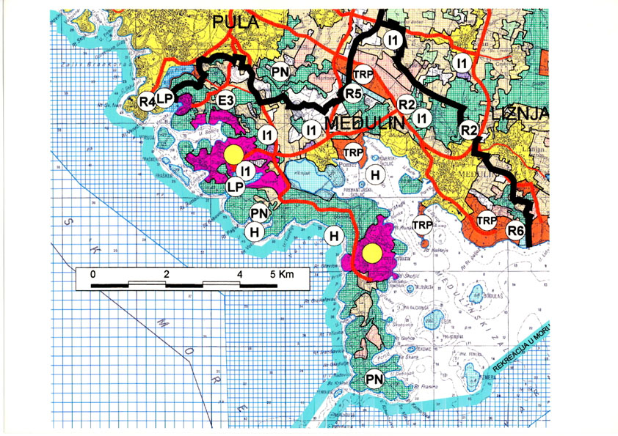

Slika 1: Prostorni plan Istarske županije (PPIŽ)-izvorno mjerilo 1: 100 000
Kartografski prikaz br.1. (Korištenje i namjena prostora/površina; Prostori za razvoj i
uređenje)

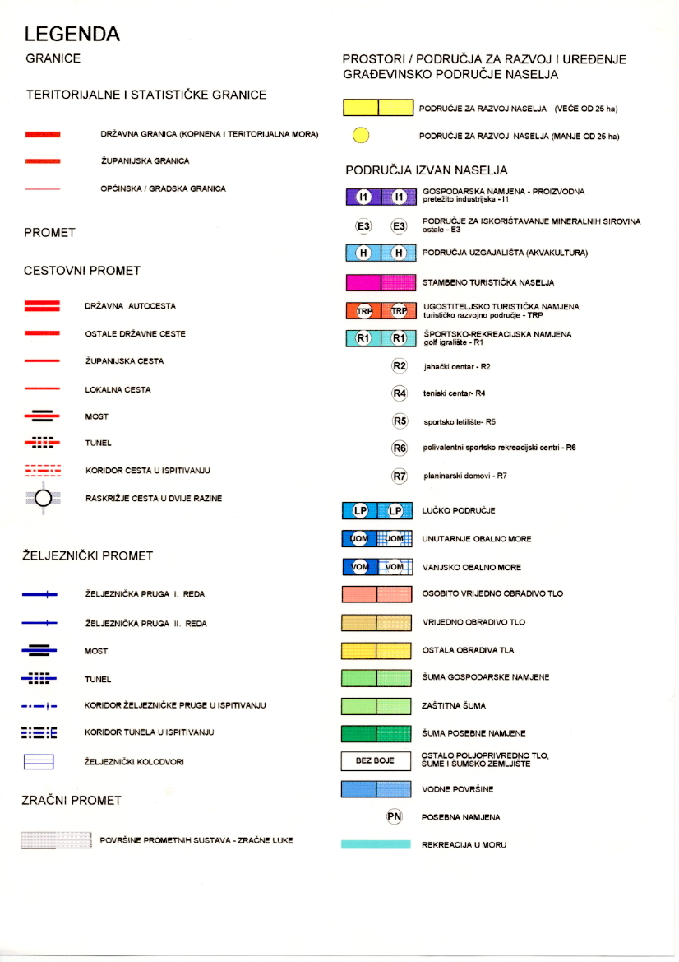

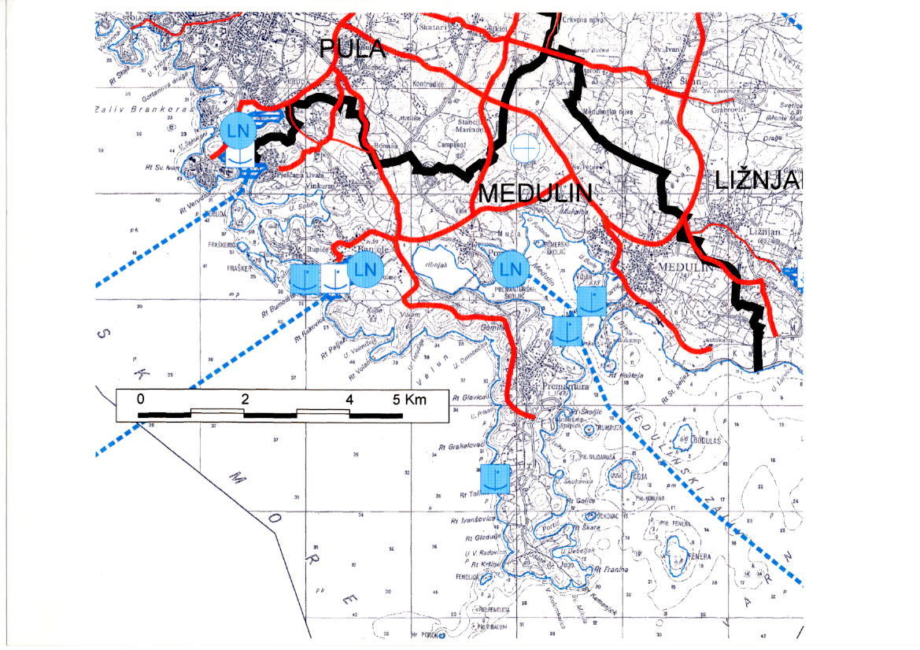
Slika 2: Prostorni plan Istarske županije (PPIŽ)-izvorno mjerilo 1: 100 000
Kartografski prikaz br. 2.1. (Infrastrukturni sustavi; Promet)

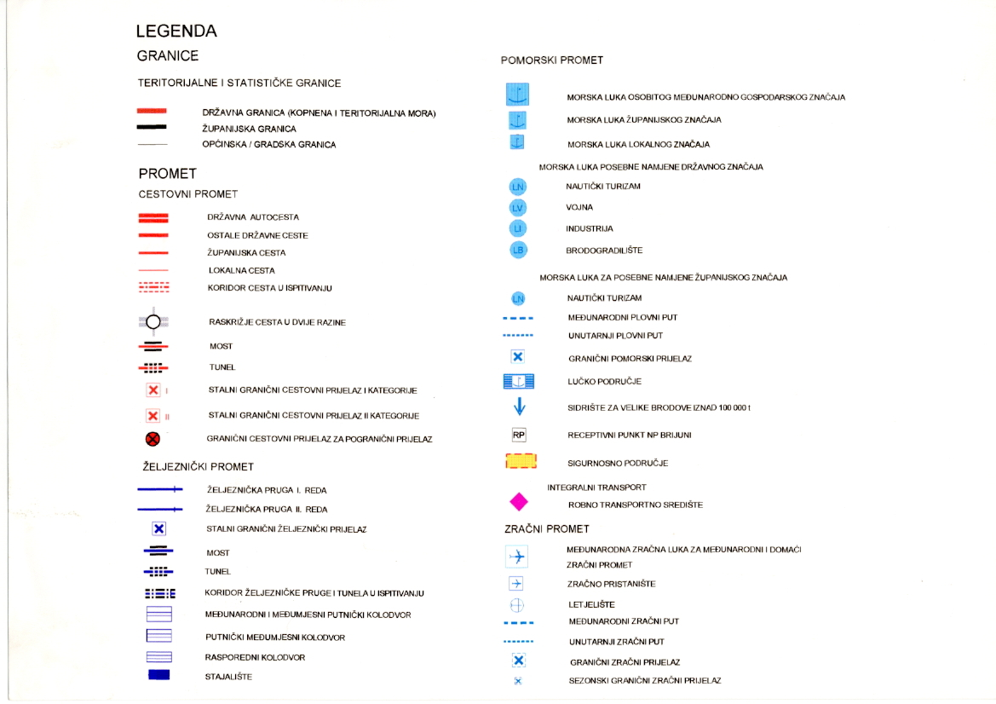

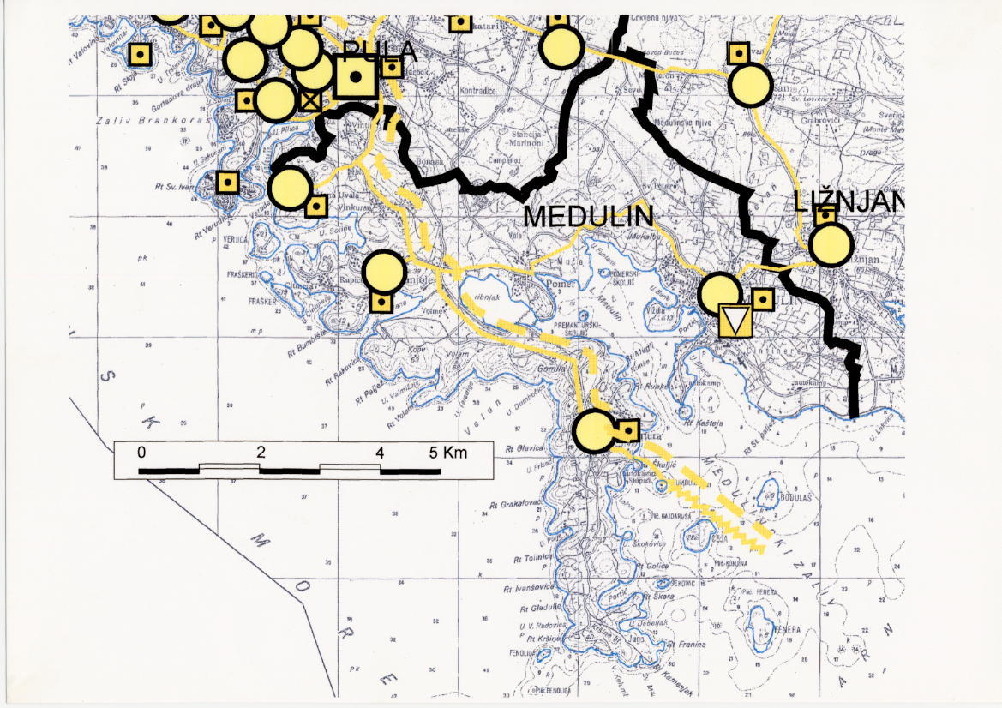
Slika 3: Prostorni plan Istarske županije (PPIŽ)-izvorno mjerilo 1: 100 000
Kartografski prikaz br. 2.2. (Infrastrukturni sustavi i mreže; Pošta i telekomunikacije)

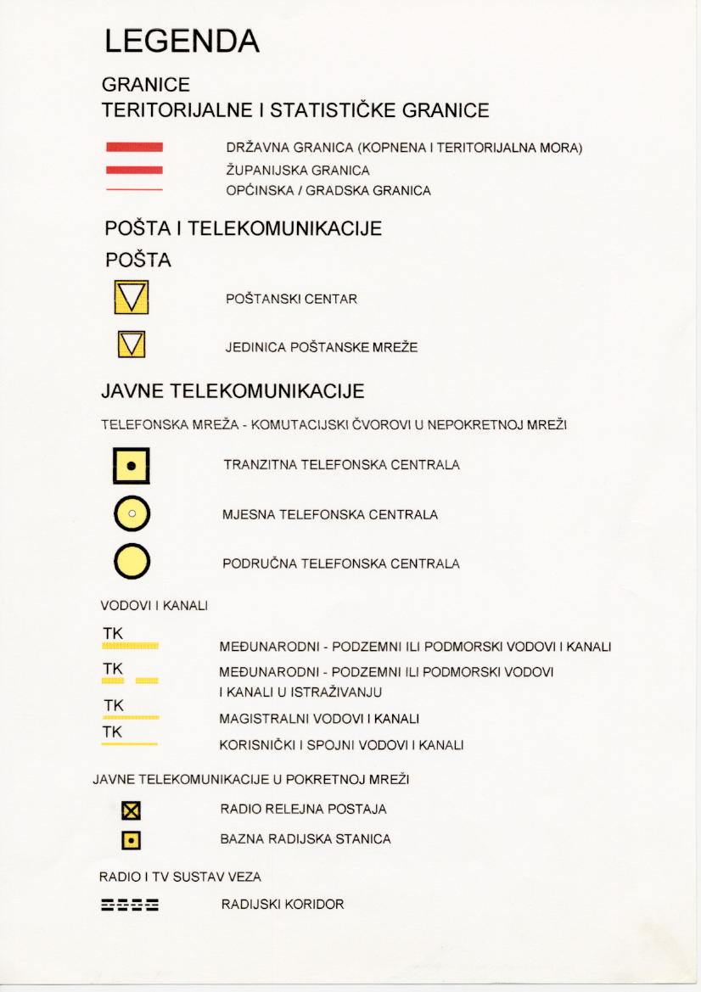

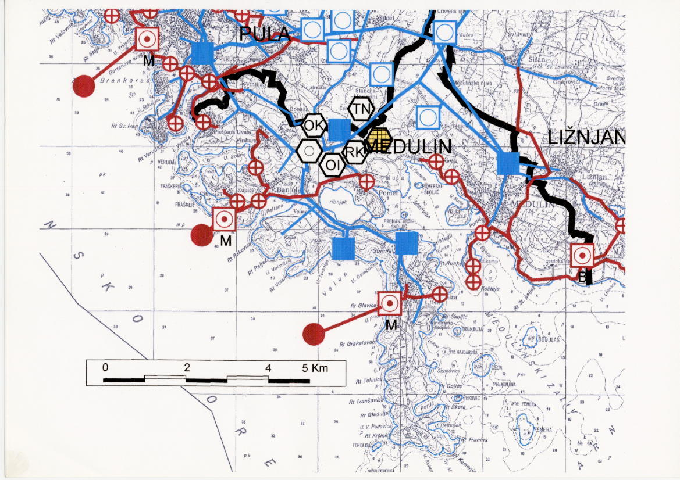
Slika 4: Prostorni plan Istarske županije (PPIŽ)-izvorno mjerilo 1: 100 000
Kartografski prikaz br. 2.3. (Infrastrukturni sustavi i mreže; Vodnogospodarski sustav,
sustav obrade, skladištenja i odlaganje otpada)

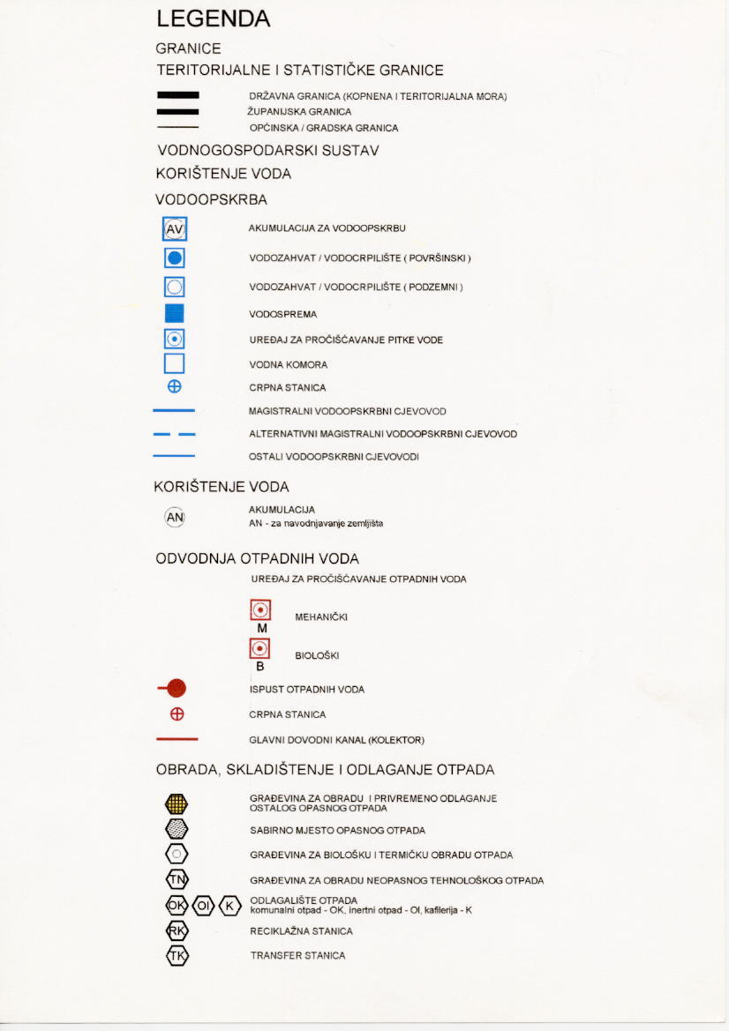
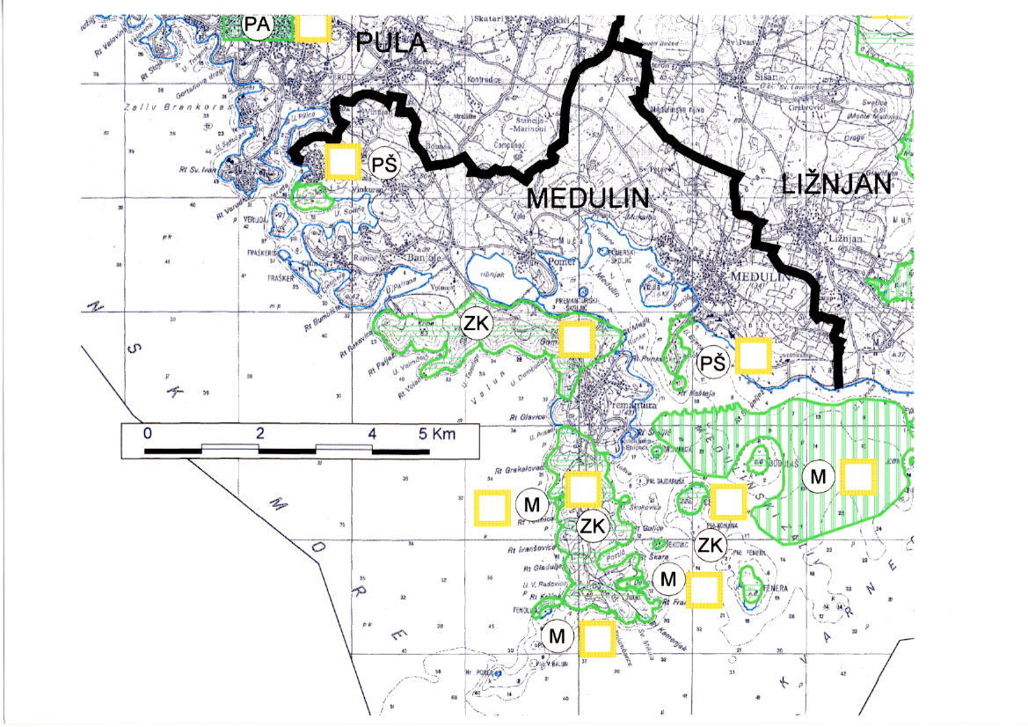
Slika 5: Prostorni plan Istarske županije (PPIŽ)-izvorno mjerilo 1: 100 000
Kartografski prikaz br. 3.1. (Zaštita prirodne baštine)

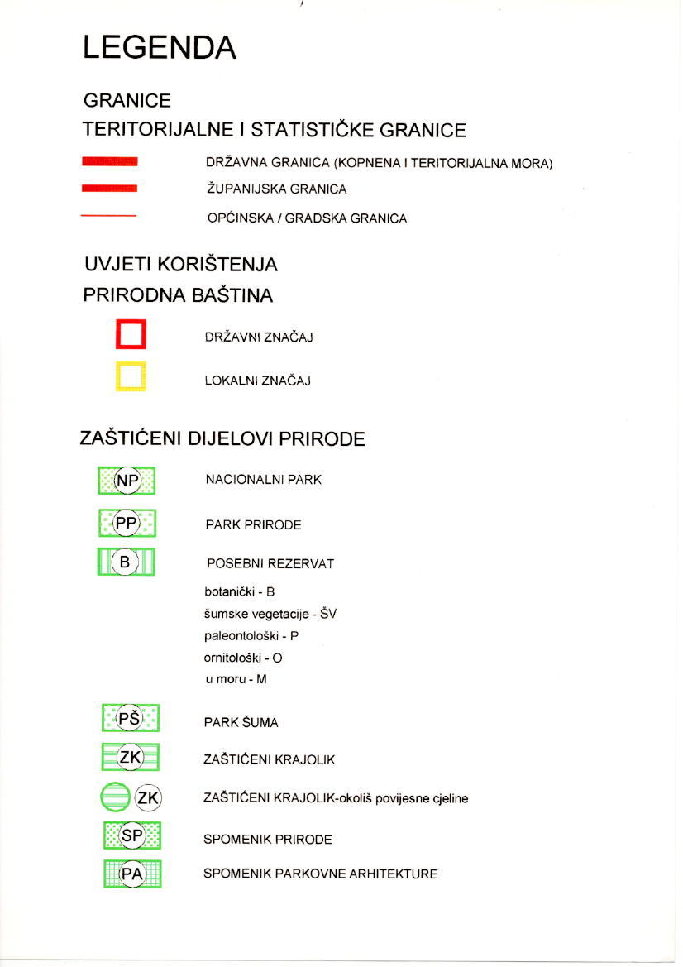
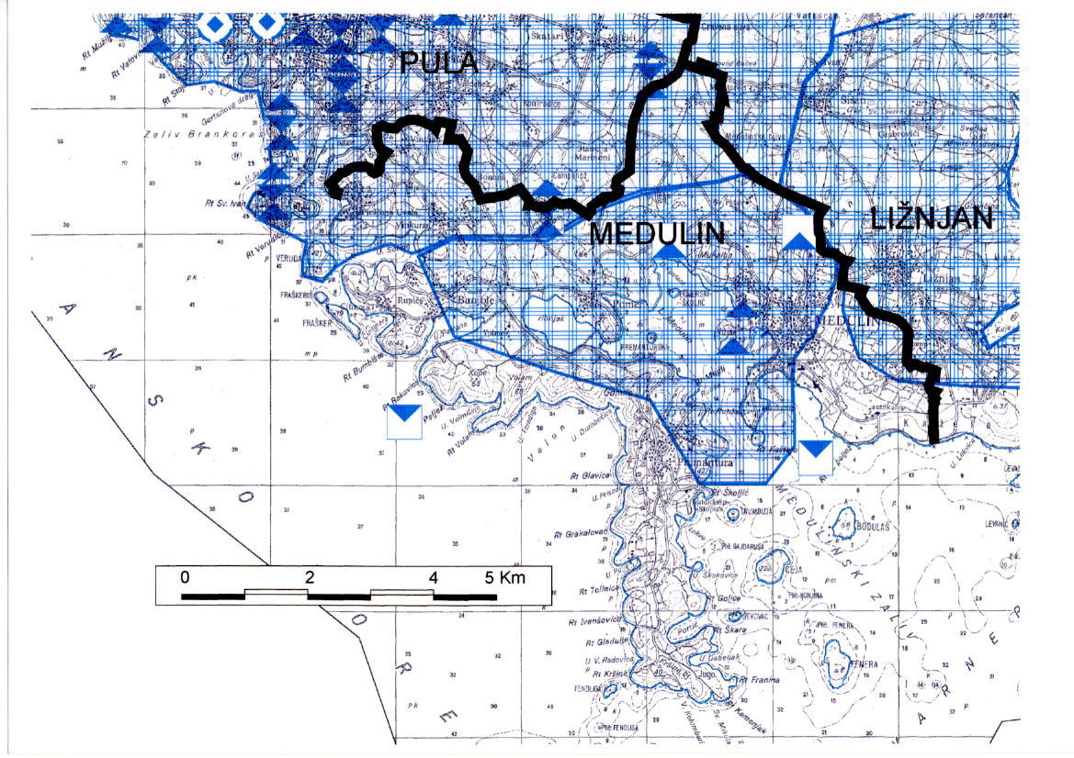
Slika 6: Prostorni plan Istarske županije (PPIŽ)- izvorno mjerilo 1: 100 000
Kartografski prikaz br. 3.2. (Zaštita graditeljske baštine)

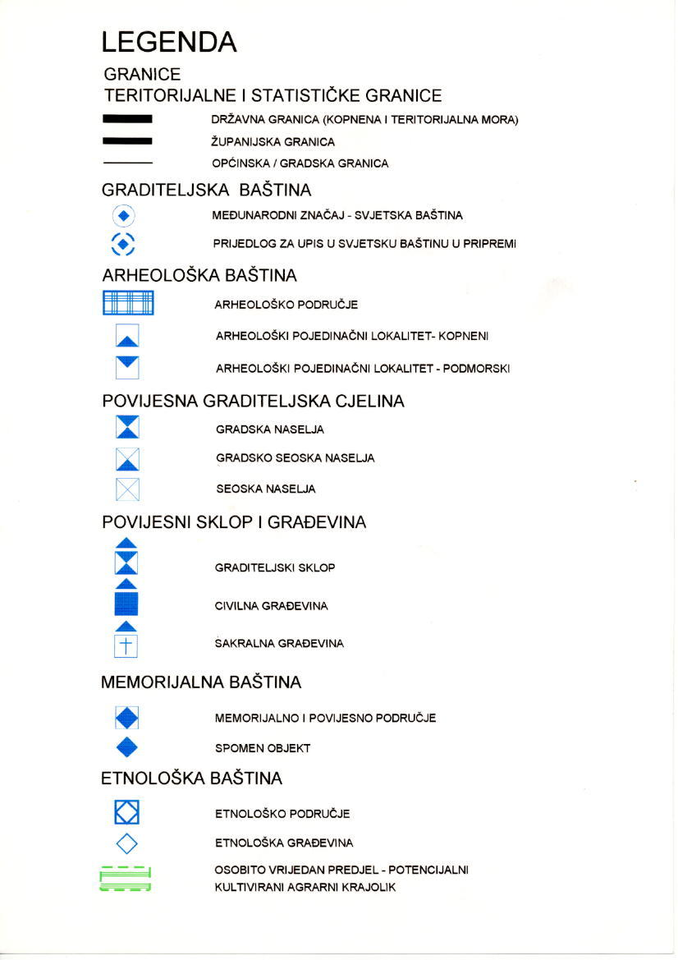
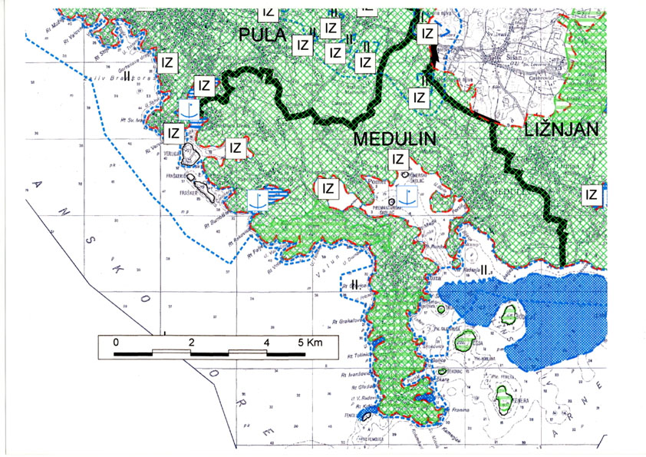
Slika 7: Prostorni plan Istarske županije (PPIŽ)- izvorno mjerilo 1: 100 000
Kartografski prikaz br. 3.3. (Područja posebnih ograničenja u korištenju)

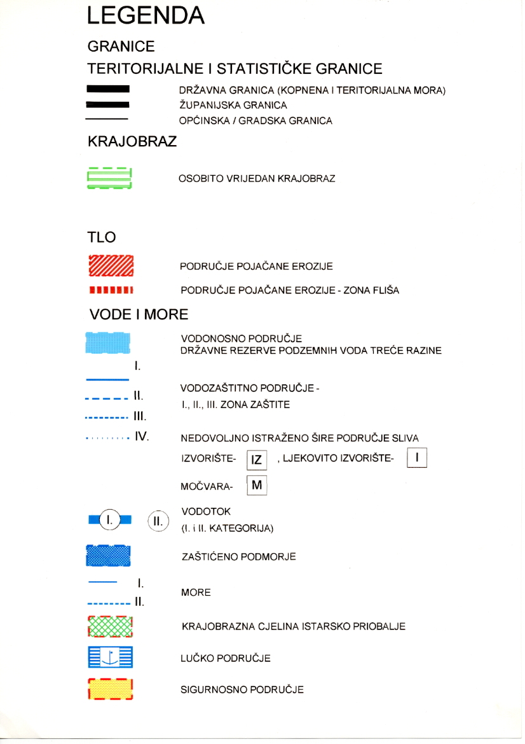
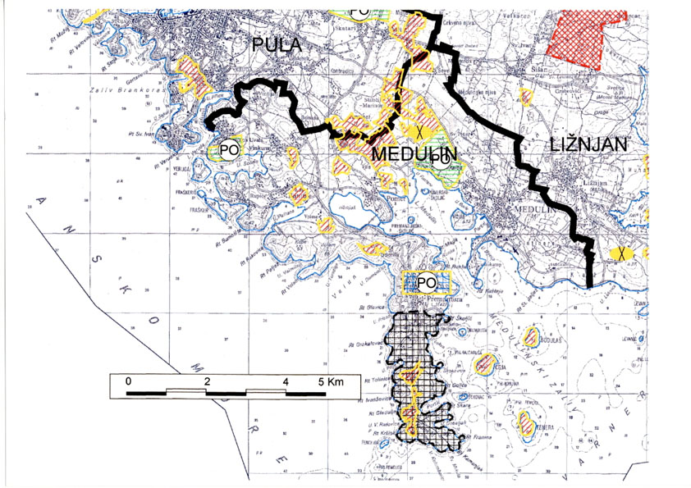
Slika 8: Prostorni plan Istarske županije (PPIŽ)-izvorno mjerilo 1: 100 000
Kartografski prikaz br. 3.4. (Područja primjene posebnih mjera uređenja i zaštite)

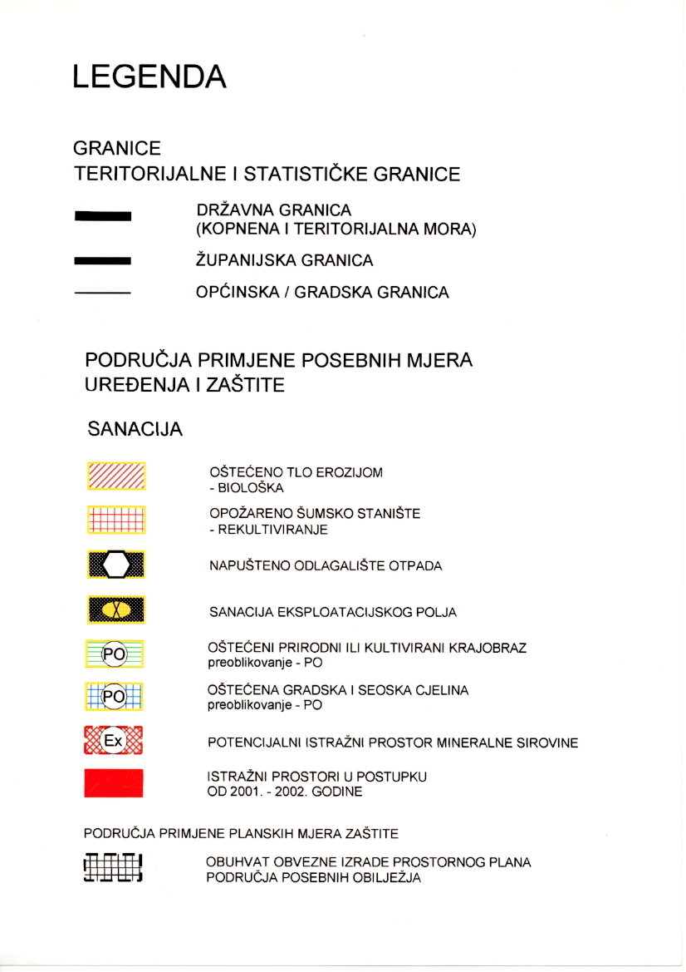
Prostorni plan općine Pula (SN Općine Pula br. 26/83, 55/84, 11/87, 2/92, 3/93, 7/93 i SN Istarske županije br. 6/97, 5/98, 6/98 i 4/01)

Postojeći Prostorni plan (bivše) općine Pula (PPO) dugo je vremena, od 1983. do 2002. na ovom prostoru bio krovni planerski dokument koji je usmjeravao izgradnju i uređivanje prostora.

Jedan od važnih elemenata provedbe PPO-a bio je i utvrđeni zaštitni obalni pojas, unutar kojega je postojala obveza izgradnje i uređivanja prostora temeljem provedbenih urbanističkih planova (od donošenja novog Zakona o prostornom uređenju 1994. - detaljnih planova uređenja), što umnogome i danas uvjetuje dinamiku izgradnje i uređivanje prostora.
PPO je prostor obuhvaćen ovim Planom u cijelosti tretirao kao prostor namijenjen turističkoj rekreaciji.
U sklopu "Projekta Gornji Jadran", financiranog od UN-a i Vlade bivše SFRJ, izrađen je 1971. godine program urbanističkog plana turističke zone Premantura. Projekt je područje rta Kamenjak tretirao kao područje za izgradnju turističkih i rekreativnih kapaciteta (hoteli, turistička sela-14 000 postelja, privatni smještaj-2 500 postelja). Iako je Program projekta detaljno razrađen do razine faza realizacije, u sklopu današnjih spoznaja o prirodnim vrijednostima rta Kamenjak on više nije provediv.

1.1.5. Ocjena stanja, mogućnosti i ograničenja razvoja u odnosu na
demografske i gospodarske podatke te prostorne pokazatelje

1.1.5.1. Ocjena stanja i mogućnosti u odnosu na demografske i gospodarske
podatke

Sa stanovišta demografskih i gospodarskih podataka, a posebno strukture malih poduzetnika i obrtnika u samom naselju Premantura, ne proizlaze posebni elementi ograničenja u obavljanju gospodarskih djelatnosti u obuhvatu Plana (koncesije za razne usluge).
Mogućnosti su, zapravo, vrlo velike, jer već sada postoji interes za iskorištavanje interesa brojnih posjetitelja Kamenjaka tijekom turističke sezone, a na samo jednom se punktu može dobiti ugostiteljska usluga.

1.1.5.2. Ocjena stanja, mogućnosti i ograničenja razvoja u odnosu na prostorne
pokazatelje

1.1.5.2.1. Osobito vrijedni dijelovi okoliša

Godine 1971. objavljen je Koordinacioni prostorni plan gornjeg Jadrana, koji je za područje rta Kamenjak planirao izgradnju većeg broja turističkih naselja, ali je bilo i planirano kultiviranje određenih područja pošumljavanjem, na tragu aktivnosti započetih za vrijeme austrijske vlasti. Temeljem toga, donešeni su u građevinskom smislu vrlo ambiciozni planovi (DPU Medulina i Premanture), koji su pokrenuli mehanizam planirane urbanizacije, ali su uvjetovali i golem porast prometa nekretninama, a posebno negrađevinskim zemljištem. To je rezultiralo nicanjem više konglomerata tzv. "kamperskih naselja". U pokušaju da se prostor Kamenjaka zaštiti, Skupština općine Pula je donijela 1973. godine Odluku o proglašavanju pulsko-medulinskog obalnog područja rezervatom prirodnog predjela. Na žalost, Odluka nije sadržavala posebne mehanizme represije, te su se navedeni procesi nastavljali i nakon donošenja Odluke o zaštiti. Stupanjem na snagu Zakona o zaštiti prirode iz 1976. godine, rezervati prirodnih predjela bivaju proglašeni zaštićenim krajolikom, što međutim opet nije dalo osnov za efikasno zaustavljanje degradacijskih procesa. Ekonomska kriza, započeta ranih osamdesetih godina unosi nove elemente promjena u prostoru-povećanim obimom obrade poljoprivrednog zemljišta. Naime, značajan broj vlasnika zemljišta na Kamenjaku (Polje) okreće se poljoprivrednoj proizvodnji, te se određeni kompleksi, do tada u stanju "prirodne zapuštenosti", privode poljoprivrednoj namjeni. Paralelno s time, izgrađuju se pomoćni poljoprivredni objekti za povremeno "vikend stanovanje", a praćeno je obradom zemljišta u neradne dane. Nakon donošenja Zakona o područjima županija, gradova i općina, cjelokupan prostor Kamenjaka pokriva novoustrojena općina Medulin, koja već u samom početku djelovanja pokazuje namjenu sređivanja stanja u prostoru, ali i svođenja obuhvata značajnog krajolika na veličinu i sadržaj koji će moći efikasno zaštititi. Krajem 1994. godine u tadašnju Državnu upravu za zaštitu prirodne baštine Odjel za prostorno planiranje i zaštitu okoliša Istarske županije uputio je zahtjev za izmjenu Odluke iz 1973. godine, te se istim traži i zaštita podmorja Rta Kamenjak. Navedeni zahtjev je odobren u smislu zaštite kopnenog dijela, ali ne i morskog akvatorija. Sukladno suglasnosti tadašnje državne uprave, Skupština Istarske županije donosi Odluku o zaštiti Donjeg Kamenjaka i medulinskog arhipelaga u kategoriji zaštićenog krajolika, Gornjeg Kamenjaka u kategoriji zaštićenog krajolika te ostalih dijelova prirode (šuma Soline kod Vinkurana-park šuma; poluotok Kašteja-park šuma). Ostali dijelovi područja koji su bili "pokriveni" odlukom iz 1973. više nisu pod zaštitom.
Donošenjem Prostornog plana Istarske županije (2002. god.) za područje medulinskog zaljeva predviđena je kategorija zaštite posebnog rezervata u moru. Ovim planom navedeni obuhvat posebnog rezervata u moru se smanjuje radi provedenih podmorskih istraživanja, koja su utvrdila drugačije rasprostranjenje morske cvjetnice voge (Posidonia oceanica).

Dugotrajno korištenje poluotoka kao vojnog vježbališta, rezultiralo je mnogobrojnim utrtim poljskim putevima, s kojih se relativno lako slijevaju veće količine oborinskih voda, a što potpomaže eroziju okolnih, ionako plitkih slojeva plodne zemlje. Osim toga, šumske zajednice su se često koristile kao logorišta, što je dovodilo do njihovih degradacija.
Veliki promet zemljišta i izgradnja aglomeracija kamp kučica negiraju vizualne značajke prostora, a tijekom godina unašane su nove alohtone biljne vrste. Nekorištenje zemljišta u izvornoj namjeni (ispaša) potaklo je zaraštavanje travnjaka u garige, slabo održavanih i mjestimično neprohodnih, koji predstavljaju veliku požarnu opasnost, te gubitak veoma važnih flornističkih nalaza.

U cilju očuvanja i unapređenja područja Donjeg Kamenjaka, kao antropogeno promjenjenog, poluprirodnog ambijenta visoke ekološke raznolikosti, izvršena su, u posljednjih 5 godina brojna sistematska floristička istraživanja od strane botaničara "Nature Histrica" i botaničkog odsjeka PMF-a iz Zagreba.
Visoki nivo biološke raznolikosti reprezentira veliki broj biljnih vrsta na relativno malom prostoru. Na Kamenjaku ima stanište i veliki broj, za hrvatsku floru, rijetkih i ugroženih vrsta, a tu se nalazi i locus typicus za vrstu Serapias istriaca.

Ovim se planom stoga predlaže zaštita dijela rta Kamenjak u kategoriji posebnog florističkog rezervata.

Na otočiću Fenoliga, na vapnenastim slojevima iz turona pronađeni su otisci dviju vrsta dinosaura starih 90 milijuna godina: dvonožnog dinosaura iz porodice Omithopoda, najvjerojatnije Ornithomimosaura i četveronožnog dinosaura iz porodice Sauropoda- Camarasaura. Pretpostavlja se, da se isti otisci nalaze i u samom akvatoriju, jer je razina mora (sjeverno-jadranska ploča) samo u zadnjih dvije tisuće godine porasla za 2 metra. Stoga se u ovom Planu za područje otočića Fenolige i pripadajućeg akvatorija predlaže kategorija zaštite posebni paleontološki rezervat.

Staništa voge (Posidonia oceanica) su ovim planom tretirana u kategoriji zaštite posebni rezervat u moru. Livade posidonije su područja najveće biološke raznolikosti Sredozemnog mora (sredozemni endem). Do prije samo nekoliko desetaka godina, posidonija je bila široko rasprostranjena duž čitave istarske obale. Danas njene livade nalazimo samo u južnom istarskom akvatoriju (medulinskom i ližnjanskom). Njihovim odumiranjem, ugrožene su i tisuće drugih biljnih i životinjskih organizama koje u njenim livadama žive, hrane se, razmnožavaju ili traže zaklon. Stoga zaštita njenih posljednjih livada ima neprocjenjivu biološku, gospodarsku i kulturnu važnost.

Odgojno-obrazovne vrijednosti
"Natura Histrica" u suradnji sa lokalnom zajednicom, započela je program Odgoja i obrazovanja za okoliš, koji se u jednom dijelu odvija na rtu Kamenjak (šesti razredi osnovnih škola).

Turističko-rekreativne vrijednosti
Kao rijetka neizgrađena oaza na jugu Istre, Kamenjak je omiljeno kupalište i izletište kako domaćih tako i stranih turista.

1.1.5.2.2. Kulturna baština

Obzirom na činjenicu da se u području obuhvata Plana ne predviđaju novi građevinski zahvati u prostoru, zatečena nepokretna kulturna dobra neće predstavljati posebno ograničenje u realizaciji ovog Plana.
Istraživanjem i prezentacijom kulturnih dobara, a posebice arheoloških i hidroarheoloških područja, dobiti će se novi kvalitet u prostoru, koji će samo pojačati privlačnost područja za rekreacijske i edukativne aktivnosti.

2. CILJEVI PROSTORNOG RAZVOJA I UREĐENJA

2.1. Ciljevi prostornog razvoja županijskog značaja

2.1.2. Očuvanje ekološke stabilnosti i vrijednih dijelova okoliša

Radi očuvanja ekološke stabilnosti i vrijednih dijelova okoliša, Prostornim planom područja posebnih obilježja Donji Kamenjak i medulinski arhipelag, predviđena su tri tipa posebnih rezervata: posebni floristički rezervat, dva posebna rezervata u moru, te posebni paleontološki rezervat (obuhvat je identičan posebnom rezervatu u moru akvatorija otoka Fenolige), uz već registrirani značajni kraobraz.

Posebni rezervat je područje kopna i/ili mora od osobitog značaja radi svoje jedinstvenosti ili reprezentativnosti, ili je stanište ugrožene divlje svojte, a osobitog je znanstvenog značaja i namjene.

Površina posebnog florističkog rezervata iznosi 167,59 ha, a određena je prema brojnim florističkim istraživanjima, te na temelju toga registriranim staništima rijetkih, zaštićenih ili ugroženih biljnih vrsta (poglavlje 1.1.3.5.)

Dva posebna rezervata u moru zauzimaju površinu od 406,9 ha. Jedan se prostire na površini od 283,8 ha, te obuhvaća podmorje otoka Šekovac, Fenera i Ceja. Drugi rezervat u moru prostire se na površini od 123,1 ha, te obuhvaća akvatorij otoka Fenolige sve do akvatorija uvale Debeljak koji je uključen u obuhvat.
Na kopnenom dijelu otočića Fenoliga, na vapnenastim slojevima iz turona pronađeni su otisci dviju vrsta dinosaura starih 90 milijuna godina: dvonožnog dinosaura iz porodice Omithopoda, najvjerojatnije Ornithomimosaura i četveronožnog dinosaura iz porodice Sauropoda- Camarasaura.
Obuhvati posebnih rezervata u moru proizašli su iz podvodnih snimki rasprostiranja morske cvjetnice voge (Posidonia oceanica). Nekada široko rasprostranjena diljem istarske obale, danas je ova endemska vrsta Mediterana ograničena na veoma mali prostor u Istarskoj županiji-jug. U zemljama EU vrsta je zaštićena zakonom, dok se u RH smatra osjetljivom i potencijalno ugroženom biljnom vrstom. Razlozi nestanka vrste leže u onečišćenju mora, tj. dotokom nepročišćenih otpadnih voda, što rezultira smanjenu prozirnost obalnog mora, te nemogućnost dotoka dovoljne količine svjetlosti, koja joj je potrebna za fotosintezu. Drugi razlog nestanka je sidrenje i kočarenje. Uloga ove vrste u ekosistemu je od neprocjenjive važnosti (štiti obalu od erozije, svojim korijenjem štiti dno od erozije, stvara sklonište za preko 1000 vrsta*, obogaćuje more kisikom ; 4-20 litara kisika proizvedu njene livade na dan po m2). Kao vjerni pratilac livada Posidonie, pojavljuje se plemenita periska (Pinna nobilis), zaštićeni školjkaš u RH. Unutar obuhvata posebnog rezervata u moru, veoma dobro su razvijene i boicenoze fotofilnih algi.

2.2. Ciljevi prostornog razvoja općinskog značaja

2.2.1. Odabir prostorno razvojne strukture

Ciljevi razvoja u području obuhvata Plana su poglavito:

- očuvanje krajobraznih vrijednosti, biološke raznolikosti i prirodnih posebnosti područja kao temeljnog resursa
- očuvanje i prezentacija kulturne baštine područja, te revitalizacija organske poljoprivrede
- osiguranje kvalitete rekreacijskog-izletničkog karaktera područja
- osiguravanje uvjeta za smještaj vozila posjetitelja
- smanjenje rizika akcidentnih situacija koje mogu nastati ljudskim djelovanjem (požar, spill-off i run-off, brodolomi, odlaganje otpada i sl.)

2.2.2. Zaštita krajobraznih i prirodnih vrijednosti i posebnosti i kulturno-
povijesnih cjelina

Područje obuhvata ovog plana odlikuje se krajobraznim, florističkim, paleontološkim, faunističkim, te kulturno povijesnim vrijednostima. Unutar obuhvata ovog plana nisu dopuštene zahvati i radnje koje narušavaju obilježja predloženih kategorija zaštite.
Krajobrazne vrijednosti predloženog posebnog florističkog rezervata odlikuju se položajem, razvedenošću obalnog ruba i vrijednim florističkim nalazima.
Geografski položaj i posebne mikroklimatske prilike, uvjetuju na Kamenjaku veoma veliko bogatstvo i raznolikost flornih vrsta. Na malom prostoru obuhvata plana pojavljuju se zaštićene vrste, ugrožene ili kritično ugrožene vrste, osjetljive i rijetke vrste, kao i tipično mediteranske biljke koje nisu uobičajene za Sjeverni Jadran.
Uz to, na Kamenjaku se bilježi i 130 vrsta koje ovdje imaju sjevernu granicu rasprostranjenja.
___________________________________________________________________
* E.G. Verriopoulos
Područja travnjačkih površina čine važnu sastavnicu biološke i krajobrazne raznolikosti unutar obuhvata ovoga plana. Potreba očuvanja travnjačkih površina nameće se iz dva razloga:
-znatan dio biološke raznolikosti sadrže različiti tipovi travnjaka
-opstanak travnjaka i njihove biološke raznolikosti ugrožava napuštanje tradicionalnih poljoprivrednih djelatnosti, u prvom redu košnje i paše, zbog čega dolazi do zaraštavanja travnjaka najprije šikarom i makijom, a kasnije i šumom. Radi očuvanja biološke raznolikosti travnjaka potrebno je na njima uspostaviti gospodarenje putem ispaše i režimom košnje, prilagođenim vrsti travnjaka.
Unutar obuhvata ovog plana zabilježen je i locus typicus (stanište na kojem je prvi puta sabran primjerak -Velike Kršine) za endemsku vrstu gujavice južne Istre Octodrilus istrianus. Vrsta je zabilježena za garig, kojeg je kao takvog potrebno i održavati ispašom, kojom će se spriječiti njegova daljnja regresija prema makiji ili šumi.
Ukupna dužina obale značajnog krajobraza Donji Kamenjak, zajedno sa otocima (Trumbuja, Ceja, Bodulaš, Fenera, Šekovac) iznosi 19,89 km, sa prelijepim uvalama i uvalicama.

Unutar morskog dijela posebnu pažnju valja posvetiti morskoj cvjetnici Posidonia oceanica, kako bi se spriječilo njeno daljnje nestajanje. Aktivnostima na moru i u moru ne smiju se ugrožavati niti uništavati morska staništa. Radi očuvanja biološke raznolikosti mora zabranjuje se stavljanje u promet i korištenje štetnih antivegetativnih samopolirajućih organokositrenih polimernih premaza na bazi 3-butilkositra za plovila, plutajuće i nepomične odobalne objekte.
U posebnom rezervatu nisu dopuštene radnje i djelatnosti koje mogu narušavati svojstva zbog kojih je proglašen rezervatom (branje i uništavanje biljaka, uznemiravanje, hvatanje i ubijanje životinja, uvođenje novih bioloških svojti, melioracijski zahvati, razni oblici gospodarskog i ostalog korištenja i slično).

Divlje svojte koje su ugrožene ili rijetke uživaju zaštitu države jer su njihove populacije ugrožene ili rijetke (pojavljuju se s malenim brojem jedinki). U obuhvatu ovog plana to se prvenstveno odnosi na plemenitu perisku (Pinna nobilis) i prstace (Litophaga litophaga). Na pitanja zaštite zaštićenih svojti koja nisu uređena Zakonom o zaštiti prirode, primjenjuju se posebni propisi.

Zabranjuje se svaka radnja kojom se zaštićenu divlju svojtu ometa i uznemiruje u njenom prirodnom životu i slobodnom razvoju (branje, uklanjanje sa staništa, oštećivanje biljke, rastjerivanje, proganjanje, hvatanje, držanje, ozlijeđivanje i ubijanje životinja, oštećivanje njihovih razvojnih oblika, gnijezda ili legla i obitavališta).
Zaštitu uživaju i samonikle biljke i divlje životinje koje se nađu u posebnom florističkom ili morskom rezervatu.

Posebne vrijednosti ovog područja rezultiraju visokim interesom za različite rekreativne aktivnosti, najviše kupanja koje je najintenzivnije tijekom ljetnih mjeseci. Provedbom mjera zaštite za ovo područje od 1997. godine do danas spriječen je trend bespravne gradnje, odlaganja smeća i drugih bespravnih aktivnosti koje su dotad rezultirale umanjenjem krajobraznih vrijednosti ovog područja.

Djelatnost zaštite, održavanja i promicanja Donjeg Kamenjaka i medulinskog arhipelaga tijekom cijele godine vršiti će nadležna javna ustanova.

Uredbu o zaštiti posebnog florističkog rezervata, kao i Uredbu o zaštiti posebnih rezervata u moru donijeti će Vlada na prijedlog Ministarstva.

Kulturna dobra u području obuhvata Plana potrebno je sustavno istražiti i prezentirati, pri čemu se prezentacijski zahvati moraju prilagoditi osobitostima značajnog krajobraza.
Kulturna dobra koja su djelomično uništena, kao što je slučaj s lokalitetom Castelier (Kaštelir), na lokaciji današnjeg radio fara, potrebno je detaljnije istražiti i kroz prezentaciju odrediti načelni obuhvat pretpovijesne gradine.
U koliko se pri izvođenju bilo kakvih zahvata koji se obavljaju na površini ili ispod površine tla, na kopnu, u vodi ili u moru naiđe na arheološko nalazište ili nalaze, osoba koja izvodi zahvate dužna je prekinuti radove i o nalazu bez odgađanja obavijestiti nadležno tijelo
Za infrastrukturni zahvat pod morem (telekomunikacijski zahvat) uvjetuje se rekognosciranje i arheološko istraživanje.

3. PLAN PROSTORNOG UREĐENJA

3.1. Organizacija prostora i osnovna namjena i korištenje površina

Parkirališta

Parkirališta - površine za promet u mirovanju, su područja na kojima se omogućuje samo fizičko obilježavanje u prostoru, bez mogućnosti bilo kakvih građevnih intervencija. Unutar obuhvata ovoga plana predviđeno je 14 parkirališta sa planiranih 1 668 parkirnih mjesta.

Rekreacijska namjena - izletišta

Izletišta su namijenjena organiziranim oblicima boravka u prirodi. Ovim planom planirano ih je 8.

Rekreacijska namjena - ugostiteljski sadržaj

Postojeći ugostiteljski sadržaj ("Safari bar") namijenjen je pružanju ambulantnih ugostiteljskih usluga.

Ulazni punkt

Ulazni punkt (postojeći) je dio zemljišta namijenjen postavljanju prenosive građevine - recepcije, te opreme za nadzor ulazaka i izlazaka u zaštićeno područje.

Područje gospodarskih građevina-"etno centar-štale"

Unutar područja gospodarskih građevina, koje se nalaze na k.č. 734, 735/1, 735/2, 735/3, 735/4, 879/4, 879/5 dozvoljava se njihova rekonstrukcija pod uvjetima određenima člancima 40. - 42. Prostornog plana Istarske županije, ali kao zatečene gospodarske građevine, koje se mogu rekonstruirati u okviru postojećih gabarita, sukladno odredbama ovog Plana, bez mogućnosti promjene namjene bilo kojeg dijela građevina.

Poljoprivreda - osobito vrijedno obradivo tlo

Područja osobito vrijednog obradivog tla koriste se isključivo za poljodjelsku namjenu, i to prvenstveno za dugogodišnje nasade tradicionalnih kultura.
Poljodjelska proizvodnja na ovim površinama mora se odvijati sukladno načelima i praksi organske proizvodnje hrane.

Poljoprivreda - vrijedno obradivo tlo

Područja vrijednog obradivog tla koriste se isključivo za poljodjelsku namjenu, i to prvenstveno za jedno ili višegodišnje kulture, poglavito aromatičnog i ljekovitog bilja (lavande, mažurana, origana, timijana, kadulje i sl.), ali i kao područje za ispašu stoke.
Poljodjelska proizvodnja na ovim površinama mora se odvijati sukladno načelima i praksi organske proizvodnje hrane.

Ostala poljodjelska tla - pašnjaci

Ostala poljodjelska tla (pašnjaci) predstavljaju poljodjelsko zemljište kod kojeg je potrebno izvršiti limitirane mjere sanacije, radi sprječavanja daljnje erozije i pretvaranja u kamenjare.
Limitirana mjera sanacije može biti:

- stvaranje novih zasada višegodišnjeg aromatičnog i ljekovitog bilja, bez terasiranja i bez irigacije, osim u području obuhvata planiranog posebnog florističkog rezervata.

Šume posebne namjene

Cjelokupni šumski kompleks u području obuhvata Plana tretira se kao sklop šuma posebne namjene, isključivo edukativne i rekreacijske namjene.
Potrebno je izbjegavati sve tehničke zahvate koji mogu dovesti do daljnje degradacije šuma u garige i kamenjare, a naročito je potrebno planirati i održavati šumske prosjeke radi protupožarne zaštite, koji moraju biti izvedeni sukladno konfiguraciji terena (sa što blažim kutem u odnosu na slojnice terena).
Šume posebne namjene unutar obuhvata Plana moraju se izuzeti iz lovno-gospodarske osnove, jer područje rta Kamenjak čini potpuno izdvojenu cjelinu od drugih dijelova lovnih područja južne Istre, te su zbog smještaja naselja Premantura i postojećih i planiranih turističkih zona spriječene sve migracije lovne divljači s tog područja.

Sportsko - rekreacijska namjena

Na površinama sportsko-rekreacijske namjene u obuhvatu ovog Plana (otoci: Fenoliga, Fenera, Ceja, Bodulaš, Šekovac, Trumbuja) ne mogu se graditi građevine, već samo postavljati prenosiva oprema sezonskog karaktera (klupe, stolovi, sportska oprema, tende).
Uređivanjem površina sportsko-rekreacijske namjene ne smije se mijenjati izvorni krajobraz.
Prirodna konfiguracija obale uz površine sportsko-rekreacijske namjene ne smije se mijenjati.

Javna luka

Javna luka (lokalnog značaja) u uvali Polje odnosi se na prostor postojećeg (austrougarskog mola) i namijenjena je privezu plovila u javnom prometu morem. Akvatorij ove luke obuhvaća i prostor u širini od 10 m oko same građevine mola.

Luka posebne namjene - sportska luka

Luka posebne namjene - sportska luka namijenjena je za potrebe lokalnog stanovništva, odnosno lokalnih sportskih društava. Obuhvaća prostor dna uvale Polje, od kraja akvatorija luke javnog prometa spojnicom do druge obale u pravoj liniji. Sportska luka može se urediti postavljanjem plutajućih pontona i/ili sidrenim blokovima za ukupni kapacitet 50 plovila. Postojeća linija obale u luci sportske namjene ne smije se mijenjati.

Pristan

Pristani su postojeće građevine na otocima Ceja i Bodulaš, namjenjene pristajanju plovila. Gabariti predmetnih građevina ne smiju se mijenjati.

3.2. Iskaz prostornih pokazatelja za namjenu površina (tablica 2.)

Red.  broj | DONJI KAMENJAK I MEDULINSKI  ARHIPELAG | Oznaka | Ukupno ha |  | % od pov. plana |  | stan/ha
1.0 | ISKAZ PROSTORNIH POKAZATELJA ZA NAMJENU POVRŠINA
1.1 | Izgrađene strukture van građevinskog  područja ukupno  - etno centar-štale  - ugostiteljski sadržaj  (Safari bar)  - rekreacijska područja  (izletišta, parkirališta, ulazni punkt,  sportsko-rekreacijska namjena) | G  TP  R | 9,8  2,01  0,18  50,00 |  | 3,31  0,12  0,01  3,18
1.2 | Poljoprivredne površine ukupno  - osobito vrijedno obradivo tlo  - vrijedno obradivo tlo  - ostala poljopdjelska tla-pašnjaci | P  P1  P2  P3 | 236,79  25,66  35,96  175,17 |  | 15,08  1,63  2,29  11,16
1.3 | Šumske površine ukupno  - gospodarske  - zaštitne  - posebne namjene | Š  Š1  Š2  Š3 | 69,77  69,77 |  | 4,44  4,44
1.4 | Ostale poljoprivredne i šumske površine ukupno | PŠ
1.5 | Vodne površine ukupno | V
1.6 | Ostale površine ukupno
 | DONJI KAMENJAK I MEDULINSKI  ARHIPELAG  MORE (M)  KOPNO (K) |  | 1568,42  1169,36  394,83 |  | 100  74,56  25,17
2.0 | ZAŠTIĆENE CJELINE
2.1 | Zaštićena prirodna baština ukupno (M + K)  - botanički rezervat  - rezervat u moru  - zaštićeni krajolik (ostatak) |  | 754,86  167,59  406,90  180,37 |  |  | 48,12  10,68  25,94  11,50
2.2 | Zaštićena graditeljska baština  - arheološka područja  - evidentirani arheološki lokaliteti  - kultivirani agrarni krajolik
 | UKUPNO
3.0 | KORIŠTENJE RESURSA |  | ha | km
3.1 | More i morska obala  - obalno područje  - otočno područje |  |  | 20.88  13.99  6.88

3.3. Prikaz gospodarskih djelatnosti

Turizam i ugostiteljstvo

Turizam i ugostiteljstvo razvijati će se samo unutar ugostiteljskog sadržaja, postojećeg "Safari bar"-a.

Poljoprivreda

Poljodjelstvom i stočarstvom u području obuhvata Plana može se baviti cca 5-6 obitelji (seoskih gospodarstava), koje bi trebale imati i određenih prednosti pri kupnji, zakupu ili koncesiji državnog poljoprivrednog zemljišta u području obuhvata Plana.
Ključni uvjet za obavljanje djelatnosti jest provedba načela i prakse organske proizvodnje hrane, što može povećati dobit seoskih gospodarstava.

3.4. Uvjeti korištenja, uređenja i zaštite prostora

3.4.1. Uvjeti korištenja, uređenja i zaštite prostora unutar značajnog krajobraza

Uvjeti korištenja, uređenja i zaštite prostora unutar značajnog krajobraza utvrđeni su na temelju posebnih propisa proizašlih iz Zakona o zaštiti prirode-Odluka o zaštiti Donjeg Kamenjaka i medulinskog arhipelaga u kategoriji zaštićenog krajolika, te Odluke o mjerama zaštite (1997.)

3.4.1.1. Rekonstrukcija i korištenje građevina

Unutar područja gospodarskih građevina (etno centar-štale) postojeće se građevine koje se nalaze na slijedećim k.č.: 734, 735/1, 735/2, 735/3, 735/4, 879/4, 879/5 mogu rekonstruirati u postojećim gabaritima, pod slijedećim uvjetima:

- da se postojeće građevine moraju prilagoditi autohtonom oblikovanju (pokrov kamenim škriljama, kanalicom ili sličnim crijepom, krovišta nagiba 18-22 stupnja, vanjska pročelja kamena ili žbukana, ograde suhozidne), s strogom zabranom korištenja plastične ili metalne bravarije, limenih ili azbestcementnih pokrovnih ploča, ili drugih neprikladnih materijala

3.4.1.2. Uređivanje izletišta

Na izletištima se omogućava:

uređivanje prostora s mogućnošću manjih zahvata u terenu (do +/- 1,0 m), izgradnja podzida i ogradnih zidova isključivo od lokalnog autohtonog kamena, zidanje niskih građevina - postolja za loženje vatre (za roštilje), postavljanje pokretnih naprava (kemijskih WC-a), postavljanje komunalne opreme (kontejnera ili kanti za otpad, sjedalica, stolova, manjih nadstrešnica od isključivo autohtonog ili biomaterijala do 12,0 m2), te hortikulturni zahvati isključivo autohtonim biomaterijalom i sukladno lokalnom ambijentu.

Ostali uvjeti korištenja utvrđeni su u poglavljima, tj. odredbama koje se odnose na poljoprivredno i šumsko zemljište, odnosno sportsko-rekreacijske površine i promet.

3.4.2. Uvjeti korištenja, uređenja i zaštite prostora unutar posebnog florističkog
rezervata

Kopnena granica obuhvata posebnog florističkog rezervata označena je slijedećim rubnim k.č.:

917/9, 869/1, 869, 869/4, 866/2, 866/1, 859, 863, 917/18, 930(dio), 741/14, 854, 852, 853/8, 917/10, 830/2, 834/1, 917/11, 818/8, 818/7, 818/3, 818/9, 756/4, 809/10, 809/2.

Ukupna površina posebnog florističkog rezervata iznosi 167, 59 ha.

Granice obuhvata posebnog florističkog rezervata, kao dijela zaštićenog značajnog krajobraza Donji Kamenjak i medulinski arhipelag, prikazane su na grafičkom prilogu plana 2.2. (Posebni uvjeti korištenja i zaštite).

Zahvati u cilju zaštite

A) Kontrola sukcesije

- na pašnjačkim površinama i unutar bušika (gariga) uvesti redovitu i kontroliranu ispašu (vrstu i broj životinja; dinamiku ispaše utvrditi planom upravljanja, tj. godišnjim programom zaštite, očuvanja, korištenja i promicanja posebnog florističkog rezervata

- kontrolirano uklanjanje vrsta koje učestvuju u obrastanju gariga (Juniperus oxycedrus, šumske vrste)

- kontrola obrastanja prema obali na nalazištu Convolvulus lineatus i Antemis tomentosa

- uklanjanje i kontrola alohtonih vrsta:

pajasen (Ailanthus altissima)
akacija (Robinia pseudacacia)
glicinia (Wistaria sinensis)
gledičija (Gleditschia triacanthos)
japanska sofora (Sophora japonica)

- ograničeno paljenje; pored nekih povoljnih posljedica, zbog radikalnog narušavanja bioraznolikosti, preporuča se samo u krajnjoj nuždi

B) Ograničavanje pristupa

- limitiranje broja vozila

- zabrana prometovanja unutar posebnog florističkog rezervata, osim po pristupnom putu do parkirališta

- postupnim ponovnim podizanjem suhozida i drvenim ogradama zapriječiti motornim vozilima pristup na travnjačke površine, te na rt Franina svim osobama, osim znanstvenim grupama pod posebnim uvjetima nadležne javne ustanove, zbog mogućnosti eutrofikacije staništa

C) Zabrane

- zabrana branja, oštećivanja i sakupljanja svih biljnih vrsta, osim za znanstvene potrebe. Dozvoliti samo kontrolirano branje šparoga.

- zabrana sabiranja i lova kukaca, gmazova, vodozemaca, ptica i sisavaca, kao i svih ostalih životinja, osim za znanstvene potrebe

- zabrana unošenja alohtonih vrsta

-zabrana pošumljavanja travnjačkih površina

Planom upravljanja posebnim florističkim rezervatom, u cilju povišenja biološke raznolikosti, predvidjeti bavljenje lokalnog stanovništva ekstenzivnim oblicima poljoprivredne proizvodnje (uključujući i stočarenje); potpuna zabrana sredstava za zaštitu bilja; (kontrolni mehanizmi: državni i županijski poticaji za poljoprivrednu proizvodnju).

Na ugostiteljskom sadržaju se omogućava:

uređivanje prostora s mogućnošću manjih zahvata u terenu (do +/- 1,0 m), izgradnja podzida i ogradnih zidova isključivo od lokalnog autohtonog kamena, zidanje niskih građevina - postolja za loženje vatre (za roštilje), postavljanje pokretnih naprava (kemijskih WC-a, rashladne ugostiteljske opreme i opreme za termičku obradu namirnica, rasvjete i agregata za elektroopskrbu sa spremnikom za plinsko gorivo prema posebnim propisima), postavljanje komunalne opreme (kontejnera ili kanti za otpad, sjedalica, stolova, manjih nadstrešnica od isključivo autohtonog ili biomaterijala do 12,0 m2), te hortikulturni zahvati isključivo autohtonim biomaterijalom i sukladno lokalnom ambijentu.

3.4.3. Uvjeti korištenja, uređenja i zaštite prostora unutar posebnih rezervata u
moru i posebnog paleontološkog rezervata

Unutar posebnih rezervata u moru i posebnog paleontološkog rezervata ograničava se:

- sportsko-rekreacijsko ronjenje samo na organizirane grupe u pratnji voditelja ronjenja uz potrebno dopuštenje prema posebnom propisu
- podvodni sportski ribolov uz dopuštenje prema posebnom propisu
- brzina plovila na 6 čv. osim za plovila nadležnih službi u interventnim situacijama
- Uredbom o zaštiti, tj. planovima upravljanja posebnim rezervatima u moru može se dozvoliti i postavljanje pokretnih (plutajućih) pontona na svim otocima koji ulaze u obuhvat ovog plana, osim na dijelovima akvatorija na kojima je utvrđeno stanište posidonije

Unutar posebnog rezervata u moru i posebnog paleontološkog rezervata zabranjuje se:
- ispuštanje bilo koje vrste otpada s plovila
- stavljanje u promet i korištenje štetnih antivegetativnih samopolirajućih organokositrenih polimernih premaza na bazi 3-butilkositra za plovila, plutajuće i nepomične odobalne objekte
- uvođenje stranih vrsta flore i faune
- iznošenje i stavljanje u promet vrsta koje obitavaju u području obuhvata zaštite, osim ako za to ne postoje posebna dopuštenja po posebnom propisu
- bilo kakvo mijenjanje i uništavanje litološke podloge ili pomicanje i odnošenje paleontoloških ostataka osim s dozvolom nadležne konzervatorske službe
- sidrenje svim vrstama plovila osim plovila nadležne službe po posebnom propisu
- obavljanje gospodarskog ribolova svim tehnikama koje bi mogle na bilo koji način uništiti staništa u predloženom obliku zaštite, te uznemiriti i uništiti stanište flore i faune koja je u različitim stadijima razvoja na bilo koji način vezana za njih

3.5. Razvoj infrastrukturnih sustava

3.5.1. Promet

3.5.1.1. Cestovni promet

Na području obuhvata Plana ne predviđa se izgradnja novih razvrstanih prometnica, kao ni nerazvrstanih prometnica s asfaltnim zastorom.
Nerazvrstane prometnice s makadamskim zastorom predviđaju se ovim Planom kao javne prometnice, a ostale prometnice kao zemljani poljski putevi (koji se mogu djelomično sanirati kamenim agregatom).
Ovim se Planom predviđa zatvaranje određenog dijela nerazvrstanih prometnica za javni kolni promet, a i nadalje se omogućuje kretanje pješaka, te vozila bez motornog pogona.
Na području obuhvata plana predviđaju se tri vrste prometnica pod slijedećim uvjetima korištenja:

Putevi za službene osobe

Putevi za službene osobe namjenjeni su samo za kretanje vozila službenih osoba (nadzorna služba, policija, vatrogasci i sl.), te za pješake i vozila bez motornog pogona.

Putevi za posjetitelje

Putevi za posjetitelje namjenjeni su kretanju svih vrsta motornih vozila i vozila bez motornog pogona, kao i za pješake.

Putevi za sanaciju i zatvaranje - putevi zabranjeni za promet

Ovi putevi se u potpunosti zatvaraju, a njihove površine se rekultiviraju biološkim metodama. Nalaze se uglavnom u području obuhvata predloženog posebnog florističkog rezervata, odnosno u područjima u kojima bi njihovo daljnje korištenje za javni promet motornim vozilima moglo uzrokovati eroziju i daljnju degradaciju staništa.

U obuhvatu ovog plana ostali putevi koji su utvrđeni kao sastavne katastarske čestice mogu biti korištene od strane službenih osoba i vlasnika zemljišta na koja se pristupa s tih puteva, ali bez mogućnosti kolnog prometa motornim vozilima.
Prikaz prometnog rješenja vidljiv je na kartografskom prikazu br. 2.1. (Namjena i korištenje prostora) i 2.3. (Infrastrukturni sustavi).

3.5.1.2. Pomorski promet

Pomorski promet, u području obuhvata plana odvijati će se kao:

- pomorski promet u preplovu (prema lukama smještenima sjeverno u odnosu na obuhvat Plana)
- javni prijevoz morem (taxi-boat i izletnički brodovi do 25 m dužine)
- ciljani promet - privez u luci Polje, s max. 50 fiksnih i sidrenih vezova

Nadzor nad obavljanjem prometa na moru obavljati će nadležna lučka kapetanija i nadzorna služba nadležne javne ustanove na moru.

3.5.2. Telekomunikacije

Fiksna telekomunikacijska mreža

Na području obuhvata Plana predviđena je izgradnja slijedećeg telekomunikacijskog objekta:

- dio dionice planiranog međunarodnog/državnog Jadranskog podmorskog svjetlovoda (optičkog kabla) i to u sjevernom dijelu akvatorija obuhvata Plana, između otoka Ceja i Bodulaš

Mobilna telekomunikacijska mreža

Na području obuhvata Plana ne predviđa se izgradnja bilo kakvih građevina za potrebe mobilnih telekomunikacijskih mreža.

Prikaz rješenja telekomunikacijske mreže vidljiv je na kartografskom prikazu br. 2.3 (Infrastrukturni sustavi).

3.5.3. Vodoopskrba

Opskrba vodom za izletišta i ugostiteljski sadržaj, kao i za gospodarske građevine u za to namijenjenom području, rješavati će se dovozom vode autocisternama, a voda će se deponirati u prenosive spremnike

3.5.4. Odvodnja

Odvodnja otpadnih voda

Za područje obuhvata Plana utvrđuje se koncepcija odvodnje otpadnih voda na slijedećoj postavci:

- planirani uređaj za pročišćavanje otpadnih voda za naselje Premantura. U prvoj fazi uređaj se predviđa kao mehanički, dok bi druga faza bila biološka. Uređaj se planira na području Glavica, na samoj granici obuhvata plana
- gnojišta unutar područja izgradnje gospodarskih građevina moraju biti izgrađena kao potpuno vodonepropusna, a plan korištenja gnoja u organskoj poljoprivredi mora u obliku dokumentacije biti izrađen za svaku gospodarsku građevinu

Odvodnja oborinskih voda

Oborinske vode na području obuhvata Plana mogu se prikupljati samo s krovnih površina i upuštati u tlo putem upojnog bunara.
Niti na kojem dijelu obuhvata Plana ne predviđa se izgradnja oborinske kanalizacije za otvorene površine (parkirališta, izletišta, ugostiteljski sadržaj).

Prikaz rješenja odvodnje vidljiv je na kartografskom prikazu br. 2.3. (Infrastrukturni sustavi).

3.5.5 Energetika

Na području obuhvata Plana ne predviđa se izgradnja novih infrastrukturnih priključaka.
Prikaz rješenja elektroenergetske mreže vidljiv je na kartografskom prikazu br. 2.3. (Infrastrukturni sustavi).

3.6. Zaštita kulturne baštine

Kao mjere zaštite bogate kulturne baštine na području obuhvata Plana obvezuje se:

- na svim područjima koja su na priloženoj karti označena kao arheološki lokaliteti osigurati arheološki nadzor pri zemljanim radovima prilikom izvođenja zahvata bilo koje vrste
- sve gradine bi trebalo izuzeti od bilo kakvih zahvata, posebice Kastril na Premanturskom poluotoku. Kod gradina potrebno je vrednovati i njihovu vizualnu komponentu tj. dominaciju nad određenim područjem.
- ako se pri izvođenju bilo kakvih zahvata koji se obavljaju na površini ili ispod površine tla, na kopnu, u vodi ili u moru naiđe na arheološko nalazište ili nalaze, osoba koja izvodi zahvate dužna je prekinuti radove i o nalazu bez odgađanja obavijestiti nadležno tijelo
- ovisno o rezultatima arheološkog nadzora, nadzor može prerasti u zaštitno arheološko istraživanje koje može uvjetovati izmjenu projekta ili potpunu zabranu izvođenja radova radi zaštite arheološke baštine
- uvjetuje se arheološko rekognisciranje i arheološko istraživanje za infrastrukturne zahvate pod morem (telekomunikacijski kabel)
- budući da se gotovo cijeli akvatorij Općine Medulin nalazi unutar zaštićene hidroarheološke zone na njega se primjenjuju čl. 45-50 Zakona i odredbe Pravilnika o uvjetima za obavljanje arheološkog istraživanja spomenika kulture na morskom dnu ili morskom podzemlju unutarnjih morskih voda i teritorijalnog mora Republike Hrvatske (NN 94/98).

3.7. Spriječavanje nepovoljna utjecaja na okoliš

Spriječavanje nepovoljnih utjecaja na okoliš sastoji se od slijedećih mjera:

Opće mjere

-zabrane izgradnje bilo kakvih izvora ionizirajućeg ili neionizirajućeg zračenja (bazne postaje GSM i sl.)
-zabrane čišćenja i pranja vozila, te ispuštanja mineralnih ulja i sl.,
-zabrane korištenja sintetskih pesticida, insekticida, mineralnih gnojiva i sl.,
-zabrane unosa genetski modificiranih vrsta i organizama na poljoprivredne površine
- u zaštićenom području nije dopušteno izvođenje vojnih vježbi, a niti drugih vojnih
aktivnosti kojima se mogu ugroziti prirodne vrijednosti.
Mjere zaštite od požara

Mjere zaštite od požara organiziraju i provode pravne i fizičke osobe koje obavljaju gospodarsku djelatnost, te vlasnici, odnosno korisnici građevina, građevinskih dijelova i prostora na području obuhvata ovog plana, u suradnji s nadležnom javnom ustanovom.
Mjere zaštite od požara organiziraju se i provode u suradnji s javnim vatrogasnim postrojbama i dobrovoljnim vatrogasnim društvima.
Radi preventivne zaštite od požara JU će u suradnji s "Hrvatskim šumama" i drugim pravnim i fizičkim osobama koje obavljaju dopuštenu djelatnost unutar obuhvata plana organizirati i osigurati:
-stalnu-motrilačko dojavnu službu
-ispravnost uređaja za gašenje požara i stalno tehničko osuvremenjavanje
-stalnu prohodnost puteva i staza kroz šumsko zemljište
-zabranu loženja vatre izvan mjesta koja su posebno označena i namijenjena za tu namjenu
-zabrana loženja vatre unutar posebnog florističkog rezervata

Mjere za postupanje s otpadom

Provođenje mjera za postupanje s otpadom osigurava nadležna javna ustanova. Ustanova osigurava i označava mjesta za odlaganje otpada (kontejneri) sukladno Mjerama zaštite. Odlaganje otpada na mjestima koja za to nisu predviđena strogo se zabranjuje.

Mjere zaštite

Provođenje zaštite u zaštićenim područjima potrebno je uspostaviti kako za kopneni, tako i za morski dio donošenjem planova upravljanja za razdoblje od 10 godina, godišnjih programa zaštite, očuvanja, korištenja i promicanja zaštićenih područja.
Neposredni nadzor na područjima pod zaštitom obavljati će se temeljem Zakona o zaštiti prirode.

II. O d r e d b e z a p r o v o đ e n j e

1. Uvjeti za određivanje namjene površina na području obuhvata PPPPO-a

Parkirališta

Parkirališta - površine za promet u mirovanju, su područja na kojima se omogućuje samo fizičko obilježavanje u prostoru, bez mogućnosti bilo kakvih građevnih intervencija. Unutar obuhvata ovoga plana predviđeno je 14 parkirališta sa planiranih 1 668 parkirnih mjesta.

Rekreacijska namjena - izletišta

Izletišta su namijenjena organiziranim oblicima boravka u prirodi. Ovim planom obuhvaćeno ih je 8.

Rekreacijska namjena - ugostiteljski sadržaj

Postojeći ugostiteljski sadržaj ("Safari bar") namijenjen je pružanju ambulantnih ugostiteljskih usluga.

Ulazni punkt

Ulazni punkt (postojeći) je dio zemljišta namijenjen postavljanju prenosive građevine - recepcije, te opreme za nadzor ulazaka i izlazaka u zaštićeno područje.

Područje gospodarskih građevina-"etno centar-štale"

Unutar područja gospodarskih građevina, koje se nalaze na k.č. 734, 735/1, 735/2, 735/3, 735/4, 879/4, 879/5 dozvoljava se njihova rekonstrukcija pod uvjetima određenima člancima 40. - 42. Prostornog plana Istarske županije, ali kao zatečene gospodarske građevine, koje se mogu rekonstruirati u okviru postojećih gabarita, sukladno odredbama ovog Plana, bez mogućnosti promjene namjene bilo kojeg dijela građevina.

Poljoprivreda - osobito vrijedno obradivo tlo

Područja osobito vrijednog obradivog tla koriste se isključivo za poljodjelsku namjenu, i to prvenstveno za dugogodišnje nasade tradicionalnih kultura.
Poljodjelska proizvodnja na ovim površinama mora se odvijati sukladno načelima i praksi organske proizvodnje hrane.

Poljoprivreda - vrijedno obradivo tlo

Područja vrijednog obradivog tla koriste se isključivo za poljodjelsku namjenu, i to prvenstveno za jedno ili višegodišnje kulture, poglavito aromatičnog i ljekovitog bilja (lavande, mažurana, origana, timijana, kadulje i sl.), ali i kao područje za ispašu stoke.
Poljodjelska proizvodnja na ovim površinama mora se odvijati sukladno načelima i praksi organske proizvodnje hrane.

Ostala poljodjelska tla - pašnjaci

Ostala poljodjelska tla (pašnjaci) predstavljaju poljodjelsko zemljište kod kojeg je potrebno izvršiti limitirane mjere sanacije, radi sprječavanja daljnje erozije i pretvaranja u kamenjare.
Limitirana mjera sanacije može biti:

- stvaranje novih zasada višegodišnjeg aromatičnog i ljekovitog bilja, bez terasiranja i bez irigacije, osim u području obuhvata planiranog posebnog botaničkog rezervata.

Šume posebne namjene

Cjelokupni šumski kompleks u području obuhvata Plana tretira se kao sklop šuma posebne namjene, isključivo edukativne i rekreacijske namjene.
Potrebno je izbjegavati sve tehničke zahvate koji mogu dovesti do daljnje degradacije šuma u garige i kamenjare, a naročito je potrebno planirati i održavati šumske prosjeke radi protupožarne zaštite, koji moraju biti izvedeni sukladno konfiguraciji terena (sa što blažim kutem u odnosu na slojnice terena).
Šume posebne namjene unutar obuhvata Plana moraju se izuzeti iz lovno-gospodarske osnove, jer područje rta Kamenjak čini potpuno izdvojenu cjelinu od drugih dijelova lovnih područja južne Istre, te su zbog smještaja naselja Premantura i postojećih i planiranih turističkih zona spriječene sve migracije lovne divljači s tog područja.

Sportsko - rekreacijska namjena

Na površinama sportsko-rekreacijske namjene u obuhvatu ovog Plana (otoci: Fenoliga, Fenera, Ceja, Bodulaš, Šekovac, Trumbuja) ne mogu se graditi građevine, već samo postavljati prenosiva oprema sezonskog karaktera (klupe, stolovi, sportska oprema, tende).
Uređivanjem površina sportsko-rekreacijske namjene ne smije se mijenjati izvorni krajobraz.
Prirodna konfiguracija obale uz površine sportsko-rekreacijske namjene ne smije se mijenjati.

Javna luka

Javna luka (lokalnog značaja) u uvali Polje odnosi se na prostor postojećeg (austrougarskog mola) i namijenjena je privezu plovila u javnom prometu morem. Akvatorij ove luke obuhvaća i prostor u širini od 10 m oko same građevine mola.

Luka posebne namjene - sportska luka

Luka posebne namjene - sportska luka namijenjena je za potrebe lokalnog stanovništva, odnosno lokalnih sportskih društava. Obuhvaća prostor dna uvale Polje, od kraja akvatorija luke javnog prometa spojnicom do druge obale u pravoj liniji. Sportska luka može se urediti postavljanjem plutajućih pontona i/ili sidrenim blokovima za ukupni kapacitet 50 plovila. Postojeća linija obale u luci sportske namjene ne smije se mijenjati.

Pristan

Pristani su postojeće građevine na otocima Ceja i Bodulaš, namjenjene pristajanju plovila. Gabariti predmetnih građevina ne smiju se mijenjati.
2. Uvjeti uređenja prostora

2.1. Izgrađene strukture van naselja

Gospodarske građevine - "etno centar" - štale

Unutar područja gospodarskih građevina (etno centar-štale) postojeće se građevine koje se nalaze na slijedećim k.č.: 734, 735/1, 735/2, 735/3, 735/4, 879/4, 879/5 mogu rekonstruirati u postojećim gabaritima, pod slijedećim uvjetima:

- da se postojeće građevine moraju prilagoditi autohtonom oblikovanju (pokrov kamenim škriljama, kanalicom ili sličnim crijepom, krovišta nagiba 18-22 stupnja, vanjska pročelja kamena ili žbukana, ograde suhozidne), s strogom zabranom korištenja plastične ili metalne bravarije, limenih ili azbestcementnih pokrovnih ploča, ili drugih neprikladnih materijala

Uređivanje izletišta i ugostiteljskog sadržaja

Na izletištima se omogućava:

uređivanje prostora s mogućnošću manjih zahvata u terenu (do +/- 1,0 m), izgradnja podzida i ogradnih zidova isključivo od lokalnog autohtonog kamena, zidanje niskih građevina - postolja za loženje vatre (za roštilje), postavljanje pokretnih naprava (kemijskih WC-a), postavljanje komunalne opreme (kontejnera ili kanti za otpad, sjedalica, stolova, manjih nadstrešnica od isključivo autohtonog ili biomaterijala do 12,0 m2), te hortikulturni zahvati isključivo autohtonim biomaterijalom i sukladno lokalnom ambijentu.

Na ugostiteljskom sadržaju se omogućava:

uređivanje prostora s mogućnošću manjih zahvata u terenu (do +/- 1,0 m), izgradnja podzida i ogradnih zidova isključivo od lokalnog autohtonog kamena, zidanje niskih građevina - postolja za loženje vatre (za roštilje), postavljanje pokretnih naprava (kemijskih WC-a, rashladne ugostiteljske opreme i opreme za termičku obradu namirnica, rasvjete i agregata za elektroopskrbu sa spremnikom za plinsko gorivo prema posebnim propisima), postavljanje komunalne opreme (kontejnera ili kanti za otpad, sjedalica, stolova, manjih nadstrešnica od isključivo autohtonog ili biomaterijala do 12,0 m2), te hortikulturni zahvati isključivo autohtonim biomaterijalom i sukladno lokalnom ambijentu.

3. Uvjeti utvrđivanja koridora ili trasa i površina prometnih i drugih
infrastrukturnih sustava

3.1. Cestovni promet

Na području obuhvata Plana ne predviđa se izgradnja novih razvrstanih prometnica, kao ni nerazvrstanih prometnica s asfaltnim zastorom.
Nerazvrstane prometnice s makadamskim zastorom predviđaju se ovim Planom kao javne prometnice, a ostale prometnice kao zemljani poljski putevi (koji se mogu djelomično sanirati kamenim agregatom).
Ovim se Planom predviđa zatvaranje određenog dijela nerazvrstanih prometnica za javni kolni promet, a i nadalje se omogućuje kretanje pješaka, te vozila bez motornog pogona.
Na području obuhvata plana predviđaju se tri vrste prometnica pod slijedećim uvjetima korištenja:

Putevi za službene osobe

Putevi za službene osobe namjenjeni su samo za kretanje vozila službenih osoba (nadzorna služba, policija, vatrogasci i sl.), te za pješake i vozila bez motornog pogona.

Putevi za posjetitelje

Putevi za posjetitelje namjenjeni su kretanju svih vrsta motornih vozilai vozila bez motornog pogona, kao i za pješake.

Putevi za sanaciju i zatvaranje - putevi zabranjeni za promet

Ovi putevi se u potpunosti zatvaraju, a njihove površine se rekultiviraju biološkim metodama. Nalaze se uglavnom u području obuhvata predloženog posebnog florističkog rezervata, odnosno u područjima u kojima bi njihovo daljnje korištenje za javni promet motornim vozilima moglo uzrokovati eroziju i daljnju degradaciju staništa.

U obuhvatu ovog plana ostali putevi koji su utvrđeni kao sastavne katastarske čestice mogu biti korištene od strane službenih osoba i vlasnika zemljišta na koja se pristupa s tih puteva, ali bez mogućnosti kolnog prometa motornim vozilima.

3.2. Pomorski promet

Pomorski promet, u području obuhvata plana odvijati će se kao:

- pomorski promet u preplovu (prema lukama smještenima sjeverno u odnosu na obuhvat Plana)
- javni prijevoz morem (taxi-boat i izletnički brodovi do 25 m dužine)
- ciljani promet - privez u luci Polje, s max. 50 fiksnih i sidrenih vezova

Nadzor nad obavljanjem prometa na moru obavljati će nadležna lučka kapetanija i nadzorna služba nadležne javne ustanove na moru.

3.3. Telekomunikacije

Fiksna telekomunikacijska mreža

Na području obuhvata Plana predviđena je izgradnja slijedećeg telekomunikacijskog objekta:

- dio dionice planiranog međunarodnog/državnog Jadranskog podmorskog svjetlovoda (optičkog kabla) i to u sjevernom dijelu akvatorija obuhvata Plana, između otoka Ceja i Bodulaš

Mobilna telekomunikacijska mreža

Na području obuhvata Plana ne predviđa se izgradnja bilo kakvih građevina za potrebe mobilnih telekomunikacijskih mreža.

3.4. Vodoopskrba

Opskrba vodom za izletišta i ugostiteljski sadržaj, kao i za gospodarske građevine u za to namijenjenom području, rješavati će se dovozom vode autocisternama, a voda će se deponirati u prenosive spremnike.

3.5. Odvodnja

Odvodnja otpadnih voda

Za područje obuhvata Plana utvrđuje se koncepcija odvodnje otpadnih voda na slijedećoj postavci:
- planirani uređaj za pročišćavanje otpadnih voda za naselje Premantura. U prvoj fazi uređaj se predviđa kao mehanički, dok bi druga faza bila biološka. Uređaj se planira na području Glavica, na samoj granici obuhvata plana
- gnojišta unutar područja izgradnje gospodarskih građevina moraju biti izgrađena kao potpuno vodonepropusna, a plan korištenja gnoja u organskoj poljoprivredi mora u obliku dokumentacije biti izrađen za svaku gospodarsku građevinu

Odvodnja oborinskih voda

Oborinske vode na području obuhvata Plana mogu se prikupljati samo s krovnih površina i upuštati u tlo putem upojnog bunara.
Niti na kojem dijelu obuhvata Plana ne predviđa se izgradnja oborinske kanalizacije za otvorene površine (parkirališta, izletišta, ugostiteljski sadržaj).

3.6. Energetika

Na području obuhvata Plana ne predviđa se izgradnja novih infrastrukturnih priključaka.

4. Mjere zaštite krajobraznih i prirodnih vrijednosti i kulturno-povijesnih cjelina

4.1. Mjere zaštite unutar značajnog krajobraza

Krajobrazna zaštita provoditi će se slijedećim mjerama:

- zabranom unošenja alohtonih biljnih vrsta
- zabranom promjene konfiguracije morske obale
- zabranom rušenja i odnošenja materijala postojećih suhozida
- zabranom korištenja neautohtonih građevnih materijala
- zabranom kretanja vozila izvan Planom utvrđenih prometnica i probijanja novih, nelegalnih prometnica
- zabranom čiste sječe i neplanskog korištenja šuma borovih kultura i hrasta crnike
- aktivnim korištenjem poljodjelskih površina, sukladno odredbama ovog Plana

Unutar područja gospodarskih građevina (etno centar-štale) postojeće se građevine koje se nalaze na slijedećim k.č.: 734, 735/1, 735/2, 735/3, 735/4, 879/4, 879/5 mogu rekonstruirati u postojećim gabaritima, pod slijedećim uvjetima:

- da se postojeće građevine moraju prilagoditi autohtonom oblikovanju (pokrov kamenim škriljama, kanalicom ili sličnim crijepom, krovišta nagiba 18-22 stupnja, vanjska pročelja kamena ili žbukana, ograde suhozidne), s strogom zabranom korištenja plastične ili metalne bravarije, limenih ili azbestcementnih pokrovnih ploča, ili drugih neprikladnih materijala

Unutar područja izletišta:

- uređivanje izletničkih prostora s mogućnošću manjih zahvata u terenu (do +/- 1,0 m), izgradnja podzida i ogradnih zidova isključivo od lokalnog autohtonog kamena, zidanje niskih građevina - postolja za loženje vatre (za roštilje), postavljanje pokretnih naprava (kemijskih WC-a), postavljanje komunalne opreme (kontejnera ili kanti za otpad, sjedalica, stolova, manjih nadstrešnica od isključivo autohtonog ili biomaterijala do 12,0 m2), te hortikulturni zahvati isključivo autohtonim biomaterijalom i sukladno lokalnom ambijentu.

4.2. Mjere zaštite unutar posebnog florističkog rezervata

Zahvati u cilju zaštite

A) Kontrola sukcesije

- na pašnjačkim površinama i unutar bušika (gariga) uvesti redovitu i kontroliranu ispašu (vrstu i broj životinja; dinamiku ispaše utvrditi planom upravljanja i godišnjim programom zaštite, očuvanja, korištenja i promicanja posebnog florističkog rezervata)
- kontrolirano uklanjanje vrsta koje učestvuju u obrastanju gariga (Juniperus oxycedrus, šumske vrste)
- kontrola obrastanja prema obali na nalazištu Convolvulus lineatus i Antemis tomentosa
- uklanjanje i kontrola alohtonih vrsta:

pajasen (Ailanthus altissima)
akacija (Robinia pseudacacia)
glicinia (Wistaria sinensis)
gledičija (Gleditschia triacanthos)
japanska sofora (Sophora japonica)

- ograničeno paljenje; pored nekih povoljnih posljedica, zbog radikalnog narušavanja bioraznolikosti, preporuča se samo u krajnjoj nuždi

B) Ograničavanje pristupa

- limitiranje broja vozila
- zabrana prometovanja unutar botaničkog rezervata, osim po pristupnom putu do parkirališta
- postupnim ponovnim podizanjem suhozida zapriječiti motornim vozilima pristup na travnjačke površine, te na rt Franina svim osobama, osim znanstvenim grupama pod posebnim uvjetima nadležne javne ustanove, zbog mogućnosti eutrofikacije staništa

C) Zabrane

- zabrana branja, oštećivanja i sakupljanja svih biljnih vrsta, osim za znanstvene potrebe
- zabrana sabiranja i lova kukaca, gmazova, vodozemaca, ptica i sisavaca, kao i svih ostalih životinja, osim za znanstvene potrebe
- zabrana unošenja alohtonih vrsta
-zabrana pošumljavanja travnjačkih površina

Planom upravljanja posebnim florističkim rezervatom, u cilju povišenja biološke raznolikosti, predvidjeti bavljenje lokalnog stanovništva ekstenzivnim oblicima poljoprivredne proizvodnje (uključujući i stočarenje); potpuna zabrana sredstava za zaštitu bilja; (kontrolni mehanizmi: državni i županijski poticaji za poljoprivrednu proizvodnju).

Na ugostiteljskom sadržaju unutar posebnog florističkog rezervata omogućava se:

uređivanje prostora s mogućnošću manjih zahvata u terenu (do +/- 1,0 m), izgradnja podzida i ogradnih zidova isključivo od lokalnog autohtonog kamena, zidanje niskih građevina - postolja za loženje vatre (za roštilje), postavljanje pokretnih naprava (kemijskih WC-a, rashladne ugostiteljske opreme i opreme za termičku obradu namirnica, rasvjete i agregata za elektroopskrbu sa spremnikom za plinsko gorivo prema posebnim propisima), postavljanje komunalne opreme (kontejnera ili kanti za otpad, sjedalica, stolova, manjih nadstrešnica od isključivo autohtonog ili biomaterijala do 12,0 m2), te hortikulturni zahvati isključivo autohtonim biomaterijalom i sukladno lokalnom ambijentu.

4.3. Mjere zaštite unutar posebnih rezervata u moru i posebnog paleontološkog
rezervata

Unutar posebnih rezervata u moru i posebnog paleontološkog rezervata ograničava se:

- sportsko-rekreacijsko ronjenje samo na organizirane grupe u pratnji voditelja ronjenja uz potrebno dopuštenje prema posebnom propisu
- podvodni sportski ribolov uz dopuštenje prema posebnom propisu
- brzina plovila na 6 čv. osim za plovila nadležnih službi u interventnim situacijama
- Uredbom o zaštiti, tj. planovima upravljanja posebnim rezervatima u moru može se dozvoliti i postavljanje pokretnih (plutajućih) pontona na svim otocima koji ulaze u obuhvat ovog plana, osim na dijelovima akvatorija na kojima je utvrđeno stanište posidonije

Unutar posebnog rezervata u moru i posebnog paleontološkog rezervata zabranjuje se:

- ispuštanje bilo koje vrste otpada s plovila
- stavljanje u promet i korištenje štetnih antivegetativnih samopolirajućih organokositrenih polimernih premaza na bazi 3-butilkositra za plovila, plutajuće i nepomične odobalne objekte
- uvođenje stranih vrsta flore i faune
- iznošenje i stavljanje u promet vrsta koje obitavaju u području obuhvata zaštite, osim ako za to ne postoje posebna dopuštenja po posebnom propisu
- bilo kakvo mijenjanje i uništavanje litološke podloge ili pomicanje i odnošenje paleontoloških ostataka osim s dozvolom nadležne konzervatorske službe
- sidrenje svim vrstama plovila osim plovila nadležne službe po posebnom propisu
- obavljanje gospodarskog ribolova svim tehnikama koje bi mogle na bilo koji način uništiti staništa u predloženom obliku zaštite, te uznemiriti i uništiti stanište flore i faune koja je u različitim stadijima razvoja na bilo koji način vezana za njih

4.4. Mjere zaštite kulturne baštine

Kao mjere zaštite bogate kulturne baštine na području obuhvata Plana obvezuje se:

- na svim područjima koja su na priloženoj karti označena kao arheološki lokaliteti osigurati arheološki nadzor pri zemljanim radovima prilikom izgradnje bilo koje vrste
- sve gradine bi trebalo izuzeti od bilo kakvih zahvata, posebice Kastril na Premanturskom poluotoku. Kod gradina potrebno je vrednovati i njihovu vizualnu komponentu tj. dominaciju nad određenim područjem.
- ako se pri izvođenju bilo kakvih zahvata koji se obavljaju na površini ili ispod površine tla, na kopnu, u vodi ili u moru naiđe na arheološko nalazište ili nalaze, osoba koja izvodi zahvate dužna je prekinuti radove i o nalazu bez odgađanja obavijestiti nadležno tijelo
- ovisno o rezultatima arheološkog nadzora, nadzor može prerasti u zaštitno arheološko istraživanje koje može uvjetovati izmjenu projekta ili potpunu zabranu izvođenja radova radi zaštite arheološke baštine
- uvjetuje se arheološko rekognisciranje i arheološko istraživanje za infrastrukturne zahvate pod morem (telekomunikacijski kabel)
- budući da se gotovo cijeli akvatorij Općine Medulin nalazi unutar zaštićene hidroarheološke zone na njega se primjenjuju čl. 45-50 Zakona i odredbe Pravilnika o uvjetima za obavljanje arheološkog istraživanja spomenika kulture na morskom dnu ili morskom podzemlju unutarnjih morskih voda i teritorijalnog mora Republike Hrvatske (NN 94/98).

5. Postupanje s otpadom

Provođenje mjera za postupanje s otpadom osigurava nadležna javna ustanova. Ustanova osigurava i označava mjesta za odlaganje otpada (kontejneri) sukladno Mjerama zaštite. Odlaganje otpada na mjestima koja za to nisu predviđena strogo se zabranjuje.

6. Mjere sprječavanja nepovoljna utjecaja na okoliš

Spriječavanje nepovoljnih utjecaja na okoliš sastoji se od slijedećih mjera:

Opće mjere

-zabrane izgradnje bilo kakvih izvora ionizirajućeg ili neionizirajućeg zračenja (bazne postaje GSM i sl.)
-zabrane čišćenja i pranja vozila, te ispuštanja mineralnih ulja i sl.,
-zabrane korištenja sintetskih pesticida, insekticida, mineralnih gnojiva i sl.,
-zabrane unosa genetski modificiranih vrsta i organizama na poljoprivredne površine
- u zaštićenom području nije dopušteno izvođenje vojnih vježbi, a niti drugih vojnih
aktivnosti kojima se mogu ugroziti prirodne vrijednosti.

Mjere zaštite od požara

Mjere zaštite od požara organiziraju i provode pravne i fizičke osobe koje obavljaju gospodarsku djelatnost, te vlasnici, odnosno korisnici građevina, građevinskih dijelova i prostora na području obuhvata ovog plana, u suradnji s nadležnom javnom ustanovom.
Mjere zaštite od požara organiziraju se i provode u suradnji s javnim vatrogasnim postrojbama i dobrovoljnim vatrogasnim društvima.
Radi preventivne zaštite od požara JU će u suradnji s "Hrvatskim šumama" i drugim pravnim i fizičkim osobama koje obavljaju dopuštenu djelatnost unutar obuhvata plana organizirati i osigurati:
-stalnu-motrilačko dojavnu službu
-ispravnost uređaja za gašenje požara i stalno tehničko osuvremenjavanje
-stalnu prohodnost puteva i staza kroz šumsko zemljište
-zabranu loženja vatre izvan mjesta koja su posebno označena i namijenjena za tu namjenu
-zabrana loženja vatre unutar posebnog florističkog rezervata

Mjere zaštite

Provođenje zaštite u zaštićenim područjima potrebno je uspostaviti kako za kopneni, tako i za morski dio donošenjem planova upravljanja za razdoblje od 10 godina, godišnjih programa zaštite, očuvanja, korištenja i promicanja zaštićenih područja.
Neposredni nadzor na područjima pod zaštitom obavljati će se temeljem Zakona o zaštiti prirode.

7. Primjena posebnih razvojnih i drugih mjera

Dio prihoda nadležne javne ustanove koji se ostvaruje na području obuhvata ovog plana namjenski će se koristiti za poticanje organskog poljodjelstva unutar obuhvata Plana, kao i za uzgoj stoke sukladno pravilima i praksi organske poljoprivrede.
Šume posebne namjene unutar obuhvata Plana moraju se izuzeti iz lovno-gospodarske osnove, jer područje rta Kamenjak čini potpuno izdvojenu cjelinu od drugih dijelova lovnih područja južne Istre, te su zbog smještaja naselja Premantura i postojećih i planiranih turističkih zona spriječene sve migracije lovne divljači s tog područja.

8. Prijelazne i završne odredbe

Prirodno vrijedna područja koja su ovim Planom ili Prostornim planom uređenja (PPU) općine Medulin utvrđena kao prirodne vrijednosti koje će se zaštititi u kategorijama zaštite posebni floristički rezervat, posebni rezervati u moru i posebni paleontološki rezervat nalaze se pod privremenom zaštitom od dana stupanja na snagu navedenih dokumenata prostornog uređenja. Postupak proglašenja navedenih prirodnih vrijednosti mora se provesti u roku od dvije godine od dana stupanja na snagu PPU općine Medulin ili ovog Plana. U koliko se ne pokrene postupak zaštite u roku od dvije godine prestaje vrijediti privremena zaštita područja kao zaštićenih prirodnih cjelina.

